DUP



Documento Unico di Programmazione

2022-2024

#### Principio contabile applicato alla programmazione

*Allegato 4/1 al D.Lgs. 118/2011*

Comune di Selargius

**1**

**Premessa**

La programmazione è il processo di analisi e valutazione che, comparando e ordinando coerentemente tra loro le politiche e i piani per il governo del territorio, consente di organizzare, in una dimensione temporale predefinita, le attività e le risorse necessarie per la realizzazione di fini sociali e la promozione dello sviluppo economico e civile delle comunità di riferimento.

Il processo di programmazione - che si svolge nel rispetto delle compatibilità economico-finanziarie, tenendo conto della possibile evoluzione della gestione dell’ente, e che richiede il coinvolgimento dei portatori di interesse, nelle forme e secondo le modalità definite da ogni ente - si conclude con la formalizzazione delle decisioni politiche e gestionali che danno contenuto a programmi e piani futuri riferibili alle missioni dell’ente.

Attraverso l’attività di programmazione, le amministrazioni concorrono al perseguimento degli obiettivi di finanza pubblica, definiti in ambito nazionale, in coerenza con i principi fondamentali di coordinamento della finanza pubblica, emanati in attuazione degli articoli 117, terzo comma, e 119, secondo comma, della Costituzione e ne condividono le conseguenti responsabilità.

Sulla base di queste premesse, la nuova formulazione dell’art. 170 del TUEL, introdotta dal D.Lgs. n. 126/2014 e del Principio contabile applicato della programmazione, Allegato n. 4/1 del D.Lgs. n. 118/2011 e ss.mm., modificano il precedente sistema di documenti di bilancio ed introducono due elementi rilevanti ai fini della presente analisi:

1. l’unificazione a livello di pubblica amministrazione dei vari documenti costituenti la programmazione ed il bilancio;
2. la previsione di un unico documento di programmazione strategica per il quale, pur non prevedendo uno schema obbligatorio, si individua il contenuto minimo obbligatorio con cui presentare le linee strategiche ed operative dell’attività di governo di ogni amministrazione pubblica.

Il documento, che sostituisce il Piano generale di sviluppo e la Relazione Previsionale e programmatica, è il DUP – Documento Unico di Programmazione – e si inserisce all’interno di un processo di pianificazione, programmazione e controllo che vede il suo incipit nel Documento di indirizzo di cui all’art. 46 del TUEL e nella Relazione di inizio mandato prevista dall’art. 4 bis del D. Lgs.149/2011, e la sua conclusione con un altro documento obbligatorio costituito dalla Relazione di fine mandato, ai sensi dell’art. 4 del D.Lgs. n. 149/2011 (secondo gli schemi previsti dal DM 26 aprile 2013).

All’interno di questo perimetro, il DUP costituisce il documento di collegamento e di aggiornamento scorrevole di anno in anno che tiene conto di tutti gli elementi non prevedibili nel momento in cui l’amministrazione si è insediata.

In particolare il sistema dei documenti di bilancio delineato dal D.Lgs. 118/2011 si compone come segue:

* il Documento unico di programmazione (DUP);
* lo schema di bilancio che, riferendosi ad un arco della programmazione almeno triennale, comprende le previsioni di competenza e di cassa del primo esercizio del periodo considerato e le previsioni di competenza degli esercizi successivi; è redatto secondo gli schemi previsti dall’allegato 9 al D.Lgs. n.118/2011, comprensivo dei relativi riepiloghi ed allegati indicati dall’art. 11 del medesimo decreto legislativo;
* la nota integrativa al bilancio finanziario di previsione.

Altra rilevante novità è costituita dallo “sfasamento” dei termini di approvazione dei documenti.

Nelle vigenti previsioni di legge, infatti, il DUP deve essere approvato dal Consiglio comunale di ciascun ente entro il 31 luglio dell’anno precedente a quello a cui la programmazione si riferisce, mentre lo schema di bilancio finanziario annuale deve essere approvato dalla Giunta e sottoposto all’attenzione del Consiglio nel corso della cosiddetta “*sessione di bilancio*“ entro il 15 novembre. In quella sede, potrà essere proposta una modifica del DUP al fine di adeguarne i contenuti ad eventuali modifiche di contesto che nel corso dei mesi potrebbero essersi verificati.

## VALENZA E CONTENUTI DEL DOCUMENTO UNICO DI PROGRAMMAZIONE

Il DUP rappresenta, quindi, lo strumento che permette l’attività di guida strategica ed operativa degli enti locali e, nell’intenzione del legislatore, consente di fronteggiare in modo *permanente*, *sistemico* ed *unitario* le discontinuità ambientali e organizzative.

In quest’ottica esso costituisce, nel rispetto del principio del c**T**o**ip**o**o**rd**lo**in**i**a**a**mento e coerenza dei documenti di bilancio, il *presupposto necessario di tutti gli altri documenti di programmazione*.

Nelle previsioni normative il documento si compone di due sezioni: la *Sezione Strategica (SeS)* e la *Sezione Operativa (SeO)*. La prima ha un orizzonte temporale di riferimento pari a quello del mandato amministrativo, la seconda pari a quello del bilancio di previsione.

La ***Sezione Strategica (SeS)*** sviluppa e concretizza le linee programmatiche di mandato di cui all’art. 46 comma 3 del Decreto Legislativo 18 agosto 2000, n. 267 e individua, in coerenza con il quadro normativo di riferimento, gli indirizzi strategici dell’ente. Il quadro strategico di riferimento è definito anche in coerenza con le linee di indirizzo della programmazione regionale e tenendo conto del concorso al perseguimento degli obiettivi di finanza pubblica definiti in ambito nazionale, in coerenza con le procedure e i criteri stabiliti dall'Unione Europea.

In particolare, individua - in coerenza con il quadro normativo di riferimento e con gli obiettivi generali di finanza pubblica - le principali scelte che caratterizzano il programma dell’amministrazione da realizzare nel corso del mandato amministrativo e che possono avere un impatto di medio e lungo periodo, le politiche di mandato che l’ente vuole sviluppare nel raggiungimento delle proprie finalità istituzionali e nel governo delle proprie funzioni fondamentali, nonché gli indirizzi generali di programmazione riferiti al periodo di mandato.

La ***Sezione Operativa (SeO)*** ha carattere generale, contenuto programmatico e costituisce lo strumento a supporto del processo di previsione definito sulla base degli indirizzi generali e degli obiettivi strategici fissati nella SeS. In particolare, la SeO contiene la programmazione operativa dell’ente avendo a riferimento un arco temporale sia annuale che pluriennale.

Il suo contenuto, predisposto in base alle previsioni ed agli obiettivi fissati nella SeS, costituisce guida e vincolo ai processi di redazione dei documenti contabili di previsione dell’ente.

***LA SEZIONE STRATEGICA (SeS)***

**Premessa**

Questa sezione si propone di definire il quadro strategico di riferimento all’interno del quale si inserisce l’azione di governo della nostra amministrazione.

Questa attività deve essere necessariamente svolta prendendo in considerazione:

* 1. lo scenario nazionale ed internazionale per i riflessi che esso ha, in particolare dapprima con il Documento di Economia e Finanza (DEF) e poi con la legge di bilancio sul comparto degli enti locali e quindi anche sul nostro ente;
  2. lo scenario regionale al fine di analizzare i riflessi della programmazione regionale sul nostro ente;
  3. lo scenario locale, inteso come analisi del contesto socio-economico e di quello finanziario dell’ente, in cui si inserisce la nostra azione.

Partendo da queste premesse, la seguente parte del documento espone le principali scelte che caratterizzano il programma dell’amministrazione da realizzare nel corso del mandato amministrativo e che hanno un impatto di medio e lungo periodo, le politiche di mandato che l’ente vuole sviluppare nel raggiungimento delle proprie finalità istituzionali e nel governo delle proprie funzioni fondamentali e gli indirizzi generali di programmazione, sempre riferiti al periodo di mandato.

## LO SCENARIO MACRO ECONOMICO

L’emergenza epidemiologica da Coronavirus ha costretto i paesi ad intervenire, con risorse ingenti, non solo sul sistema sanitario, ma anche con trasferimenti a favore delle famiglie e delle imprese in difficoltà. In prospettiva, tale scenario richiederà ai singoli stati di intervenire per sostenere la domanda aggregata e i consumi al fine di evitare il crollo del prodotto interno lordo. Il risvolto è l’aumento del debito e degli squilibri economici tra gli stati UE. In questo contesto, la recessione da Covid-19 ha prodotto un primo effetto a livello europeo: la sospensione del patto di stabilità, il vincolo che impone di ridurre il deficit strutturale (calcolato al netto delle una tantum e delle variazioni cicliche dell’economia), fino al raggiungimento dell’“obiettivo di medio termine”, ovvero il pareggio di bilancio.

La sospensione è stata operata con un’unica raccomandazione: il maggior deficit prodotto dai paesi europei per fronteggiare la crisi non deve compromettere la sostenibilità fiscale nel medio periodo.

Vengono così accordati ampi margini di flessibilità, di cui l’Italia ha già goduto nel passato, che consentono di liberare spazi fiscali per far fronte alla pandemia da Covid-19, il virus che, sviluppatosi in Cina, ha colpito tutte le nazioni in ogni parte del mondo.

Un’emergenza di portata mondiale, come quella epidemiologica da Covid-19, ha bisogno di misure altrettanto eccezionali: alla flessibilità di bilancio, si accompagna la possibilità per i singoli stati di deviare dal percorso di aggiustamento dei conti pubblici. Ciò non significa che i paesi non debbano tener conto della sostenibilità delle finanze pubbliche nel medio e nel lungo periodo, tuttavia ad una crisi senza precedenti corrispondono politiche di spesa eccezionali, idonee a fronteggiare non solo il rischio sanitario ma anche il rischio economico.

Si espongono le proiezioni macroeconomiche per l’Italia nel triennio 2021-23 elaborate dagli esperti della Banca d’Italia nell’ambito dell’esercizio coordinato dell’Eurosistema.

“Le proiezioni per l’area dell’euro sono state rese note il 10 giugno dopo la riunione del Consiglio direttivo della BCE. Le proiezioni, come concordato nell’ambito dell’esercizio coordinato, sono basate sulle informazioni disponibili al 18 maggio per la formulazione delle ipotesi tecniche e al 26 maggio per i dati congiunturali1 ; non incorporano quindi i dati diffusi dall’Istat il 1° giugno, in cui la crescita del PIL nel primo trimestre del 2021 è stata rivista al rialzo di mezzo punto percentuale. Una più ampia discussione dello scenario previsivo per l’economia italiana – che includerà le nuove informazioni resesi nel frattempo disponibili – verrà presentata, come di consueto, nel Bollettino economico della Banca d’Italia in uscita il prossimo 16 luglio. Le proiezioni qui presentate presuppongono che prosegua il miglioramento del quadro sanitario nazionale e globale e che sia mantenuto il sostegno proveniente dalla politica monetaria e dalle politiche di bilancio. Si ipotizza che un andamento della campagna vaccinale in linea con i piani consenta di rimuovere gran parte degli ostacoli alla mobilità entro la fine del 2021; che la ripresa del commercio mondiale si traduca in una robusta crescita della domanda estera per i beni prodotti nel nostro paese (ipotizzata pari all’8,8 per cento nel 2021 e in media attorno al 5 per cento annuo nel successivo biennio); che le condizioni monetarie, finanziarie e di accesso al credito restino molto accomodanti, con rendimenti a lungo termine che si mantengono molto contenuti. Sotto queste ipotesi, la crescita dell’economia italiana si rafforzerebbe con decisione nella seconda metà dell’anno in corso, risultando ampiamente superiore al 4 per cento nel complesso del 2021, e proseguirebbe su ritmi elevati nel successivo biennio (Tav. 1 e fig. 1).

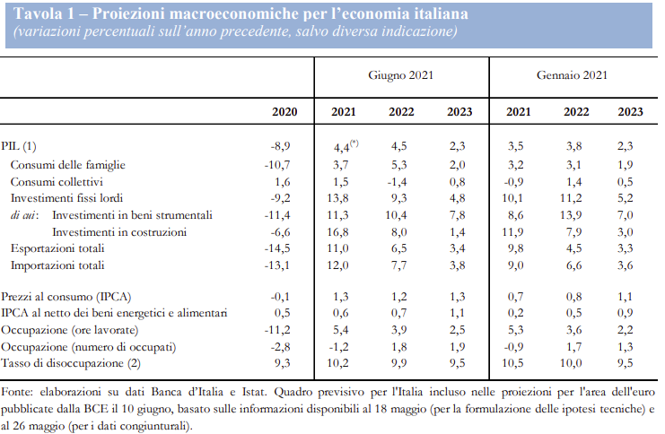

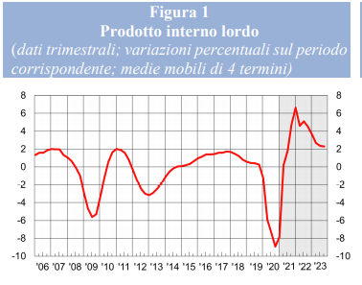

I livelli di attività precedenti la pandemia sarebbero recuperati entro il prossimo anno. Come menzionato, questa stima non incorpora i dati sul primo trimestre diffusi il 1°giugno, tenendo conto dei quali la crescita per il 2021 sarebbe più elevata di oltre mezzo punto percentuale rispetto a quanto riportato nella Tav. 1. Questo profilo di crescita è fortemente dipendente dall’efficacia delle misure di sostegno e rilancio finanziate col bilancio nazionale e con i fondi europei, tra cui quelle delineate nel Piano Nazionale di Ripresa e Resilienza (PNRR) Nel quadro, il complesso di queste misure innalza il livello del PIL per circa 4 punti percentuali nel triennio di previsione. Agli effetti del PNRR è attribuibile metà di questo impatto; ciò riflette l’ipotesi che gli interventi, in particolare gli investimenti, siano realizzati senza significativi ritardi e siano efficaci nel sostenere la capacità produttiva del Paese. Rispetto alle nostre precedenti proiezioni, pubblicate nel Bollettino economico di gennaio, le stime di crescita sono più elevate sia nel 2021 sia nel 2022. La revisione al rialzo riflette principalmente gli effetti di stimolo provenienti dalle ulteriori misure di sostegno introdotte dal Governo negli ultimi mesi e dalle informazioni più aggiornate circa l’utilizzo dei fondi europei, contenute nel PNRR recentemente inviato alla Commissione europea.

In queste proiezioni la ripresa dell’economia è trainata innanzitutto dagli investimenti, che si espandono in misura accentuata grazie all’attenuarsi dell’incertezza circa le prospettive di domanda (come confermato dalle indagini più recenti della Banca d’Italia), alle favorevoli condizioni di finanziamento e al sostegno proveniente dalle misure programmate nell’ambito del PNRR. I consumi tornano a crescere in modo più graduale, con un tasso di risparmio in discesa rispetto al 2020, ma ancora superiore ai livelli pre-pandemia. La ripresa delle esportazioni, in linea con l’andamento della domanda estera, è trainata dagli scambi di beni, mentre sarebbe più graduale il recupero dei flussi turistici internazionali. Sul mercato del lavoro, il ritorno alla crescita si riflette in un analogo aumento delle ore lavorate, che tornano entro il 2023 sui livelli precedenti la pandemia. Il numero di occupati, che nel 2020 si era ridotto in misura molto più contenuta delle ore grazie alle misure di sostegno all’occupazione, tornerebbe a crescere dal trimestre in corso; dopo una diminuzione dell’1,2 per cento nella media di quest’anno (che riflette la caduta già registrata nel primo trimestre), si riporterebbe sui livelli del 2019 entro la fine del triennio di previsione.

Dopo la lieve discesa dei prezzi nel 2020, l’inflazione al consumo tornerebbe positiva, riflettendo il riavvio dell’economia globale, il rincaro delle materie prime e il progressivo riassorbimento dei margini di capacità inutilizzata, ma resterebbe contenuta, pari all’1,3 per cento quest’anno e su livelli simili nel prossimo biennio.

I principali elementi di incertezza che circondano queste proiezioni sono legati alla progressione della pandemia e all’efficacia e alla qualità delle politiche di sostegno. Un maggiore o minore successo della campagna vaccinale, a livello nazionale e globale, può riflettersi significativamente sulle aspettative, sui consumi e sul ritmo degli investimenti privati. Le stime qui presentate presuppongono inoltre che non vi siano significativi ritardi nell’implementazione dei progetti del PNRR e degli investimenti pubblici, che indebolirebbero la ripresa; per contro, sviluppi più favorevoli potrebbero registrarsi qualora la qualità degli interventi assicurasse un più rapido aumento della fiducia connessa agli effetti dei progetti del PNRR sul potenziale dell’economia”

## IL DOCUMENTO DI ECONOMIA E FINANZA 2021

Il documento unico di programmazione è redatto coerentemente con i contenuti del Documento di economia e Finanza approvato dal Governo il 15 aprile 2021.

Come si legge nel sito del MEF, “Il Governo attraverso lo strumento del Documento di economia e finanza (DEF 2021), ritiene necessario rafforzare la spinta ad uscire dalla crisi attraverso tutti gli strumenti a disposizione: dalla campagna di vaccinazione all’impulso alla ricerca medica e al rafforzamento del sistema sanitario nazionale.

In campo economico gli strumenti vanno dai sostegni e ristori, al rilancio degli investimenti allo sviluppo ***con il Piano di Ripresa e Resilienza (PNRR), finanziato dal Next Generation EU (NGEU)*** e da ulteriori risorse nazionali”.

Nel mese di marzo, utilizzando il margine di 32 miliardi di euro richiesto dal precedente esecutivo, il Governo ha approvato un decreto-legge con un ampio articolato di misure destinate a imprese e lavoratori, oltre che ai settori più colpiti dalle restrizioni dovute all’emergenza.

Per completare e rafforzare il quadro delle misure già adottate, contestualmente all’approvazione del Documento di Economia e Finanza, viene chiesto al Parlamento di autorizzare un ulteriore scostamento dagli obiettivi di bilancio per 40 miliardi di euro, destinati a interventi immediati di sostegno e rilancio che dovranno anticipare e preparare la ripresa economica e sociale.

Il nuovo decreto è orientato all’azione di sostegno a favore dei lavoratori e delle famiglie più fragili; ed al rafforzamento delle misure destinate a lavoratori autonomi e piccole imprese e ulteriori misure di sostegno al sistema produttivo.

Con questo intervento, gli strumenti finanziari a favore di imprese e famiglie nel 2021 raggiungeranno il 4 per cento del Pil, a fronte del 6,6 per cento registrato nel corso dell’intero anno passato.

Il **Piano Nazionale di Ripresa e Resilienza (PNRR),** rappresenta un’importante novità sul piano economico nazionale e, conseguentemente, inciderà in misura considerevole sull’attività di programmazione e gestione degli enti locali.

Si tratta di uno strumento innovativo che il governo italiano ha predisposto per illustrare alla commissione europea come il nostro paese intende investire i fondi che arriveranno nell’ambito del programma **Next Generation EU (NGEU)**.

Il pacchetto da 750 miliardi di euro, è costituito per circa la metà da sovvenzioni; è stato concordato dall’Unione Europea in risposta alla crisi pandemica. La principale componente del programma NGEU è il Dispositivo per la Ripresa e Resilienza (*Recovery and Resilience Facility*, RRF), che ha una durata di sei anni, dal 2021 al 2026, e una dimensione totale di 672,5 miliardi di euro (312,5 sovvenzioni, i restanti 360 miliardi prestiti a tassi agevolati).

Il Piano Nazionale di Ripresa e Resilienza (PNRR) è un insieme di azioni e interventi disegnati per superare l’impatto economico e sociale della pandemia e costruire un’Italia nuova, intervenendo sui suoi nodi strutturali e dotandola degli strumenti necessari per affrontare le sfide ambientali, tecnologiche e sociali del nostro tempo e del futuro.

L’azione di rilancio è connessa a tre priorità strategiche cruciali per il nostro Paese e concordate a livello europeo:

1. digitalizzazione e innovazione

2. transizione ecologica

3. inclusione sociale.

ll PNRR individua inoltre tre temi trasversali su cui si intende massimizzare l’impatto di tutte le attività:

1. Parità di genere,

2. Questione giovanile

3. Questione meridionale.

Per ricevere il sostegno a titolo del dispositivo per la ripresa e la resilienza, i piani dei paesi dell'UE devono definire un pacchetto coerente di progetti, riforme e investimenti in sei settori d'intervento:

1. transizione verde

2. trasformazione digitale

3. occupazione e crescita intelligente, sostenibile e inclusiva

4. coesione sociale e territoriale

5. salute e resilienza

6. politiche per la prossima generazione, comprese istruzione e competenze.

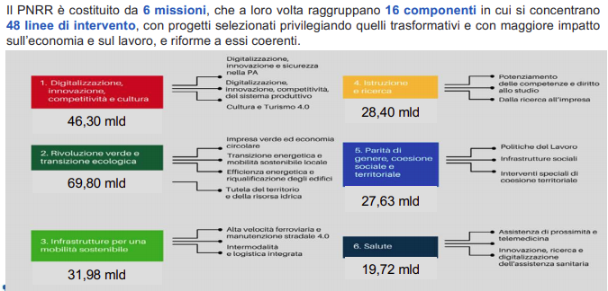

L’Italia in totale riceverà 209,7 miliardi su 750, pari a quasi il 28%. Di questi, la quota italiana di grants (sovvenzioni) imputabile al Recovery and Resilience Facility è pari al 20%, mentre la quota italiana sui prestiti pesa il 35,4%

L’aggiornamento del Documento unico di programmazione 2022-2024, terrà conto della evoluzione normativa inerente l’utilizzo dei fondi a livello locale, per sfruttare appieno un’opportunità di crescita e sviluppo. In tal senso, il DUP dovrà, in particolare, delineare gli obiettivi strategici coerenti con le missioni, e le linee di intervento previste nel PNRR.

## Prodotto interno lordo - Indebitamento Netto e Debito Pubblico

Nei primi mesi dell’anno lo scenario internazionale è stato caratterizzato da una decisa ripresa del commercio mondiale e da un progressivo miglioramento della produzione, seppure con tempistica e ritmi eterogenei tra i paesi.

Per l’Italia si prevede una sostenuta crescita del Pil sia nel 2021 (+4,7%) sia nel 2022 (+4,4%).

Nel biennio di previsione l’aumento del Pil sarà determinato dalla domanda interna al netto delle scorte (rispettivamente +4,6 e +4,5 punti percentuali) trainata dagli investimenti (+10,9% e +8,7%) e, con un’intensità minore ma significativa, dalla spesa delle famiglie e delle ISP (+3,6% e +4,7%).

La domanda estera netta è attesa contribuire marginalmente al processo di recupero, con un apporto positivo nell’anno corrente (+0,1 p.p.) e negativo nel 2022 (-0,1 p.p.) mentre le scorte fornirebbero un contributo nullo nell’orizzonte di previsione.

L’evoluzione dell’occupazione, misurata in termini di Unità Lavorative Annue, sarà in linea con quella del Pil, con una accelerazione nel 2021 (+4,5%) e un aumento nel 2021 (+4,1%). L’andamento del tasso di disoccupazione rifletterà invece la progressiva normalizzazione del mercato del lavoro con un aumento nell’anno corrente (9,8%) e un lieve calo nel 2022 (9,6%).

Il deflatore della spesa delle famiglie residenti aumenterà dell’1,3% nell’anno corrente, spinto dalla risalita dei prezzi dei beni energetici, per poi registrare una decelerazione nel 2022 (+1,1%).

Lo scenario presentato incorpora gli effetti della progressiva introduzione degli interventi previsti dal Piano Nazionale di Ripresa e Resilienza (PNRR). I rischi associati allo scenario sono legati all’effettiva capacità di realizzazione delle misure programmate e all’evoluzione dell’emergenza sanitaria. Nella tabella seguente si evidenziano le previsioni economiche per l’Europa sulla base dei dati contenuti nel sito della Commissione europea.

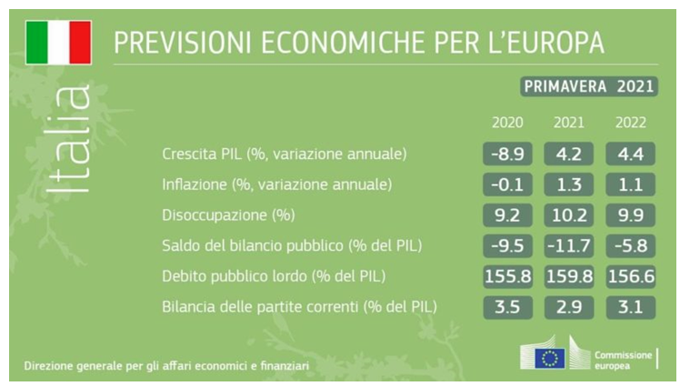

## OBIETTIVI INDIVIDUATI DELLA PROGRAMMAZIONE REGIONALE (DEFR) )

Secondo quanto disposto dal principio contabile applicato alla programmazione all. 4-1, il Documento di economia e finanza regionale (DEFR) descrive gli scenari economico-finanziari internazionali, nazionali e regionali, le politiche da adottare, gli obiettivi della manovra di bilancio regionale, tenendo conto degli obiettivi di finanza pubblica, ed espone il quadro finanziario unitario regionale di tutte le risorse disponibili per il perseguimento degli obiettivi, della programmazione unitaria regionale, esplicitandone gli strumenti attuativi per il periodo di riferimento.

La regione Sardegna, annualmente approva la legge di stabilità che assieme alla legge di bilancio compongono la manovra triennale di finanza regionale, inoltre, con gli eventuali progetti collegati posso essere disposte modifiche ed integrazione a disposizioni legislative regionali aventi riflessi sul bilancio e la programmazione comunale.

Ad oggi è prematuro analizzare quali sono gli obiettivi della programmazione regionale e i principali interventi che influenzeranno la formazione del bilancio 2022/24, in quanto, la programmazione regionale per tale periodo non è stata ancora definita. Tale argomento sarà oggetto di integrazione in occasione dell’aggiornamento al D.U.P. 2022/24, che sarà presentato al Consiglio dell’Ente, appena il quadro finanziario sia regionale che nazionale sarà definito.

## VALUTAZIONE DELLA SITUAZIONE SOCIO ECONOMICA DEL TERRITORIO

Dopo aver brevemente analizzato le principali variabili macroeconomiche e le disposizioni normative di maggior impatto sulla gestione degli enti locali, in questo paragrafo l'attenzione è rivolta sulle principali variabili socio economiche che riguardano il territorio amministrato.

A tal fine verranno presentati:

* + - L’analisi del territorio e delle strutture;
    - L’analisi demografica;
    - L’analisi socio economica.

## Analisi del territorio e delle strutture

La conoscenza del territorio comunale e delle sue strutture costituisce attività prodromica per la costruzione di qualsiasi strategia.

A tal fine nella tabella che segue vengono riportati i principali dati riguardanti il territorio e le sue infrastrutture, presi a base della programmazione.

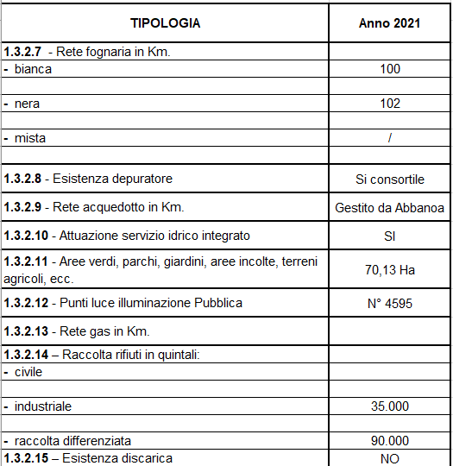

## Analisi demografica

L’analisi demografica costituisce certamente uno degli approfondimenti di maggior interesse per un amministratore pubblico: non si deve dimenticare, infatti, che tutta l’attività amministrativa posta in essere dall’ente è diretta a soddisfare le esigenze e gli interessi della propria popolazione da molti vista come “*cliente/utente*” del comune.

La conoscenza pertanto dei principali indici costituisce motivo di interesse perché permette di orientare le politiche pubbliche.

Dati da Censimento 2011

Popolazione legale al censimento 2011 29.184

Popolazione residente al 31 dicembre 2020 **28.913**

Di cui

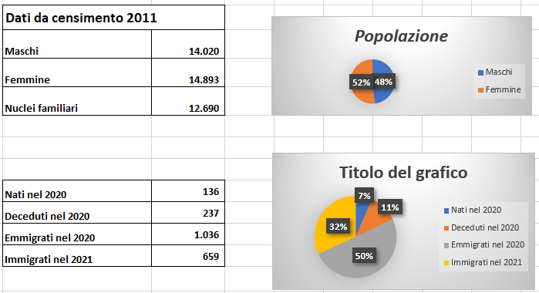

**Andamento della popolazione**

Nei grafici seguenti si rappresentano i risultati relativi all’andamento demografico dall’anno 2016 all’anno 2020, come dalle risultanze verificate dall’ufficio per i servizi demografici.

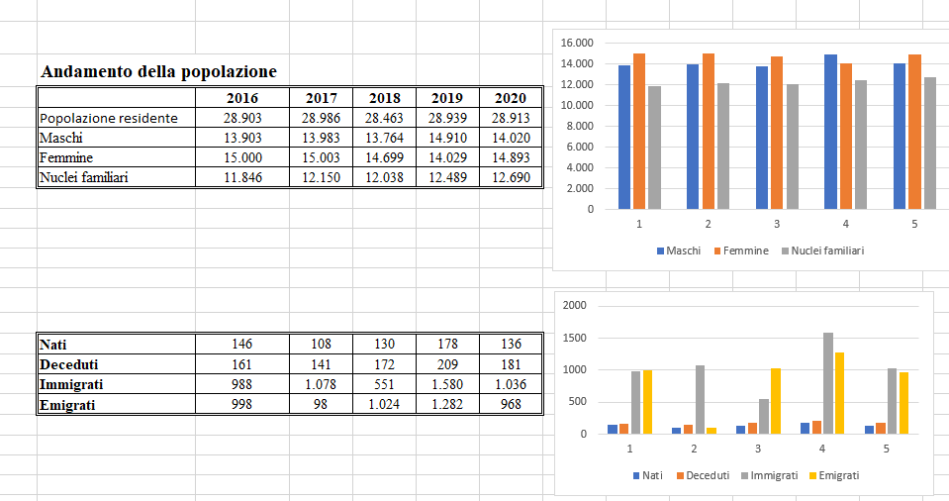

**Andamento demografico della popolazione residente nel comune di Selargius dal 2001 al 2019. Grafici e statistiche su dati ISTAT al 31 dicembre di ogni anno.**

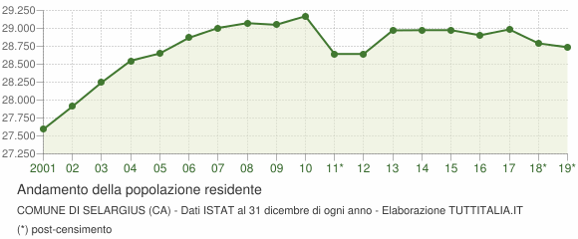

**Variazione percentuale della popolazione**

Le variazioni annuali della popolazione di Selargius espresse in percentuale a confronto con le variazioni della popolazione della città metropolitana di Cagliari e della regione Sardegna.

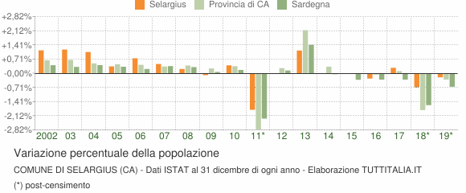

**Flusso migratorio della popolazione**

Il grafico in basso visualizza il numero dei trasferimenti di residenza da e verso il comune di Selargius negli ultimi anni. I trasferimenti di residenza sono riportati come iscritti e cancellati dall'Anagrafe del comune.

Fra gli iscritti, sono evidenziati con colore diverso i trasferimenti di residenza da altri comuni, quelli dall'estero e quelli dovuti per altri motivi (ad esempio per rettifiche amministrative).

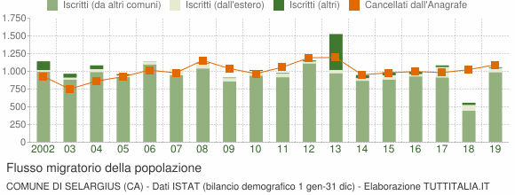

**Popolazione per età, sesso e stato civile 2020**

Il grafico in basso, detto Piramide delle Età, rappresenta la distribuzione della popolazione residente a Selargius per età, sesso e stato civile al 1° gennaio 2020 e tiene conto dei risultati del Censimento permanente della popolazione.

La popolazione è riportata per classi quinquennali di età sull'asse Y, mentre sull'asse X sono riportati due grafici a barre a specchio con i maschi (a sinistra) e le femmine (a destra). I diversi colori evidenziano la distribuzione della popolazione per stato civile: celibi e nubili, coniugati, vedovi e divorziati.

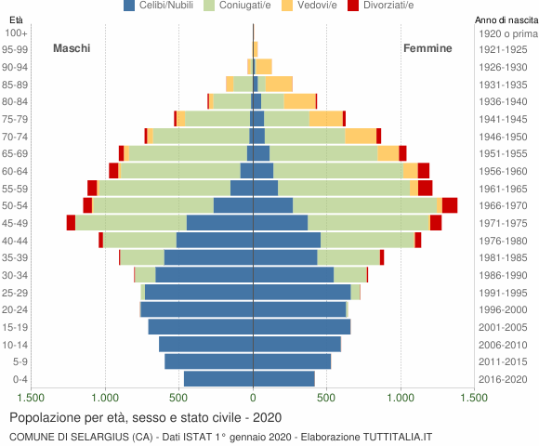

In generale, la forma di questo tipo di grafico dipende dall'andamento demografico di una popolazione, con variazioni visibili in periodi di forte crescita demografica o di cali delle nascite per guerre o altri eventi.

In Italia ha avuto la forma simile ad una piramide fino agli anni '60, cioè fino agli anni del boom demografico.

Gli individui in unione civile, quelli non più uniti civilmente per scioglimento dell'unione e quelli non più uniti civilmente per decesso del partner sono stati sommati rispettivamente agli stati civili 'coniugati\e', 'divorziati\e' e 'vedovi\e'.

**Distribuzione della popolazione 2020 - Selargius**

|  |  |  |  |  |  |  |  |  |
| --- | --- | --- | --- | --- | --- | --- | --- | --- |
| **Età** | **Celibi/Nubili** | **Coniugati/e** | **Vedovi/e** | **Divorziati/e** | **Maschi** | **Femmine** | **Totale** | |
|  | **% su tot popolazione** |
| **0-4** | **885** | **0** | **0** | **0** | **469** | **416** | **885** | **3,10%** |
| **53,00%** | **47,00%** |
| **5-9** | **1.125** | **0** | **0** | **0** | **599** | **526** | **1125** | **3,90%** |
| **53,20%** | **46,80%** |
| **10-14** | **1.231** | **0** | **0** | **0** | **638** | **593** | **1231** | **4,30%** |
| **51,80%** | **48,20%** |
| **15-19** | **1.368** | **0** | **0** | **0** | **710** | **658** | **1368** | **4,80%** |
| **51,90%** | **48,10%** |
| **20-24** | **1.391** | **16** | **0** | **1** | **767** | **641** | **1408** | **4,90%** |
| **54,50%** | **45,50%** |
| **25-29** | **1.394** | **90** | **0** | **2** | **761** | **725** | **1486** | **5,20%** |
| **51,20%** | **48,80%** |
| **30-34** | **1.208** | **359** | **2** | **14** | **806** | **777** | **1583** | **5,50%** |
| **50,90%** | **49,10%** |
| **35-39** | **1.038** | **718** | **1** | **36** | **908** | **885** | **1793** | **6,20%** |
| **50,60%** | **49,40%** |
| **40-44** | **978** | **1.124** | **10** | **71** | **1.045** | **1.138** | **2183** | **7,60%** |
| **47,90%** | **52,10%** |
| **45-49** | **822** | **1.567** | **14** | **135** | **1.263** | **1.275** | **2538** | **8,80%** |
| **49,80%** | **50,20%** |
| **50-54** | **538** | **1.786** | **46** | **163** | **1.151** | **1.382** | **2533** | **8,80%** |
| **45,40%** | **54,60%** |
| **55-59** | **323** | **1.779** | **72** | **161** | **1.122** | **1.213** | **2335** | **8,10%** |
| **48,10%** | **51,90%** |
| **60-64** | **225** | **1.686** | **116** | **142** | **976** | **1.193** | **2169** | **7,50%** |
| **45,00%** | **55,00%** |
| **65-69** | **155** | **1.528** | **180** | **85** | **910** | **1.038** | **1948** | **6,80%** |
| **46,70%** | **53,30%** |
| **70-74** | **105** | **1.196** | **251** | **50** | **736** | **866** | **1602** | **5,60%** |
| **45,90%** | **54,10%** |
| **75-79** | **96** | **744** | **284** | **36** | **535** | **625** | **1160** | **4,00%** |
| **46,10%** | **53,90%** |
| **80-84** | **69** | **409** | **244** | **19** | **309** | **432** | **741** | **2,60%** |
| **41,70%** | **58,30%** |
| **85-89** | **37** | **181** | **228** | **2** | **182** | **266** | **448** | **1,60%** |
| **40,60%** | **59,40%** |
| **90-94** | **13** | **25** | **124** | **1** | **37** | **126** | **163** | **0,60%** |
| **22,70%** | **77,30%** |
| **95-99** | **2** | **2** | **31** | **0** | **7** | **28** | **35** | **0,10%** |
| **20,00%** | **80,00%** |
| **100+** | **0** | **0** | **3** | **0** | **0** | **3** | **3** | **0,00%** |
| **0,00%** | **100,00%** |
| **Totale** | **13003** | **13210** | **1606** | **918** | **13931** | **14806** |  | **100,00%** |
| **48,50%** | **51,50%** |

**Popolazione per classi di età scolastica al 01/01/2021**

Sulla base di quanto emerge dai dati provvisori elaborati da Istat, si rappresenta la distribuzione della popolazione per il comune di Selargius per classi di età da 0 a 18 anni al 1° gennaio 2021.

Il grafico in basso riporta la potenziale utenza per l'anno scolastico 2021/2022 le [scuole in Italia](https://www.tuttitalia.it/scuole/), evidenziando con colori diversi i differenti cicli scolastici (asilo nido, scuola dell'infanzia, scuola primaria, scuola secondaria di I e II grado) e gli individui con cittadinanza straniera.

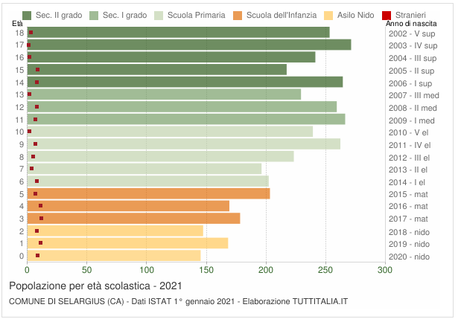

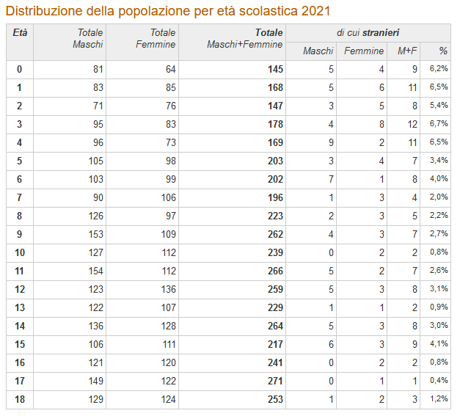

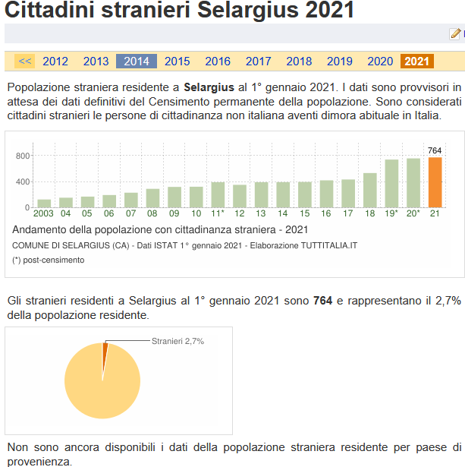

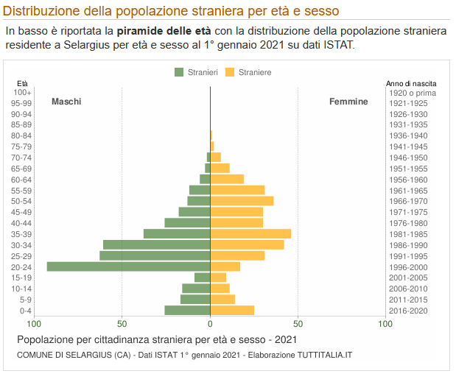

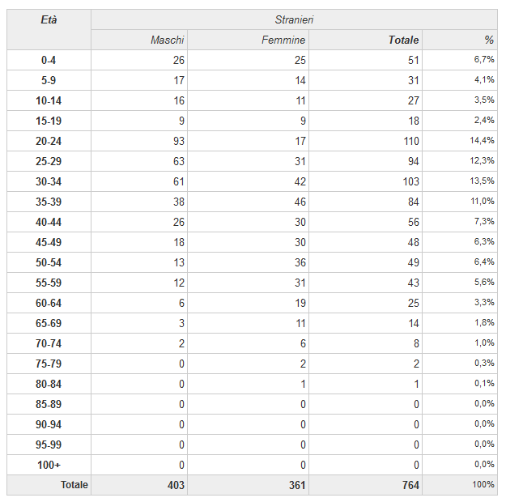

**Struttura della popolazione dal 2002 al 2020**

L'analisi della struttura per età di una popolazione considera tre fasce di età: giovani 0-14 anni, adulti 15-64 anni e anziani 65 anni ed oltre. In base alle diverse proporzioni fra tali fasce di età, la struttura di una popolazione viene definita di tipo progressiva, stazionaria o regressiva a seconda che la popolazione giovane sia maggiore, equivalente o minore di quella anziana.

Lo studio di tali rapporti è importante per valutare alcuni impatti sul sistema sociale, ad esempio sul sistema lavorativo o su quello sanitario.

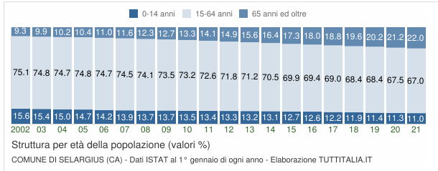

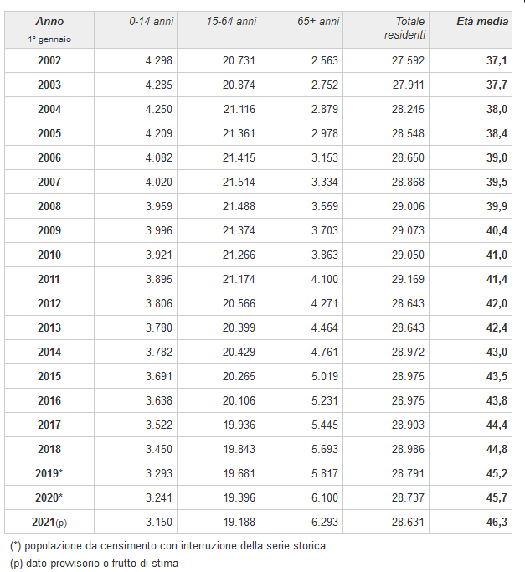

Sulla base dei dati ISTAT del censimento 2011 (ultimi dati disponibili), stante l’assenza di analoghe rilevazioni successive, in ambito locale. La popolazione residente di 6 anni e più, risulterebbe suddivisa secondo i livelli di scolarizzazione. A Selargius risultano i dati della seguente tabella.

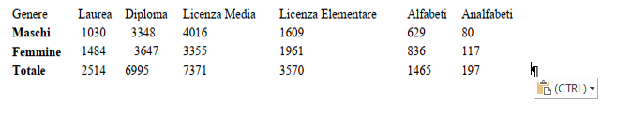

## Occupazione ed economia insediata

Ad integrazione dell’analisi demografica, si espone anche una brevissima analisi del contesto socio economico, riassumibile nei dati che seguono:

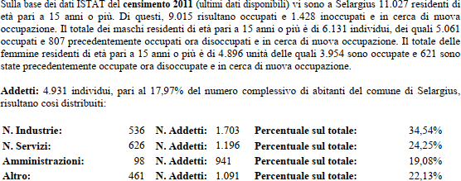

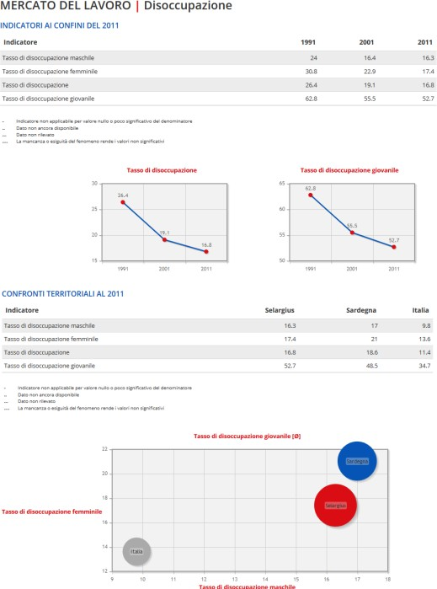

###### Economia insediata

**La struttura economica e il tessuto produttivo di Selargius**

Il presente rapporto è stato costruito utilizzando come fonte statistica principale i dati del Registro delle Imprese, la cui gestione è demandata dalla legge alle Camere di Commercio, Industria, Artigianato e Agricoltura.

Il tessuto imprenditoriale di Selargius in rapporto alla Provincia di Cagliari e alla Regione Sardegna:

La configurazione del tessuto produttivo selargino ripropone con alcune importanti differenze, la struttura del sistema economico provinciale e regionale. Le differenze riguardano i settori Agricoltura, Costruzioni e Commercio. I dati di Selargius riferiti a questi ultimi settori evidenziano infatti la ridotta incidenza del settore primario (pari, rispettivamente, a un quarto e a un quinto di quella provinciale e regionale), compensata dal maggior peso delle Costruzioni (6 punti percentuali in più rispetto all’ambito provinciale e 5 rispetto a quello regionale) e del Commercio (superiore di 4 e 7 punti, rispettivamente, al dato espresso dalla provincia di Cagliari e dall’Isola).

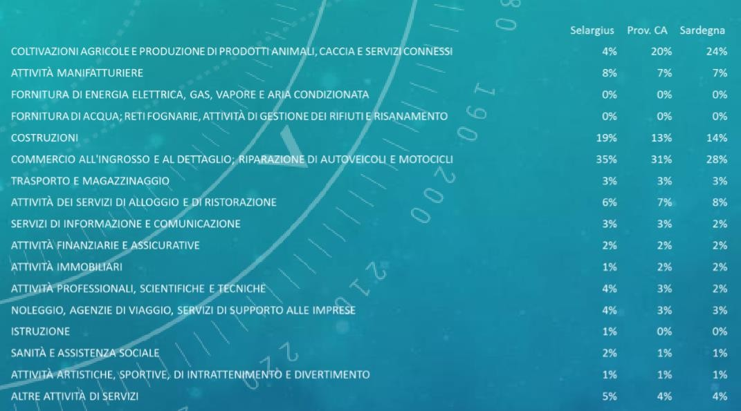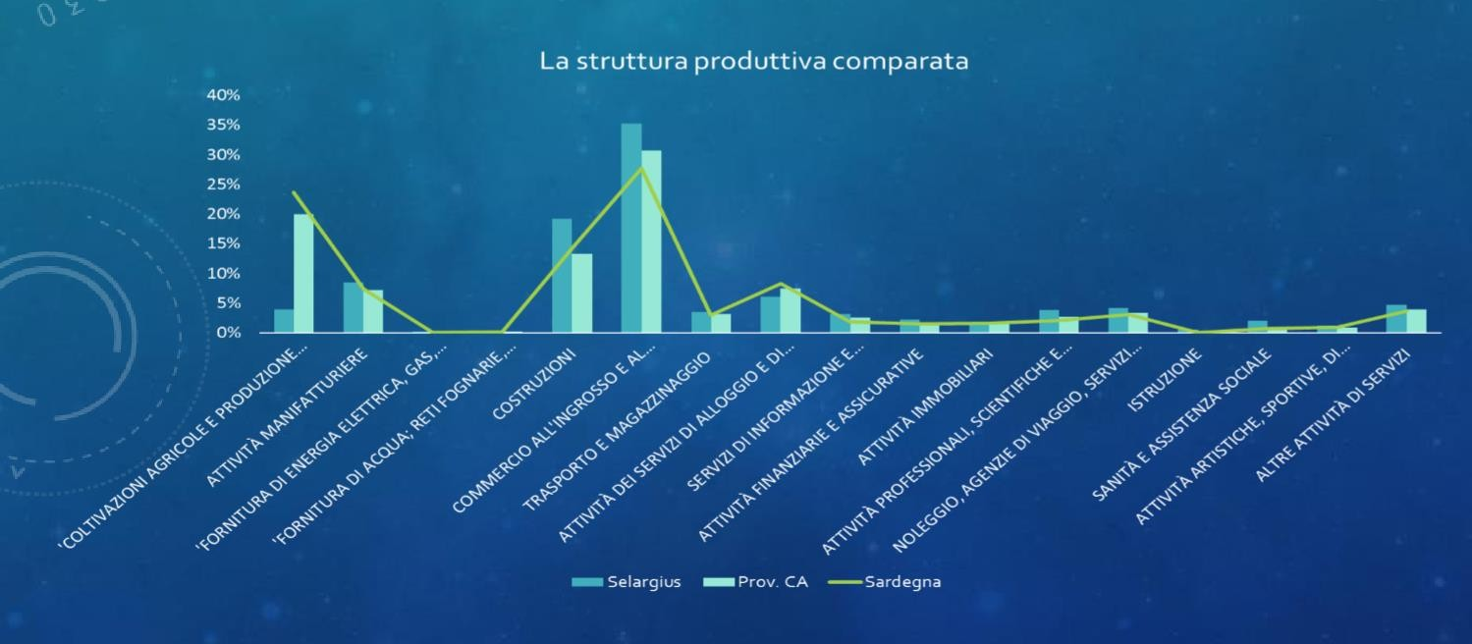

Panoramica sul contesto territoriale della città metropolitana di Cagliari

Il Comune di Selargius fa parte della Città metropolitana di Cagliari, il nuovo ente istituito dalla Regione Sardegna con la legge regionale 4 febbraio 2016 e composto, oltre che dal capoluogo Cagliari, da sedici comuni (quelli conurbati più una parte di quelli dell'hinterland) e conta una popolazione di 431 874 abitanti. Benché il dato sulla consistenza della popolazione residente e delle imprese collochi Selargius al terzo posto nel contesto della Città Metropolitana di Cagliari, il Comune risulta posizionato al di sotto della media in termini di densità imprenditoriale, con 7 imprese ogni 100 abitanti (area metropolitana 9) e 14,2 residenti per impresa (area metropolitana 10,5).

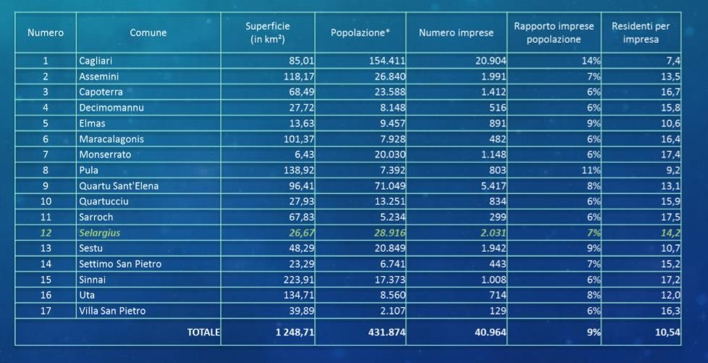

Il dato occupazionale, riferito alle sole aziende che hanno insediato la sede legale a Selargius, rivela che il maggior numero di addetti (oltre un quinto dei 4.837 occupati fra indipendenti e dipendenti) è riconducibile al settore Commercio, seguito dalle Costruzioni (19,7%), Noleggio, agenzie di viaggio, servizi di supporto alle imprese (17,1%) e Attività manifatturiere (10,8%). Gli altri settori registrano invece incidenze percentuali di personale a una cifra e assorbono complessivamente un numero di addetti corrispondente al 30% circa della forza lavoro complessiva. L’analisi della distribuzione interna fra indipendenti (titolari) e dipendenti, mostra che i settori nei quali l’occupazione indipendente è prevalente sono le Attività finanziarie e assicurative (63% contro il 37% dei dipendenti) e le Altre attività di servizi (53% rispetto al 47% di personale dipendente). All’opposto, i settori che fanno un cospicuo ricorso al personale dipendente sono Sanità e assistenza locale (96,9%) e Fornitura di acqua, reti fognarie, gestione rifiuti e risanamento (95,5%).

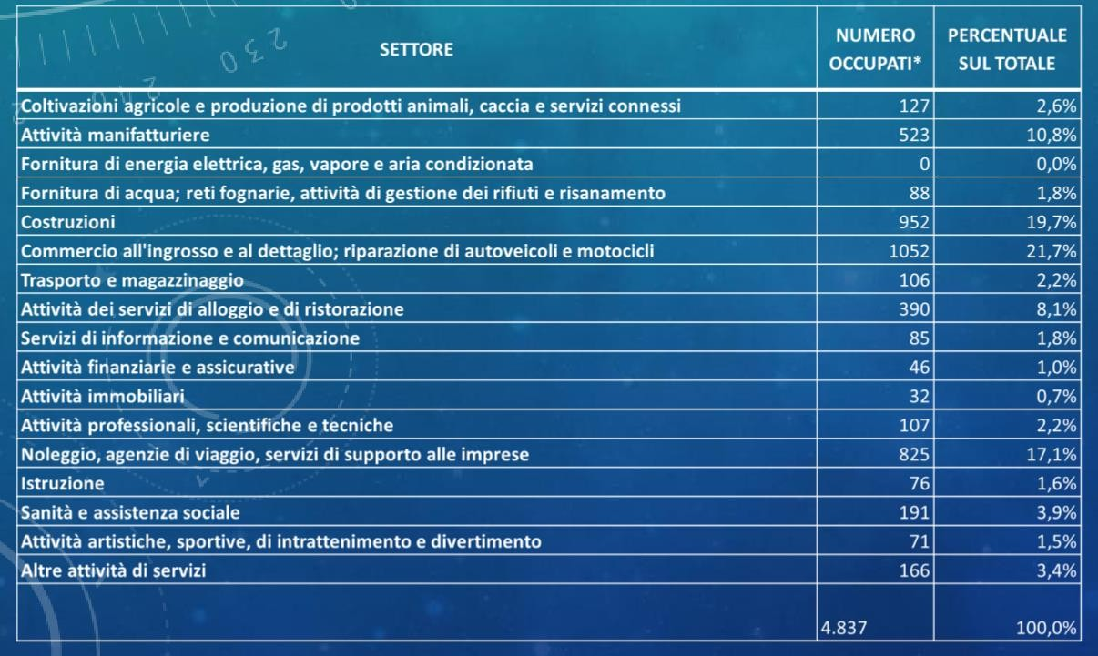

Focus sul settore manifatturiero

Il settore manifatturiero riveste a Selargius il ruolo di terza forza economica più importante in termini di numero di imprese (8,5% del tessuto produttivo) e di addetti (10,8%). Al suo interno prevalgono le divisioni legate all’Industria del legno e dei prodotti in legno e sughero (17,9%), all’Industria alimentare (15,2%), alle Altre industrie manifatturiere (11,7%) e alla Riparazione, manutenzione ed installazione di macchine ed apparecchiature (9,7%). La dinamica legata alla natimortalità delle imprese ha determinato, nel corso degli anni 2000, una progressiva diminuzione del numero di unità locali, passate dalle 214 di inizio secolo, alle 171 del 2015 (-19,2%). Si tratta di un trend negativo che ha avuto il suo culmine nel biennio 2008/2009 (-15,5%), ma che sembra registrare nell’ultimo periodo una sensibile attenuazione. L’ultimo dato disponibile al mese di settembre 2016, indica infatti una consistenza di 171 imprese rispetto alle 173 censite nel 2015 (-1,2%). Nonostante questo calo, il settore si distingue per l’incidenza sul tessuto produttivo locale, superiore a quella riscontrata in ambito provinciale (7,3%) e regionale (7,4%). La forma giuridica prevalente è la ditta individuale scelta dal 49,7% delle imprese, mentre una cospicua parte (40%) viene condotta sotto forma di società: in nome collettivo (20,0%), a responsabilità limitata (11,7%) e in accomandita semplice (8,3%). È invece marginale la presenza di altre forme giuridiche di impresa che considerate singolarmente non vanno oltre il 5%. L’occupazione complessiva generata dal settore supera le 500 unità lavorative e da luogo a una consistenza media di 3,6 addetti per impresa, superiore al dato espresso a livello generale (2,8). La distribuzione interna si caratterizza per la netta prevalenza della componente costituita da personale dipendente che incide in misura superiore al 70% dell’intera forza lavoro. Declinando il dato per divisioni economiche emerge che oltre il 65% del personale è assorbito dall’Industria alimentare (31,4%), dall’Industria del legno e dei prodotti in legno e sughero (14,3%), dall’Industria delle bevande (10,9) e dalla Fabbricazione di prodotti in metallo (9,9%). Risulta invece marginale la consistenza rilevata in altri settori, quali le Industrie tessili, la Fabbricazione di articoli in pelle e simili, la Fabbricazione di carta e di prodotti di carta, la Metallurgia e la Fabbricazione di apparecchiature elettriche ed apparecchiature per uso domestico non elettriche (tutti al di sotto dell’1%). Oltre un terzo delle imprese manifatturiere è sul mercato da oltre venti anni, mentre la stragrande maggioranza è stata costituita nel secolo in corso (oltre il 20% di queste ultime risale agli ultimi cinque anni). In questo ambito, la struttura per età delle imprese manifatturiere rivela un grado di anzianità maggiore rispetto all’universo delle imprese selargine, che invece limitano il dato sulle aziende con oltre venti anni di anzianità a meno di un quarto del totale. L’analisi sulla distribuzione territoriale evidenzia l’elevata presenza di attività manifatturiere ubicate in area industriale rispetto all’insieme delle imprese insediate. Infatti, mentre le attività manifatturiere in area industriale arrivano a coprire il 42,9% del settore, la percentuale si riduce al 19,7% se ci si riferisce al tessuto produttivo complessivo. Estendendo lo studio alle divisioni economiche emerge che il dato è tanto più vero per alcune attività come le Industrie tessili e la Metallurgia (interamente localizzate in area industriale), nonché per le attività che vantano almeno la metà delle imprese insediate in area industriale, quali la Fabbricazione di altri macchinari ed apparecchiature (60,0%), la Fabbricazione di prodotti in metallo - esclusi macchinari e attrezzature (56,5%), la Confezione di articoli di abbigliamento, di articoli in pelle e pelliccia, la Fabbricazione di carta e prodotti di carta, la Fabbricazione di apparecchiature elettriche e per uso domestico non elettriche e la Riparazione, manutenzione ed installazione di macchine ed apparecchiature (tutte con il 50% delle imprese operanti in zona industriale). La distribuzione degli addetti rivela invece un maggiore equilibrio fra area industriale e altre aree, comunque a favore di queste ultime (55,1%). La concentrazione della forza lavoro a livello di divisioni economiche riflette questo fenomeno. Tralasciando le Industrie tessili e metallurgiche, interamente localizzate in area industriale, i dati sulla distribuzione degli addetti disegnano una realtà che abbraccia un numero più elevato di attività e maggiori concentrazioni di forza lavoro in Zona Industriale rispetto a quanto già visto per le unità operative, a conferma della natura stessa del settore, caratterizzato da una marcata intensità del lavoro. Le attività che vantano la presenza di almeno la metà degli addetti nell’insediamento industriale del Comune di Selargius sono infatti quelli della Fabbricazione di macchinari ed apparecchiature nca (81,8%), della Fabbricazione di prodotti in metallo esclusi macchinari e attrezzature (78,8%), dell’Industria del legno e dei prodotti in legno e sughero (76,0%), della Fabbricazione di carta e di prodotti di carta (75,0%), della Riparazione, manutenzione ed installazione di macchine ed apparecchiature (72,5%), della Fabbricazione di apparecchiature elettriche ed apparecchiature per uso domestico non elettriche (66,7%), della Stampa e riproduzione di supporti registrati e della Confezione di articoli di abbigliamento; confezione di articoli in pelle e pelliccia (entrambi al 50,0%).

Focus sul settore commercio

Con oltre 600 imprese il commercio rappresenta il settore più numeroso del panorama economico selargino. La sua incidenza, pari circa a un terzo delle imprese totali, assume rilievo anche in rapporto agli ambiti territoriali più vasti (provinciale 31% e regionale 28%) oggetto del confronto, che certificano il primato del settore nei rispettivi sistemi produttivi. Al suo interno dominano le attività del commercio al dettaglio (46,3%) e all'ingrosso (42,3%), mentre assai meno rilevante è l’incidenza del commercio all'ingrosso e al dettaglio e la riparazione di autoveicoli e motocicli (11,4%). Nel secolo in corso la dinamica demografica imprenditoriale ha registrato, dopo una fase ininterrotta di crescita, arrestatasi nel 2008, una diminuzione coincidente con l’acuirsi della crisi economica internazionale. Tuttavia, benché nel settennio 2008-2015 si sia registrato un calo del 4,9%, il saldo complessivo maturato rispetto all’inizio del 2000 è di segno ampiamente positivo (+12,6%). Peraltro, i dati aggiornati al mese di settembre 2016 rivelano un’inversione di tendenza rispetto al trend degli ultimi sette anni, con un incremento di unità rispetto al dato registrato nel 2015. La forma giuridica prevalente è la ditta individuale (68,0%), largamente rappresentata rispetto al dato del tessuto produttivo selargino (57,1%), seguita da quella societaria. Nello specifico, poco meno del 30% delle imprese si presenta sotto forma di società a responsabilità limitata (15,0%), di società in accomandita semplice (8,3%) e di società in nome collettivo (6,5%), mentre la restante parte (2,3%), esercita la propria attività sotto forma di società a responsabilità limitata con socio unico e di società cooperativa. L’occupazione complessiva generata dal settore supera le mille unità, pari al doppio di quelle impegnate nel manifatturiero e al 21,7% dell’intero tessuto produttivo. Con riferimento al sistema economico locale il commercio è infatti il settore che fornisce il contributo principale all’occupazione. La media di addetti per azienda (1,7 rispetto ai 2,8 espresso a livello generale), fra le più basse nel panorama economico locale, riflette l’elevata polverizzazione delle imprese, nonché la loro ridotta dimensione. Questo fenomeno fornisce inoltre una spiegazione alla composizione interna delle imprese che si caratterizza per la presenza di un sostanziale equilibrio fra indipendenti (51,0%) e dipendenti (49,0%). Si tratta di un rapporto che evidenzia il contributo assicurato mediamente da ciascuna attività commerciale all’assunzione di una unità di personale dipendente. Esplorando il dato per divisioni economiche si scopre che oltre il 45% del personale è assorbito dalle attività di Commercio all'ingrosso, il 43,1% da quelle del Commercio al dettaglio e il restante 11,9% dalle imprese che operano nel Commercio all'ingrosso e al dettaglio e nella riparazione di autoveicoli e motocicli. Un quarto circa delle imprese commerciali è sul mercato da oltre venti anni, ma la maggioranza risale agli anni 2000 (oltre il 30% è stata costituita negli ultimi cinque anni). Il dato evidenzia, da un lato, l’età più giovane delle imprese del settore rispetto al dato generale, e dall’altro, la presenza di un turnover generalmente più sostenuto e intrinsecamente connaturato, soprattutto nell’ultimo periodo, alla natura dell’attività in generale e ad alcune categorie merceologiche in particolare. Lo studio sulla distribuzione territoriale delle imprese evidenzia l’insediamento in area industriale di quasi un quarto delle unità commerciali sul totale (rispetto al 17,7% rilevato sul complesso degli insediamenti). Esplodendo l’analisi a livello di divisione economica emerge l’influenza determinante esercitata dalle attività di Commercio all'ingrosso e al dettaglio e riparazione di autoveicoli e motocicli localizzate, nel 40,0% dei casi, in area industriale. Le restanti divisioni si caratterizzano infatti per la presenza di percentuali insediative inferiori. In particolare, il Commercio all'ingrosso è abbastanza in linea con il dato generale del settore (25,1%), mentre il Commercio al dettaglio è posizionato al di sotto di circa dieci punti. La distribuzione territoriale degli addetti evidenzia negli insediamenti industriali percentuali superiori rispetto a quanto riscontrato per le unità produttive. Il settore impegna nell’area industriale il 33,6% della forza lavoro, mentre la restante parte opera in attività commerciali distribuite su altre aree. Approfondendo il discorso a livello di divisione economica la situazione appare più eterogenea rispetto al dato generale. Questo è vero soprattutto per le attività di Commercio che annoverano la fetta più consistente di forza lavoro (474 addetti) e che vedono una ripartizione più equilibrata fra l’area industriale (47,0%) e le altre aree (53,0%), e per il Commercio all'ingrosso e al dettaglio e riparazione di autoveicoli e motocicli (125 addetti), con il dato leggermente più a favore delle altre aree (56,8%). Assai distante, sia rispetto alla composizione del settore che a quella appena indicata per le due divisioni, è la distribuzione del personale nelle attività di Commercio al dettaglio (453 addetti), dove 76 unità lavorative, corrispondenti al 16,8% del totale, risultano occupate negli insediamenti della zona industriale.

Focus sul settore costruzioni

Dopo il commercio il settore costruzioni svolge un ruolo trainante nell’economia del Comune di Selargius. Con oltre 360 imprese rappresenta quasi un quinto del tessuto produttivo selargino. Si tratta di un peso più marcato rispetto a quanto rilevato per gli ambiti provinciale (13%) e regionale (14%), dove peraltro viene riconfermata la rilevanza del settore. La composizione interna al settore vede prevalere le attività di costruzione di edifici (59,5%), seguita dai lavori di costruzione specializzati (39,9%), ed infine dai servizi di ingegneria civile, che rivestono un ruolo piuttosto marginale (0,5%). La dinamica relativa alla nati-mortalità imprenditoriale contraddistingue in maniera particolare le costruzioni rispetto agli ai settori oggetto di precedente approfondimento. Fatta eccezione per il 2009, anno nel quale si è registrato un lieve calo (-0,9%), la crescita è ripresa ininterrotta fino al 2011. A partire dall’anno successivo segue un trend negativo, evidenziato dalla cessazione di 22 unità produttive, corrispondente a una diminuzione media del 1,7% annuo e del 6,7% delle imprese. Si tratta peraltro di una congiuntura negativa tuttora in corso, dal momento che i dati aggiornati al mese di settembre 2016 rivelano un ulteriore riduzione di cinque unità rispetto al saldo del mese di dicembre 2015. Ciò detto, il saldo complessivo riferito al periodo 2000-2015 conserva dimensioni ampiamente positive, testimoniate da un incremento netto del +43,4%. Con riferimento alla forma giuridica i dati indicano, anche per il settore in esame, la marcata presenza della ditta individuale che accomuna poco meno della metà delle imprese. Una buona parte di esse svolge la propria attività sotto forma di società a responsabilità limitata (31,0%), seguita, a notevole distanza dalle società in accomandita semplice (9,0%), dalle società in nome collettivo (5,7%), dalle società a responsabilità con socio unico (4,9%) e dalle società cooperative (2,4%). L’occupazione complessiva generata dal settore sfiora le mille unità, corrispondenti quasi al doppio di quelle impegnate nel manifatturiero. Il dato sancisce plasticamente il contributo strutturale fornito all’occupazione del sistema produttivo selargino, che sommato a quello del commercio, si traduce in un peso specifico superiore al 40%. La densità occupazionale è di 2,6 addetti per azienda, abbastanza in linea ai 2,8 espresso a livello generale. Il dato, associato alle indicazioni scaturite dall’analisi sulla forma giuridica spiega il perché la composizione degli addetti fra indipendenti e dipendenti sia nettamente a favore di questi ultimi (77,6%) e conferma ulteriormente il richiamo esercitato sul versante occupazionale. Sviluppando l’analisi per divisioni economiche emerge la maggiore concentrazione di addetti (59%) nelle attività di costruzione di edifici, cui fa seguito un’altra quota di poco inferiore al 40% impegnata nei lavori di costruzione speciali, mentre poco più dell’1% del personale è assorbito nei servizi di ingegneria civile. Quasi un quarto delle imprese di costruzioni opera sul mercato da oltre venti anni, mentre la maggioranza è stata costituita nel secolo in corso (il 25,0% risale agli ultimi cinque anni). In questo ambito, le attività che offrono servizi di ingegneria civile sono ripartite esattamente al 50% fra unità operative che vantano più di venti anni e imprese create negli ultimi cinque anni. Viceversa, essendo preponderanti nel settore (98,8%), ne replicano la struttura per età le altre due divisioni aventi ad oggetto la costruzione di edifici e i lavori di costruzione speciali. Rispetto a quanto evidenziato per i due settori precedentemente analizzati, le imprese di costruzioni si caratterizzano per la minore presenza di insediamenti in area industriale. La distribuzione territoriale evidenzia infatti la presenza di una ridotta rappresentanza di imprese corrispondente a poco più del 10% del totale, inferiore di circa sei punti rispetto al dato rilevato sul complesso degli insediamenti. Estendendo l’analisi alle divisioni economiche emerge in maniera ancora più chiara l’influenza inequivocabile delle attività di costruzione di edifici e di lavori di costruzione speciali, le uniche ad avere, rispettivamente, l’11,9% e il 10,2% di insediamenti in zona industriale. I servizi di ingegneria civile sono infatti interamente ubicati in altre aree. Il dato sulla distribuzione territoriale degli addetti evidenzia negli insediamenti industriali percentuali pressoché doppie rispetto a quanto appena riscontrato per le unità produttive. Nelle costruzioni, trova occupazione in area industriale il 20,1% della forza lavoro, mentre la restante parte presta la propria opera presso sedi ubicate in altre aree. L’approfondimento sulle divisioni economiche evidenzia la presenza di una forbice che vede, all’estremo più basso, gli addetti delle imprese di costruzione di edifici (95 su 561 unità, pari al 16,9%), e a quello più elevato, il personale afferente ai lavori di costruzione specializzati (96 impiegati su 380, corrispondenti al 25,3%). Questo fenomeno spiega il valore assunto dal dato settoriale, quale media fra le due grandezze riconducibili alle divisioni esaminate.

Dalle ultime rilevazioni, emerge un confortante dato in aumento nel rapporto tra attività cessate e nuove iniziative imprenditoriali come risulta dalla tabella che segue.

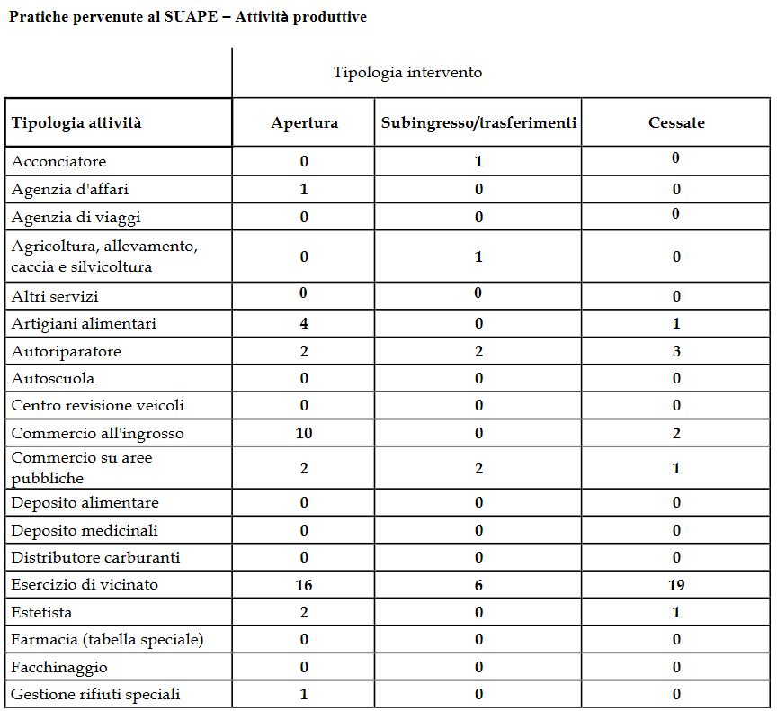

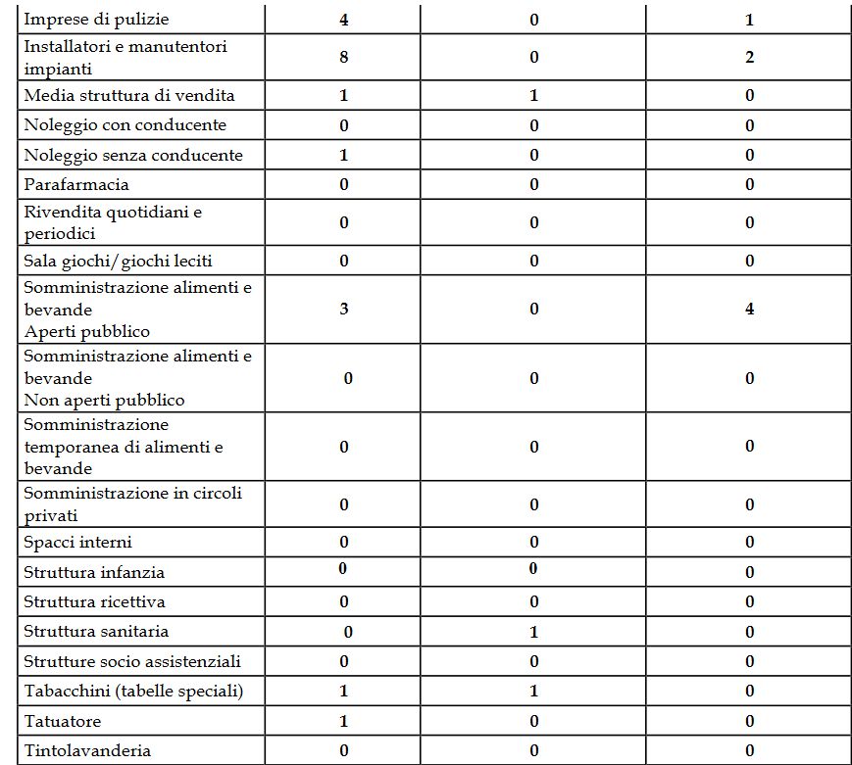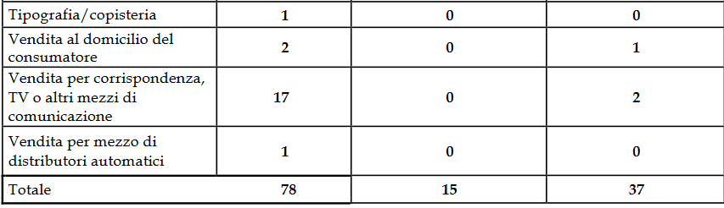

**1.5 PARAMETRI UTILIZZATI PER PROGRAMMARE I FLUSSI FINANZIARI ED ECONOMICI DELL'ENTE1.5 PARAMETRI UTILIZZATI PER PROGRAMMARE I FLUSSI**

Nella tabella che segue, al fine di comprendere l’andamento tendenziale delle entrate e delle spese dell’ente, si riporta il riepilogo dei principali indicatori di bilancio relativi alle entrate, con riferimento alle gestioni passate e a quelle oggetto di programmazione nel presente documento.

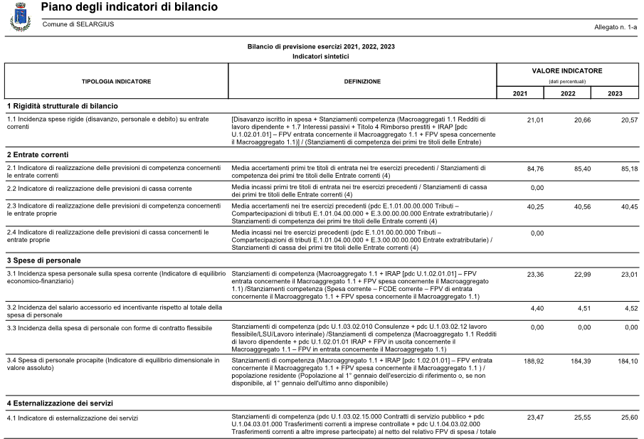

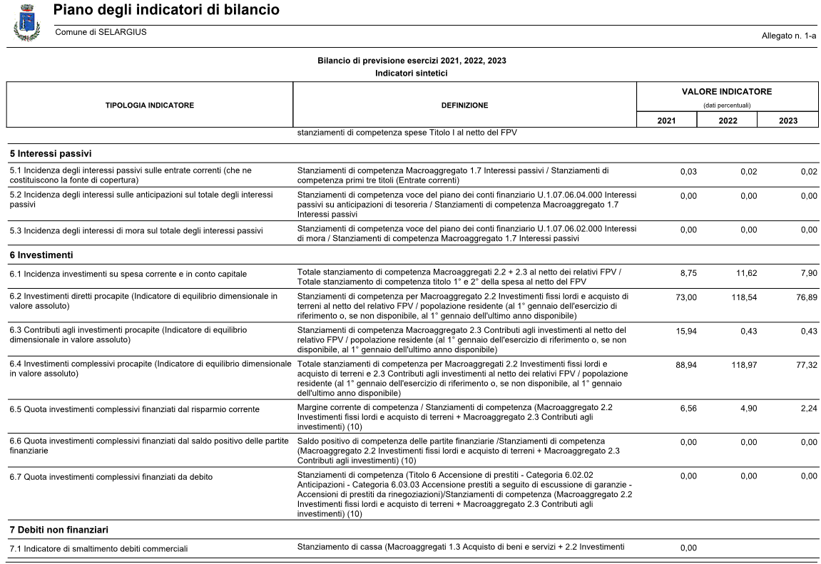

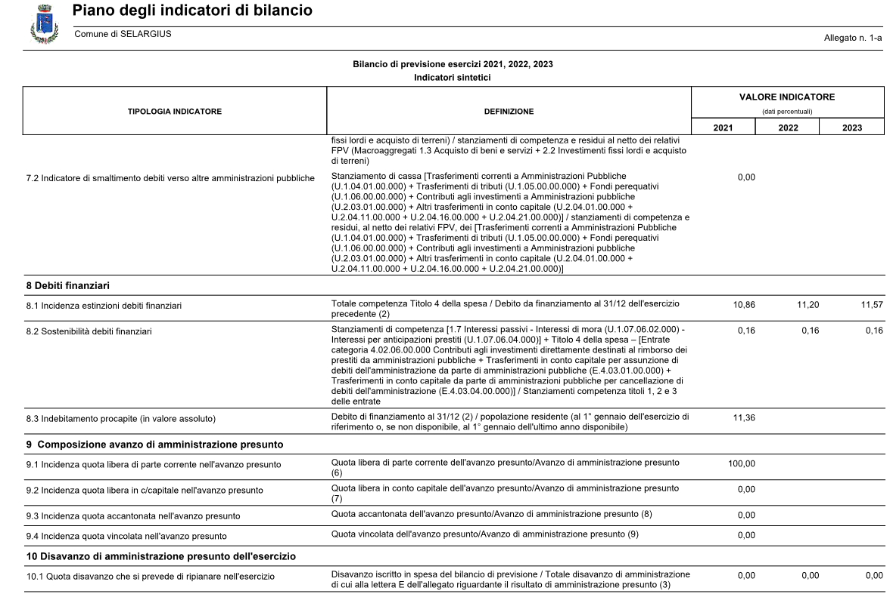

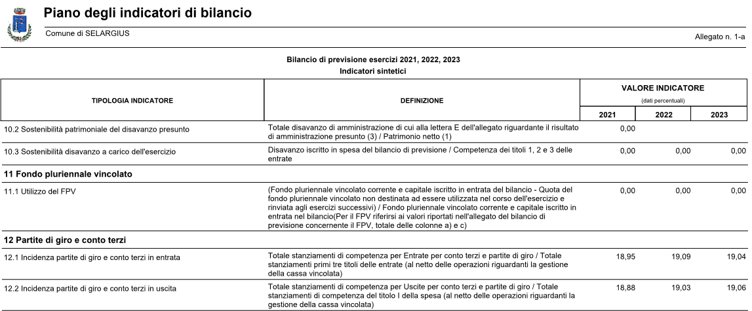

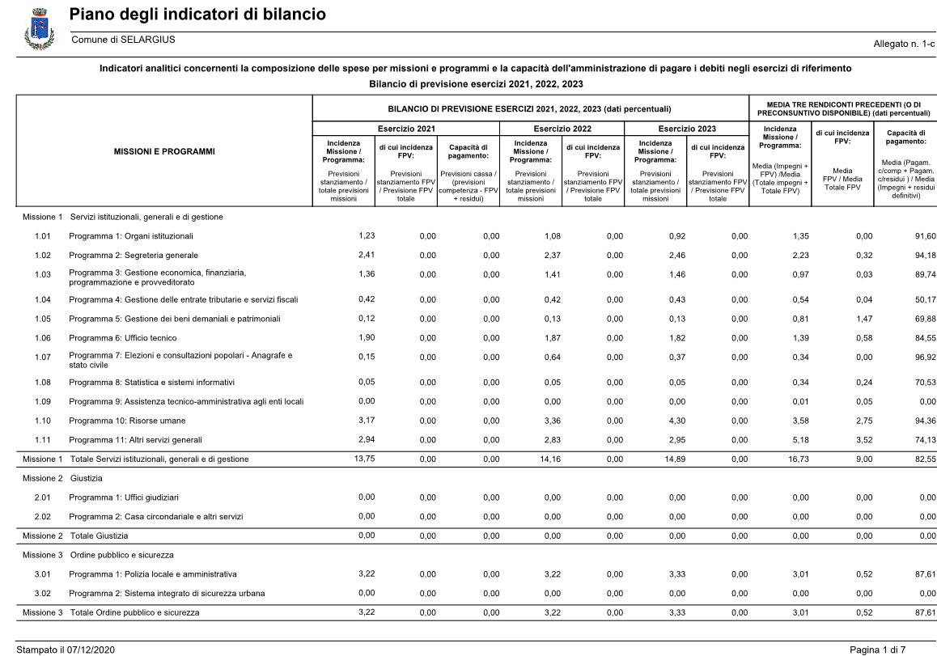

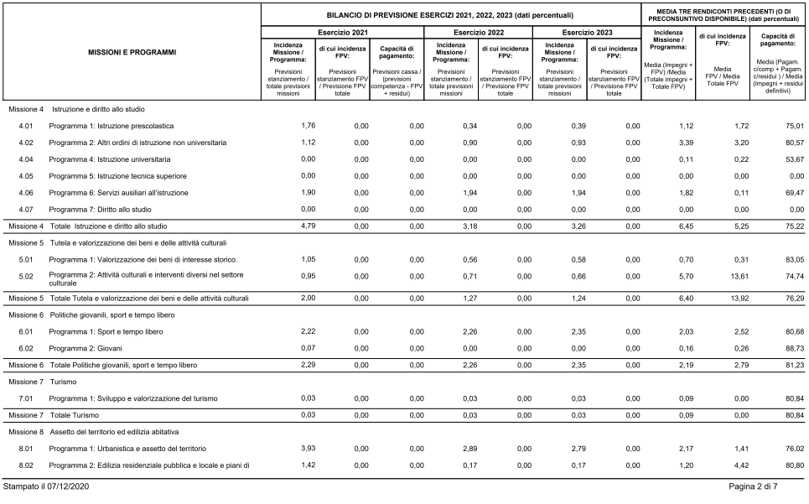

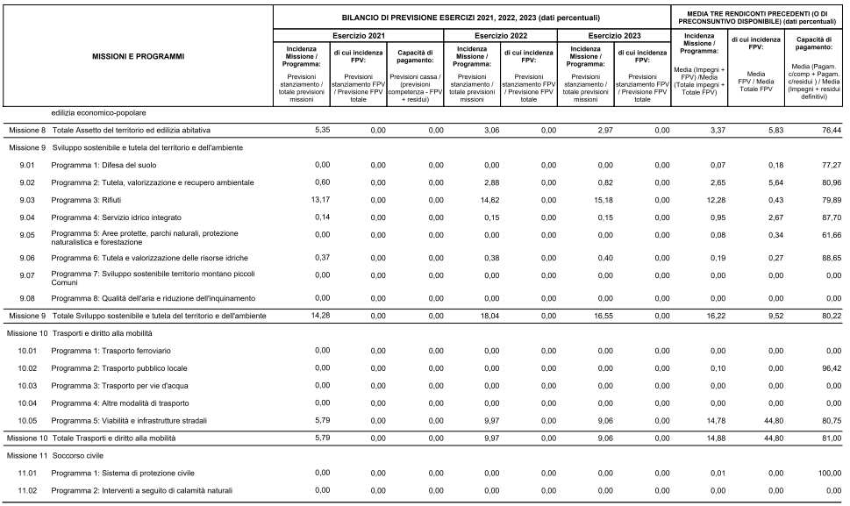

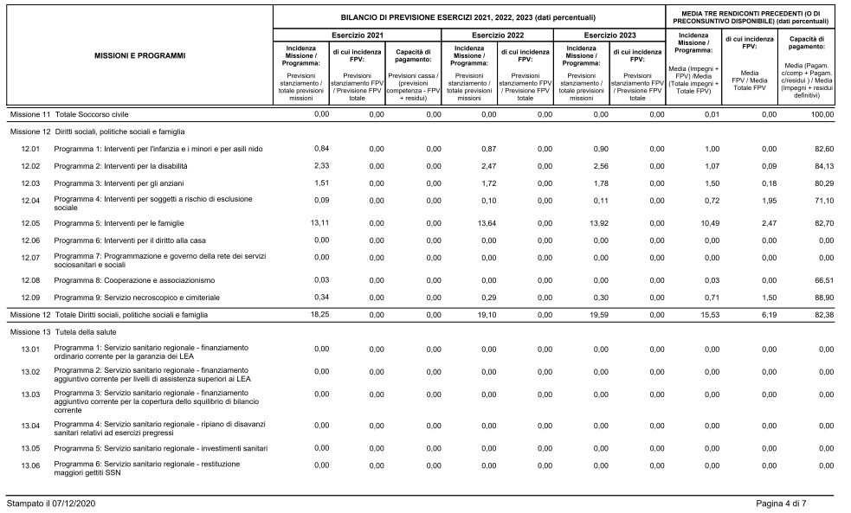

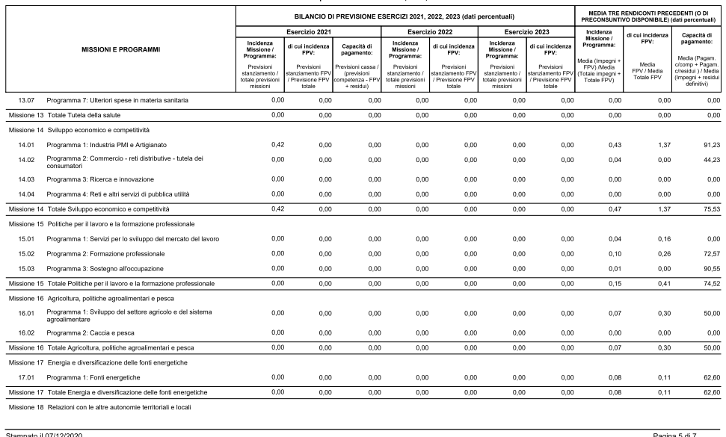

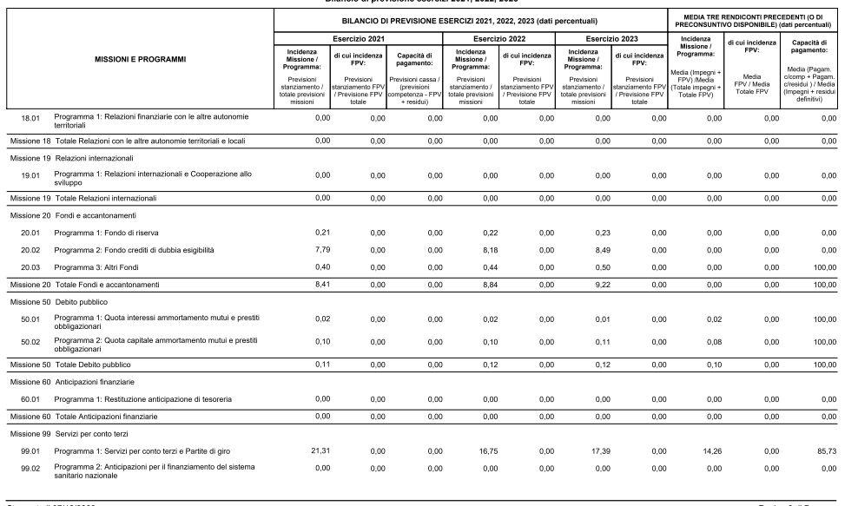

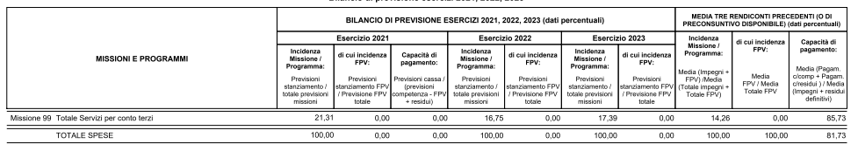

**Si dà atto che i presenti dati saranno oggetto di aggiornamento al DUP per il triennio 2022-2024.**

Altrettanto interessante è l’apprezzamento dello "stato di salute" dell’ente, così come desumibile dall’analisi dei parametri di deficitarietà strutturale. A tal fine, l'articolo 228 del D.Lgs. n. 267/2000, al comma 5 e seguenti, prevede che "al rendiconto sono allegati la tabella dei parametri di riscontro della situazione di deficitarietà strutturale ..". ad oggi si riportano i parametri relativi al rendiconto 2020 Si tratta di una disposizione che assume una valenza informativa di particolare rilevanza, finalizzata ad evidenziare eventuali difficoltà tali da delineare condizioni di pre-dissesto finanziario e, pertanto, da monitorare costantemente. Si ricorda che tali parametri obiettivo di riferimento sono fissati con apposito Decreto del Ministero dell'Interno.

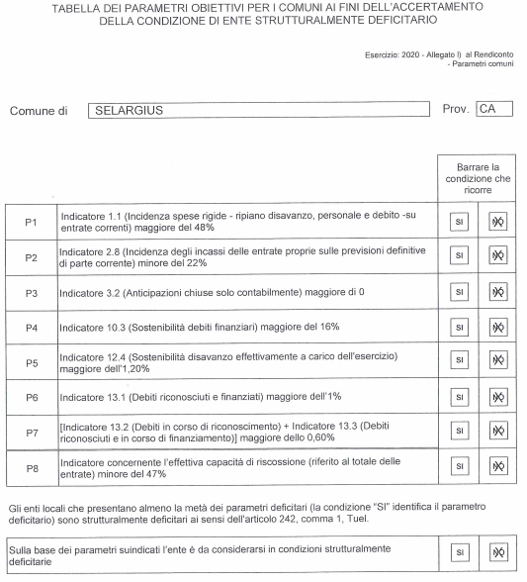

**2 ANALISI DELLE CONDIZIONI INTERNE**

Con riferimento alle condizioni interne, l’analisi strategica richiede, quantomeno, l’approfondimento di specifici profili nonché la definizione dei principali contenuti che la programmazione strategica ed i relativi indirizzi generali, con riferimento al periodo di mandato, devono avere.

Nei paragrafi che seguono, al fine di delineare un quadro preciso delle condizioni interne all'ente, verranno inoltre analizzati:

* + - * I servizi e le strutture dell’ente;
      * Gli strumenti di programmazione negoziata adottati o da adottare;
      * Le partecipazioni e la conseguente definizione del Gruppo Pubblico Locale;
      * La situazione finanziaria;
      * La coerenza con i vincoli del pareggio di bilancio.

## ORGANIZZAZIONE E MODALITA' DI GESTIONE DEI SERVIZI

Così come prescritto dal punto 8.1 del Principio contabile n.1, l’analisi strategica dell’ente deve necessariamente prendere le mosse dalla situazione di fatto, partendo proprio dalle strutture fisiche e dai servizi erogati dall’ente. In particolare, partendo dall’analisi delle strutture esistenti, vengono di seguito brevemente analizzate le modalità di gestione dei servizi pubblici

Sono quindi definiti gli indirizzi generali ed il ruolo degli organismi ed enti strumentali e delle società controllate e partecipate, con riferimento anche alla loro situazione economica e finanziaria, agli obiettivi di servizio e gestionali che devono perseguire e alle procedure di controllo di competenza dell’ente.

## Le strutture dell'ente

Le tabelle che seguono propongono le principali informazioni riguardanti le infrastrutture della comunità, nell'attuale consistenza, distinguendo tra immobili, strutture scolastiche, impianti a rete, aree pubbliche ed attrezzature offerte alla fruizione della collettività.

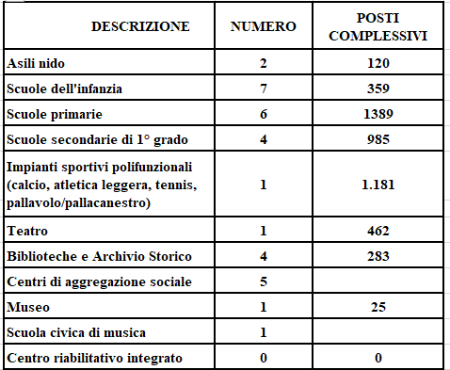

**IMPIANTI SPORTIVI COMUNALI**

|  |
| --- |
| Impianto polivalente Generale Virgilio Porcu, via della Resistenza, composto da:   * n° 1 pista di atletica leggera; * n° 1 campo di calcio in erba naturale; * n° 1 campo di calcio in terra battuta; * n° 2 campi da tennis; * n° 1 tensostruttura per basket; * n° 1 campo basket all’aperto * n° 1 campo in terra battuta. |
| n° 1 campo di calcio in terra battuta in via delle Ginestre (Paluna) |
| n° 1 campo di calcio in terra battuta in via Machiavelli (Su Planu) |
| n° 1 palestra in via delle Begonie (Paluna); |
| n° 1 palestra in via Parigi. |
| n° 1 palestra in via Bixio; |
| n° 1 palestra in via Custoza; |
| n° 1 palestra in via Rossini; |
| n° 1 tensostruttura in via Leonardo Da Vinci; |
| n° 1 palestra in via Ariosto (Su Planu) |

**ELENCO MEZZI COMUNALI**

|  |  |  |
| --- | --- | --- |
| **N°** | **TIPO** | **SERVIZIO** |
| 1 | CICLOMOTORE | AUTOPARCO cantiere |
| 2 | FIAT PANDA | OO.PP. Municipio |
| 3 | CICLOMOTORE | Polizia Locale |
| 4 | CICLOMOTORE | Polizia Locale |
| 5 | Dacia Duster | Polizia Locale |
| 6 | PAJERO | P.L. ( Barracelli) |
| 7 | Fiat Panda | AA.GG. SEGRET |
| 8 | Fiat Panda | ANAGRAFE |
| 9 | AUTOBOTTE | AUTOPARCO cantiere |
| 10 | AUTOGRU' | AUTOPARCO cantiere |
| 11 | FIAT DOBLO' | AUTOPARCO cantiere |
| 12 | FIAT FULLBACK | AUTOPARCO cantiere |
| 13 | FIAT FULLBACK | AUTOPARCO cantiere |
| 14 | FIAT FULLBACK | Edilizia Privata |
| 15 | PORTER | AUTOPARCO cantiere |
| 16 | PORTER TIPPER | AUTOPARCO cantiere |
| 17 | PORTER TIPPER | AUTOPARCO cantiere |
| 18 | JEEP RENEGADE | Polizia Locale |
| 19 | FIAT DOBLO' | Polizia Locale |
| 20 | FIAT DOBLO' | Polizia Locale |
| 21 | FIAT PANDA | Polizia Locale |
| 22 | Panda 4x4 | Polizia Locale |
| 23 | Fiat Punto | Polizia Locale |
| 24 | Fiat Ducato | Polizia Locale |
| 25 | Fiat Doblo' | AUTOPARCO cantiere |
| 26 | Fiat Doblo' | AUTOPARCO cantiere |
| 27 | Romanital Gringo | AUTOPARCO cantiere |
| 28 | Romanital Gringo | AUTOPARCO cantiere |
| 29 | Romanital Gringo | AUTOPARCO cantiere |
| 30 | Romanital Gringo | AUTOPARCO cantiere |
| 31 | Romanital Gringo | AUTOPARCO cantiere |
| 32 | Romanital Gringo | AUTOPARCO cantiere |
| 33 | Romanital Gringo | AUTOPARCO cantiere |
| 34 | Romanital Gringo | AUTOPARCO cantiere |
| 35 | Renault Zoe | Polizia Locale |
| 36 | Renault Zoe | Polizia Locale |
| 37 | Renault Zoe | Polizia Locale |
| 38 | Dacia Duster | Polizia Locale |
| 39 | Citroen C3 | AUTOPARCO cantiere |
| 40 | Citroen C3 | AUTOPARCO cantiere |
| 41 | Citroen C3 | Edilizia Privata |
| 42 | Dacia Duster | Polizia Locale |
| 43 | Nissan Leaf | Polizia Locale |
| 44 | Nissan Leaf | Polizia Locale |
| 45 | ALFA ROMEO 159 | AA.GG. SEGRET |
| 46 | Fiat Panda | SER.SOCIALI |
| 47 | Fiat Panda | SER.SOCIALI |
| 48 | Dacia Duster | Polizia Locale |
| 49 | Trattore | Polizia Locale |
| 50 | Terna escavatore | Polizia Locale |

## I SERVIZI EROGATI

Al fine di procedere ad una corretta valutazione delle attività programmate, con riferimento ai principali servizi offerti ai cittadini/utenti, nella tabella che segue si riepilogano, per le principali tipologie di servizio, i dati relativi alle erogazioni effettuate, nel corso degli ultimi anni e quelli che ci si propone di erogare nel prossimo triennio, distinguendo in base alla modalità di gestione nonché tra quelli in gestione diretta e quelli esternalizzati a soggetti esterni o appartenenti al Gruppo Pubblico Locale.

Le funzioni assegnate alle aree al fine dell’erogazione dei servizi, emergenti dalla nuova Macrostruttura dell’ente approvata con Delibera di Giunta n. 86 del 27/05/2021, sono rappresentate nelle tabelle seguenti:

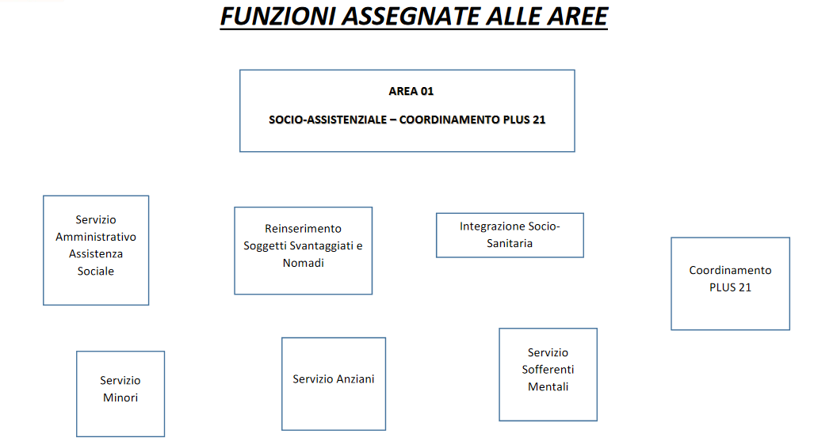

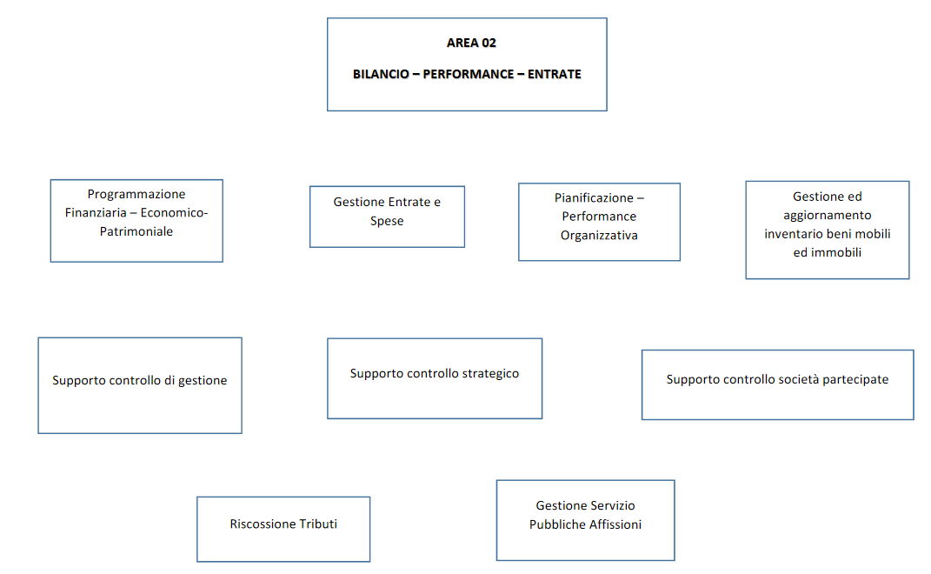

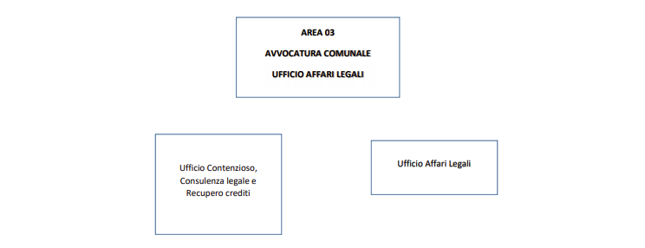

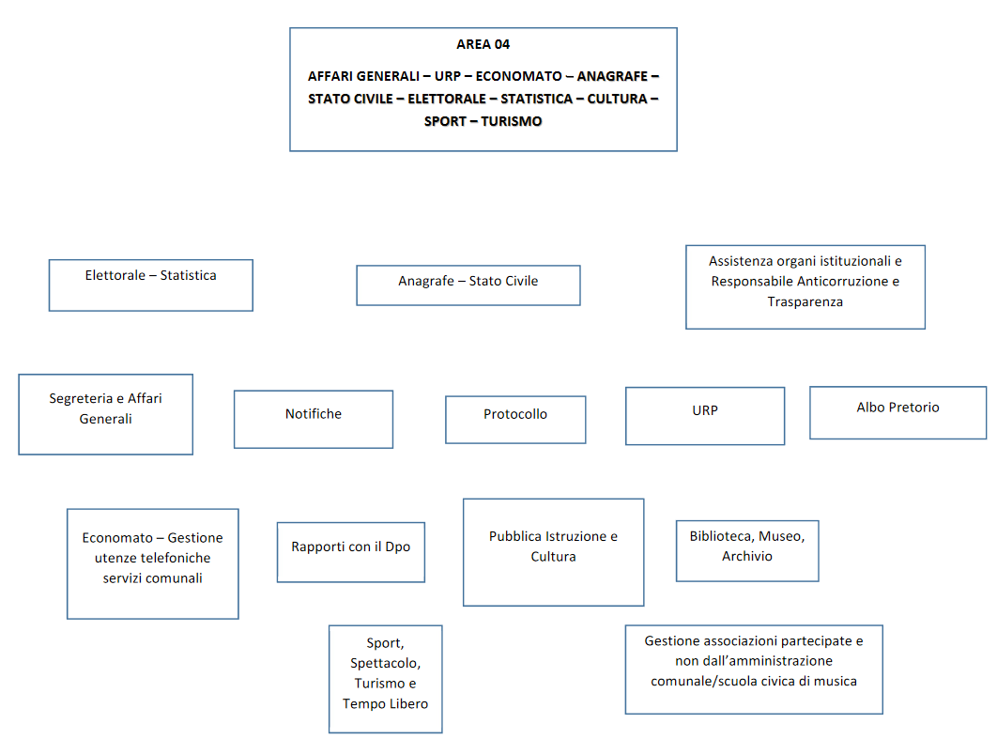

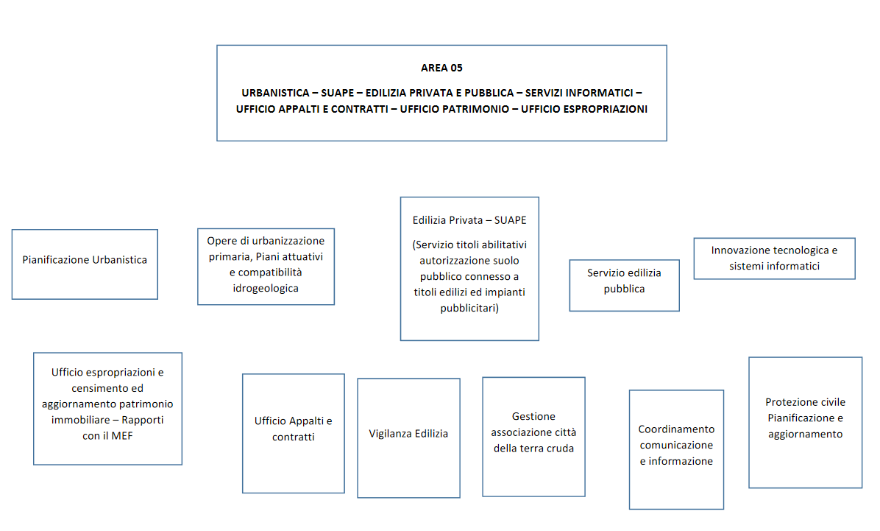

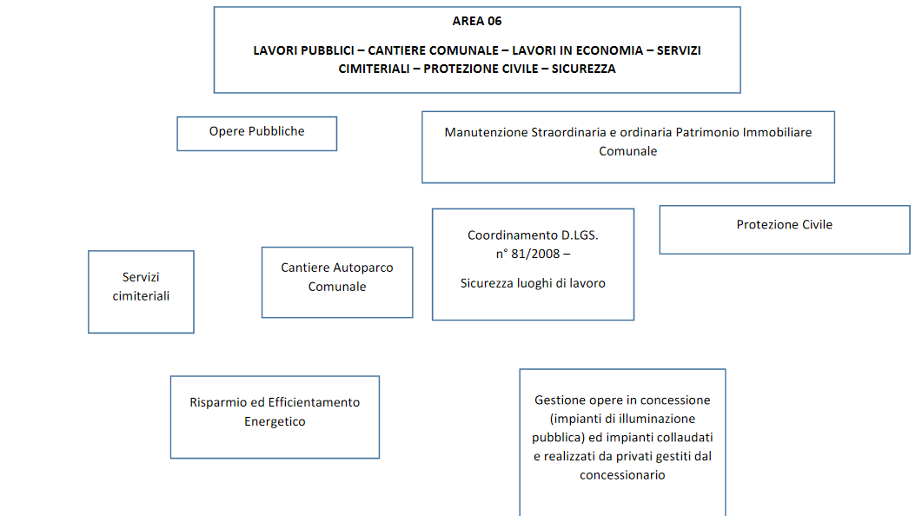

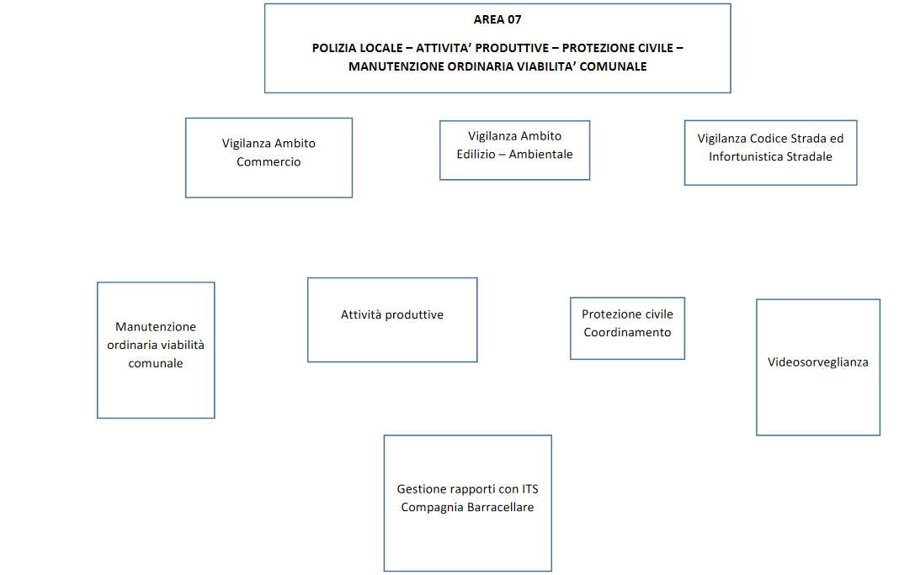

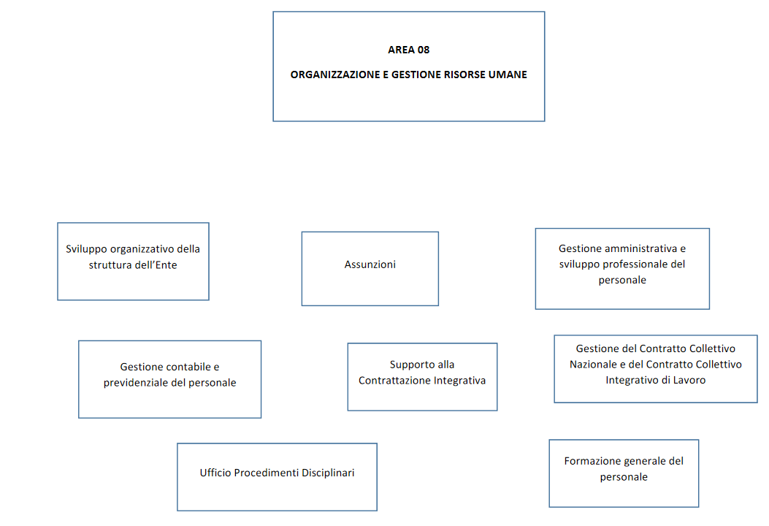

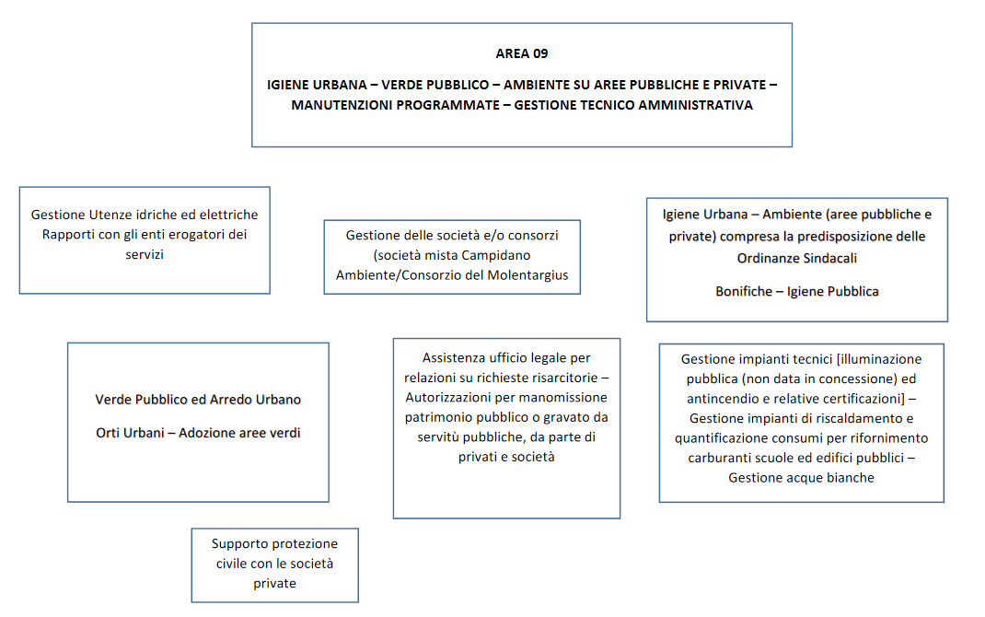

## Le funzioni esercitate su delega

Il Comune svolge i servizi elettorale, anagrafe, stato civile, statistica e leva militare di competenza statale.Le relative funzioni sono esercitate dal sindaco in qualità di ufficiale di Governo.

Competono al Comune, che provvede allo svolgimento tramite i propri uffici, le funzioni di polizia giudiziaria e di pubblica sicurezza, ove necessario.

Il Comune svolge altresì le altre funzioni amministrative per servizi di competenza statale eventualmente affidategli dalla legge purché questa regoli anche i rapporti finanziari ed assicuri le risorse necessarie alla totale copertura delle spese. Il Comune si impegna a svolgere le funzioni eventualmente delegate dalla Regione ad assicurare in tal caso l'utilizzazione dei propri uffici, purché questi assicuri le risorse finanziarie a totale copertura della spesa, nell'ambito degli stanziamenti concordati all'atto della delega.

## GLI STRUMENTI DI PROGRAMMAZIONE NEGOZIATA

Particolare attenzione, ai fini attuativi delle scelte programmatiche effettuate dall'amministrazione, deve essere rivolta agli strumenti di programmazione negoziata come, ad esempio, il Patto territoriale (volto all'attuazione di un programma d'interventi caratterizzato da specifici obiettivi di promozione dello sviluppo locale), il Contratto d'area (volto alla realizzazione di azioni finalizzate ad accelerare lo sviluppo e la creazione di posti di lavoro in territori circoscritti, nell'ambito delle aree di crisi indicate dal Presidente del Consiglio dei ministri) o altri strumenti previsti dalla vigente normativa.

## LE PARTECIPAZIONI ED IL GRUPPO PUBBLICO LOCALE

* + 1. **Società ed enti controllati/partecipati**

Il Gruppo Pubblico Locale, inteso come l’insieme degli enti e delle società controllate o semplicemente partecipate dal nostro ente, è riepilogato nelle tabelle che seguono.

Si precisa che

|  |  |
| --- | --- |
| Ragione Sociale | **ABBANOA SPA** |
| Forma Giuridica | Privata - Società per Azioni – con capitale interamente pubblico |
| Partita Iva | 02934390929 |
| Codice Fiscale | 02934390929 |
| Capitale sociale/fondo dotazione | € 281.275.450,00 |
| Quota partecipazione del Comune | Quota partecipazione 0,2023977% numero di azioni 569.295 |
| Durata dell’impegno (da atto costitutivo/statuto) | Dal 2004 al 31/12/2100 |
| Sede | Nuoro |
| Attività di servizio pubblico affidate | Servizio Idrico integrato della Sardegna |
| Gruppo amministrazione pubblica | Si (principio cont. Alleg. 4/4 d.leg 118/2011 art. 2 comma 3 punto 2.2 e 3) |
| Holding | NO |

|  |  |
| --- | --- |
| Ragione Sociale | **ENTE DI GOVERNO DELL’AMBITO DELLA SARDEGNA** |
| Forma Giuridica | Ente Pubblico - Consorzio obbligatorio istituito con legge regionale |
| Partita Iva | 02865400929 |
| Codice Fiscale | 02865400929 |
| Capitale sociale/Fondo dotazione | 2018: € 2.650.000,00 |
| Quota partecipazione del Comune | 1,25706 |

|  |  |
| --- | --- |
| Durata dell’impegno (da atto costitutivo/statuto) | Dal 2003 a tempo indeterminato |
| Sede | Cagliari |
| Attività di servizio pubblico affidate | svolgere, le funzioni di organizzazione del Servizio Idrico Integrato, costituito dall’insieme dei servizi pubblici di captazione, adduzione e distribuzione di acqua ad usi civili, di fognatura e depurazione delle acque reflue, |
| Gruppo amministrazione pubblica | Si (principio cont. Alleg. 4/4 d.leg 118/2011 art. 2 comma 3 punto 2) |
| Holding | NO |

|  |  |
| --- | --- |
| Ragione Sociale | **CAMPIDANO AMBIENTE SRL** |
| Forma Giuridica | Ente Privato – Società a Responsabilità Limitata – società partecipata non interamente pubblica |
| Partita Iva | 03079970921 |
| Codice Fiscale | 03079970921 |
| Capitale sociale/Fondo dotazione | 2018 € 1.000.000,00 |
| Quota partecipazione del Comune | 20% n° 200 quote per un valore nominale di € 200.000,00 |
| Durata dell’impegno (da atto costitutivo/statuto) | Dal 2006 al 31/12/2090 |
| Sede | Selargius |
| Attività di servizio pubblico affidate tramite | Gestione dei servizi di igiene urbana |
| Gruppo amministrazione pubblica | Si (principio cont. Alleg. 4/4 d.leg 118/2011 art. 2 comma 3 punto 2.2 e 3) |
| Holding | NO |

|  |  |
| --- | --- |
| Ragione Sociale | **CONSORZIO DEL PARCO REGIONALE NATURALE MOLENTARGIUS SALINE** |
| Forma Giuridica | Ente Pubblico - Consorzio |
| Partita Iva | 92133380920 |
| Codice Fiscale | 92133380920 |
| Capitale Sociale/Fondo di Dotazione | € 4.048.683 |
| Quota partecipazione del Comune | 3% |
| Durata dell’impegno (da atto costitutivo/statuto) | Dal 2005 al 2035 |
| Sede | c/o comune di Cagliari |
| Attività di servizio pubblico affidate | Gestione Parco Regionale di Molentargius Saline |

|  |  |
| --- | --- |
| Gruppo amministrazione pubblica | SI (principio cont. Alleg. 4/4 d.leg 118/2011 art. 2 comma 3 punto 2) |
| Holding | NO |

|  |  |
| --- | --- |
| Ragione Sociale | **FONDAZIONE FAUSTINO ONNIS - ONLUS** |
| Forma Giuridica | Ente di diritto privato – Fondazione di partecipazione |
| Partita Iva |  |
| Codice Fiscale | 92159720926 |
| Quota partecipazione del Comune | quota di partecipazione - € 25.000,00 (concessione comune di  Selargius) |
| Durata dell’impegno (da atto  costitutivo/statuto) | A tempo indeterminato |
| Sede | VIA S.PAOLO 34 - SELARGIUS |
| Attività di servizio pubblico affidate | Custodisce, tramanda memoria storica di Faustino Onnis,  promuove l’esportazione della sua poesia e della letteratura ed in generale della lingua Sarda. Realizza biblioteca e museo Faustino Onnis, organizza premi e rassegne e borse di studio. |
| Gruppo amministrazione pubblica | **SI** (principio cont. Alleg. 4/4 d.leg 118/2011 art. 2 comma 3 punto 2) |
| Holding | NO |

|  |  |
| --- | --- |
| Ragione Sociale | **ITS Città Metropolitana S.c. a r.l.** |
| Forma Giuridica | Ente Privato – Società Consortile a Responsabilità Limitata |
| Partita Iva | 03074540927 |
| Codice Fiscale | 03074540927 |
| Capitale sociale/fondo dotazione | € 105.000,00 |
| Quota partecipazione del Comune | 5,61% |
| Durata dell’impegno (da atto costitutivo/statuto) | Dal 2006 al 31/12/2020 |
| Sede | Cagliari |
| Attività di servizio pubblico affidate | Sistema di sviluppo integrato della piattaforma telematica di ausilio alla mobilità nei centri dell’area vasta di Cagliari |
| Gruppo amministrazione pubblica | SI (principio cont. Alleg. 4/4 d.leg 118/2011 art. 2 comma 3 punto 2) |
| Holding | NO |

## RISORSE, IMPIEGHI E SOSTENIBILITA’ ECONOMICO-FINANZIARIA

Nel contesto strutturale e legislativo proposto, si inserisce la situazione finanziaria dell’ente. L’analisi strategica, richiede, infatti anche un approfondimento sulla situazione finanziaria dell'ente così come determinatasi dalle gestioni degli ultimi anni.

A tal fine sono presentati, a seguire, i principali parametri economico finanziari utilizzati per identificare l’evoluzione dei flussi finanziari ed economici e misurare il grado di salute dell’ente.

Qualsiasi programmazione finanziaria deve necessariamente partire da una valutazione dei risultati delle gestioni precedenti. A tal fine nella tabella che segue:

* le risultanze finali della gestione complessiva dell’ente;
* il saldo finale di cassa;
* l’indicazione riguardo l’utilizzo o meno dell’anticipazione di cassa.

Si riporta il prospetto dimostrativo del risultato di amministrazione come da rendiconto anno 2020.

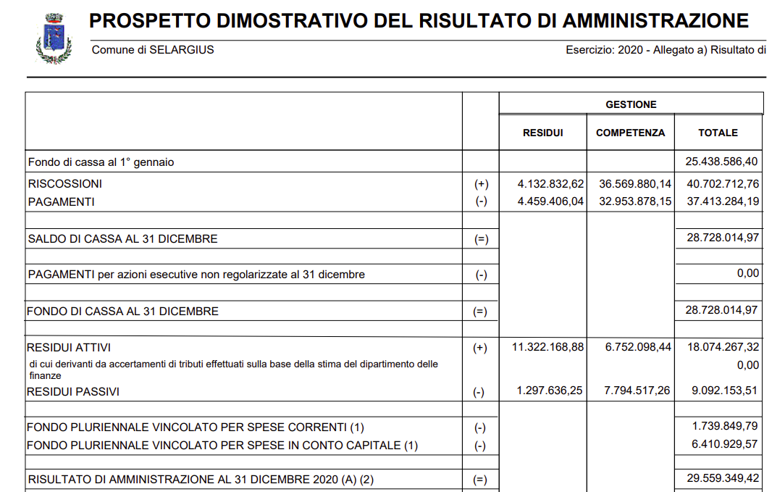

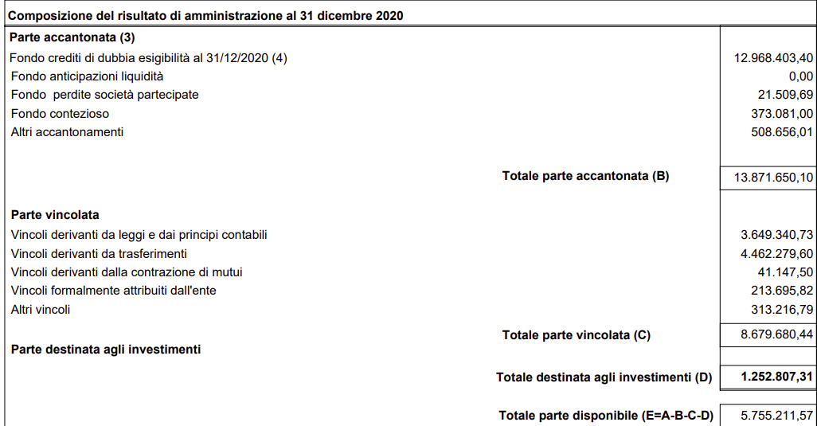

**Le Entrate**

L'attività di ricerca delle fonti di finanziamento, sia per la copTeiprtuorai della spesa corrente che per quella d'investimento, ha costituito, per il passato ed ancor più costituirà per il futuro, il primo momento

dell'attività di programmazione dell'ente.

2.5.1.1 Le entrate tributarie

Il legislatore ha eliminato il blocco tariffario imposto con la legge di bilancio per il 2016. A partire dal 2019, pertanto, i comuni possono nuovamente avvalersi della possibilità di utilizzare la leva fiscale variando le aliquote e le tariffe dei tributi locali.

Ciò precisato, nel prospetto che segue, si riportano le previsioni tributarie relative al bilancio approvato per il triennio 2021-2023 che saranno aggiornate per il triennio 2022-2024.

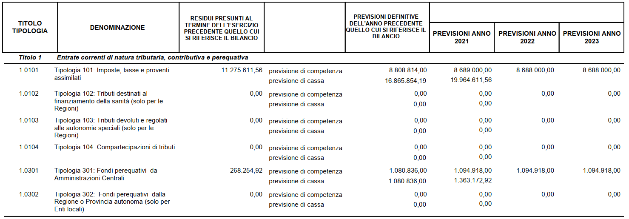

#### Le entrate da servizi

Con riferimento alle entrate derivanti dalla erogazione dei servizi da parte dell'ente, la seguente tabella ben evidenzia le previsioni stimate.

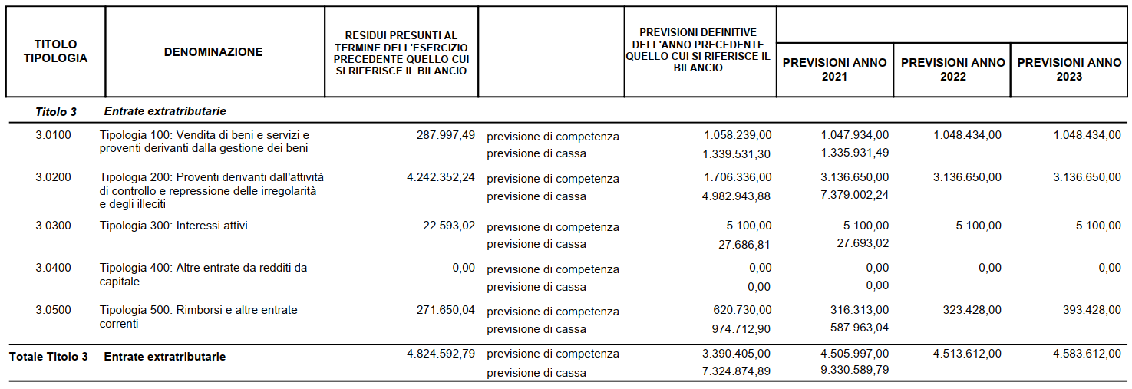

#### Il finanziamento di investimenti con indebitamento

Per il finanziamento degli investimenti l’ente non prevede di fare ricorso all’indebitamento presso istituti di credito

#### Contributi agli investimenti e le altre entrate in conto capitale

**Le previsioni saranno aggiornate in occasione della nota di aggiornamento al Dup 2021/2023**

Altre risorse destinate al finanziamento delle spese in conto capitale sono riferibili a contributi agli investimenti iscritti nel titolo 4 delle entrate, di cui alla seguente tabella:

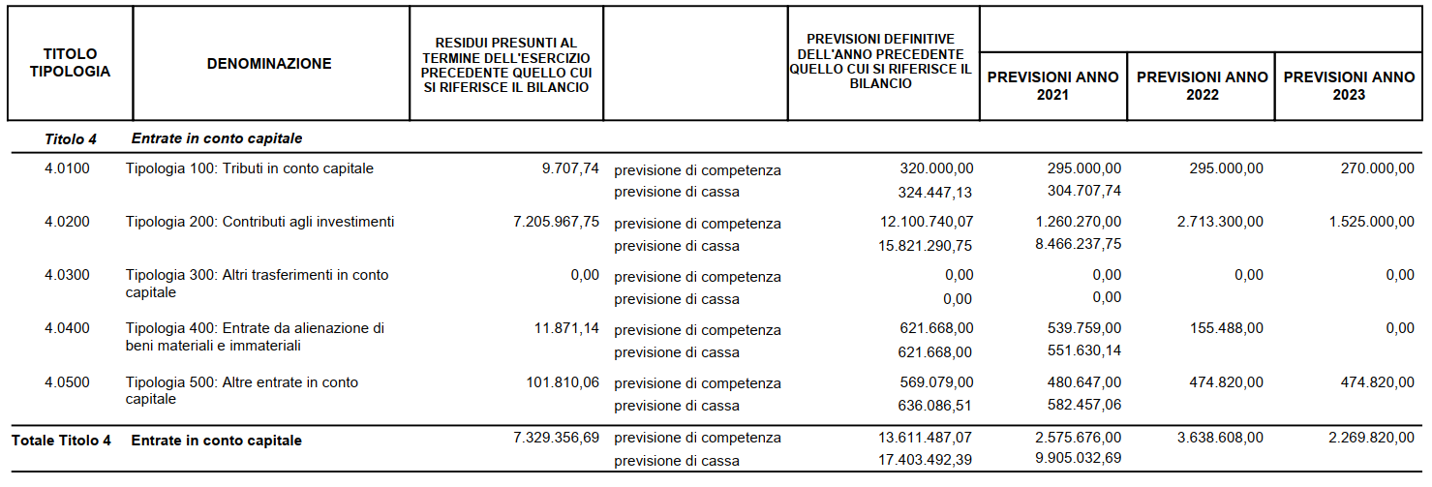

## La Spesa

Le risorse raccolte e brevemente riepilogate nei paragrafi precedenti, sono finalizzate al soddisfacimento dei bisogni della collettività. A tal fine la tabella che segue, riporta l’articolazione della spesa per titoli con riferimento al periodo 2021/2023 (dati previsionali).

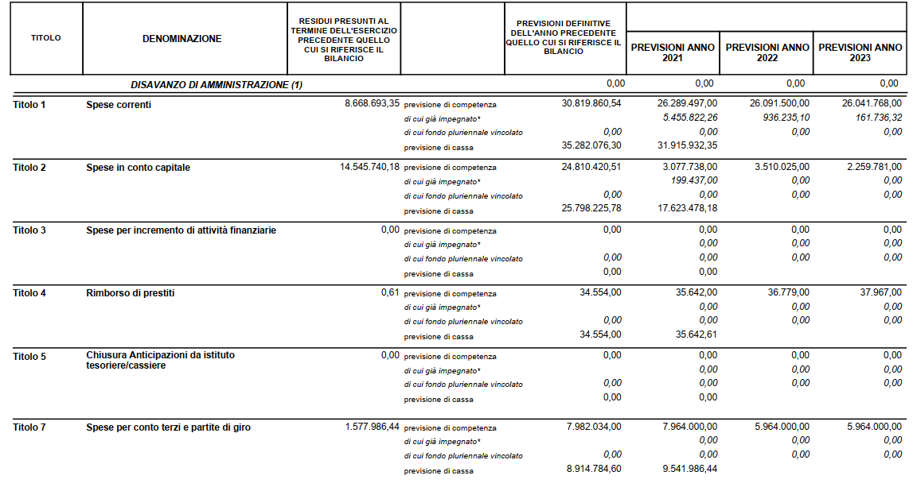



* + - 1. *La spesa per missioni*

La spesa complessiva, precedentemente presentata secondo una classificazione economica (quella per titoli), viene ora riproposta in un’ottica funzionale, rappresentando il totale di spesa per missione.

Si ricorda che le missioni, rappresentano le funzioni principali e gli obiettivi strategici perseguiti dalle amministrazioni pubbliche territoriali, utilizzando risorse finanziarie, umane e strumentali ad esse destinate, e sono definite in relazione al riparto di competenze di cui agli articoli 117 e 118 del Titolo V della Costituzione, tenendo conto anche di quelle individuate per il bilancio dello Stato.

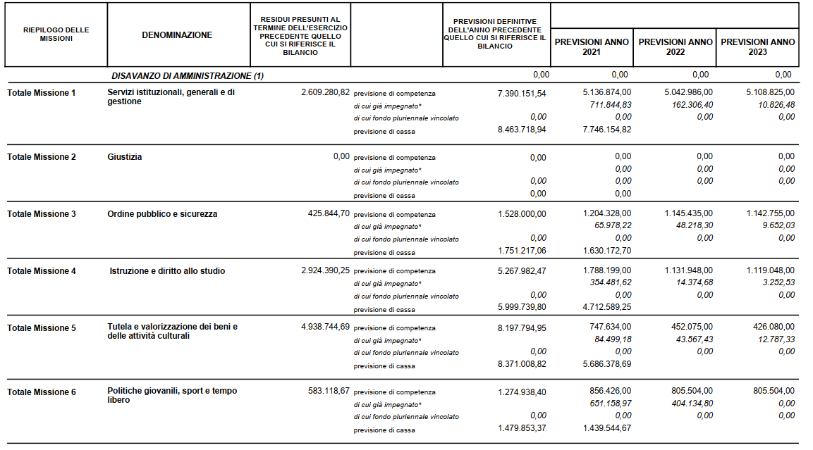

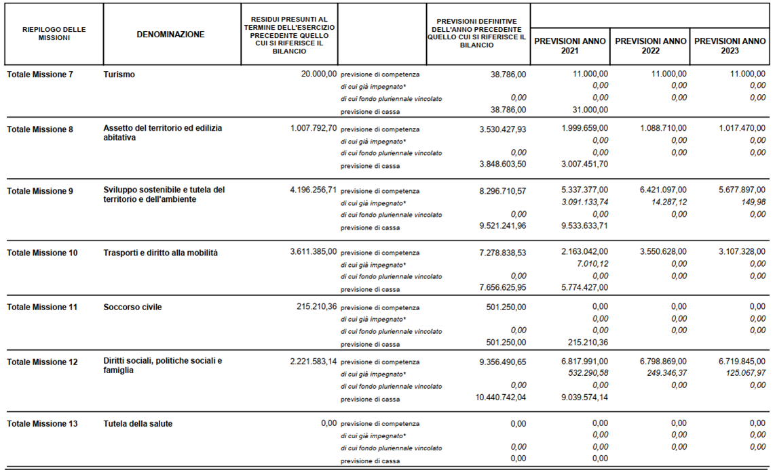

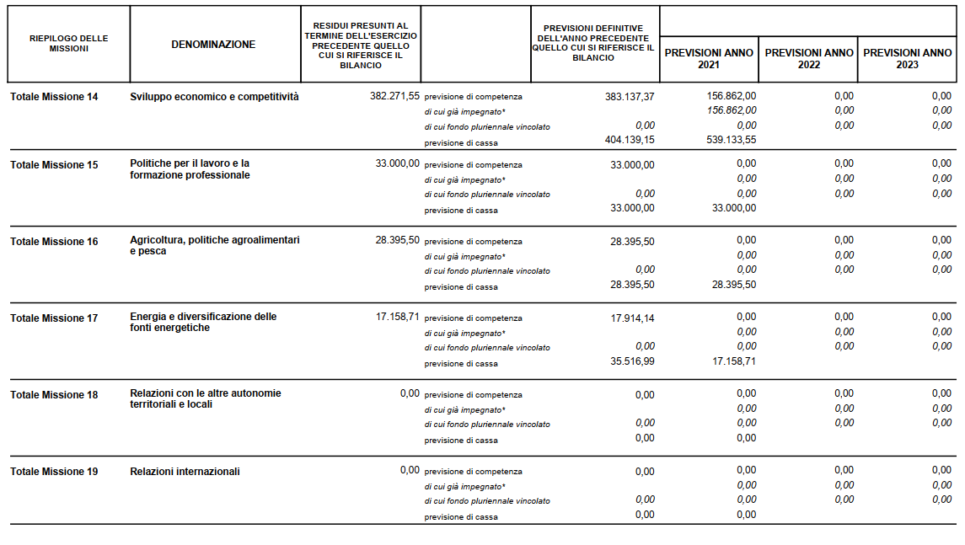

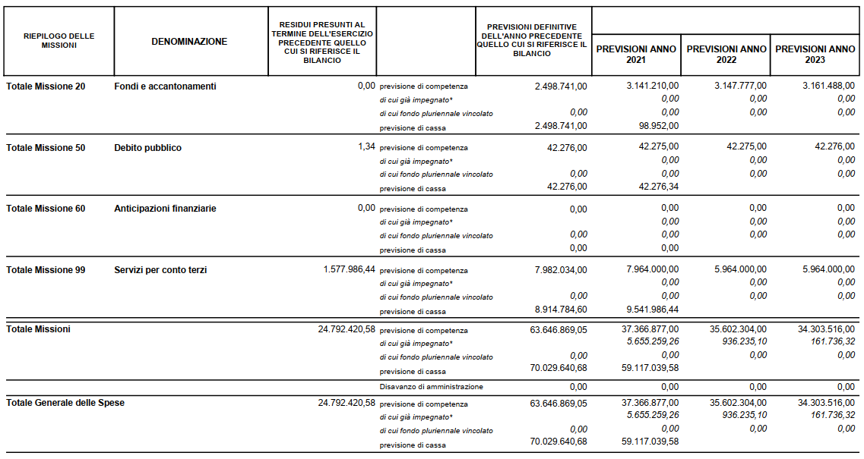

* + - 1. *a spesa corrente.*

Passando all'analisi della spesa per natura, la spesa corrente costituisce quella parte della spesa finalizzata ad assicurare i servizi alla collettività ed all’acquisizione di beni di consumo.

Con riferimento all'ente, la tabella evidenzia l’andamento sto**T**r**i**i**p**c**o**o**l** e**g** quello prospettico ordinato secondo la nuova classificazione funzionale per macroaggregato.

**57**

**Le previsioni saranno aggiornate in occasione della nota di aggiornamento al Dup 2021/2023**

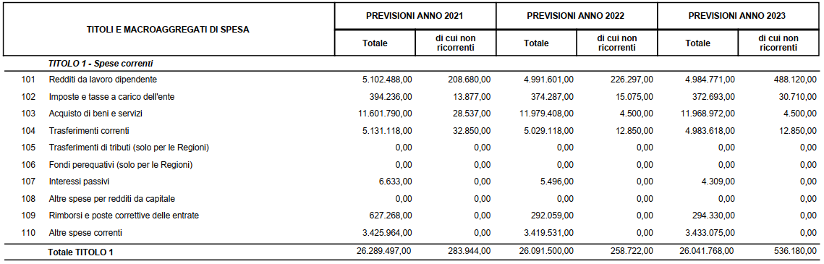

Si precisa che gli stanziamenti previsti nella spesa corrente sono in grado di garantire l’espletamento della gestione delle funzioni fondamentali ed assicurare un adeguato livello di qualità dei servizi resi.

#### La spesa in c/capitale

Le Spese in conto capitale, si riferiscono a tutti quegli oneri necessari per l'acquisizione di beni a fecondità ripetuta, indispensabili per l'esercizio delle funzioni di competenza dell'ente e diretti ad incrementarne il patrimonio. Rientrano in questa classificazione le opere pubbliche.

**Le previsioni saranno aggiornate in occasione della nota di aggiornamento al Dup 2022/2024**

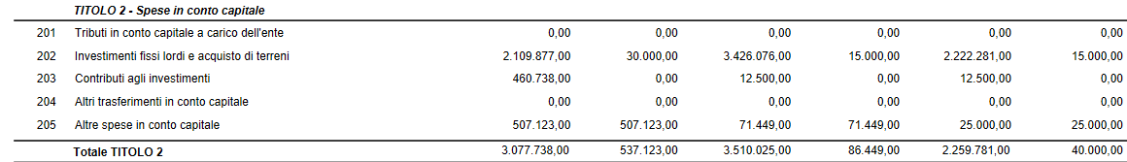

* + - * 1. Le opere pubbliche in corso di realizzazione

La programmazione di nuove opere pubbliche presuppone necessariamente la conoscenza dello stato di attuazione e realizzazione di quelle in corso. A tal fine, nella tabella che segue, si riporta l’elenco delle principali opere in corso di realizzazione.

**Sono in corso le procedure per i seguenti lavori, servizi, forniture**:

- Fornitura carburante per mezzi autoparco comunale – 17.000,00

- Fornitura bitume - € 4.545,00

- Fornitura e posa pneumatici mezzi autoparco comunale - € 1.577,00;

- Revisione obbligatoria mezzi - € 1.605,00;

- Manutenzione ordinaria e straordinaria mezzi - € 10.800,00;

- Manutenzione del verde urbano - € 739.907,00;

- Manutenzione canali interni – € 117.383,00;

- Incarico Agronomico - € 26.504,00;

- Esami di laboratorio per i dipendenti - € 3.583,00;

- Servizio di RSPP - € 13.322,00;

- Servizi di Medico Competente - € 9.000,00;

- Formazione sulla sicurezza dei lavoratori - € 16.203,00;

- Servizi cimiteriali integrati - € 8.968,00;

- Gestione GSE – impianti fotovoltaici - € 1.257,00;

- Servizio tecnico adeguamento norme antincendio campo sosta nomadi - € 7.917,00;

- Lavori impianto TVCC campo nomadi - € 9.179,00;

- Fornitura e posa pompa di calore nei locali di via Boiardo - € 6.094,00;

- Ripristino canali e linee nella sala anagrafe - € 4.519,00;

- Affidamento servizio tecnico per progettazione, direzione lavori e sicurezza, lavori di

rifacimento impianto illuminazione pubblica - € 25.376,00

Al fine di dare evidenza allo stato di attuazione dei programmi in termini di spesa, si riportano i dati relativi ai capitoli di spesa corrente e spesa in conto capitale.

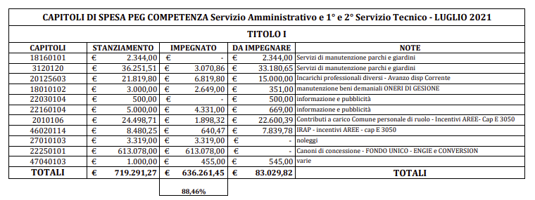

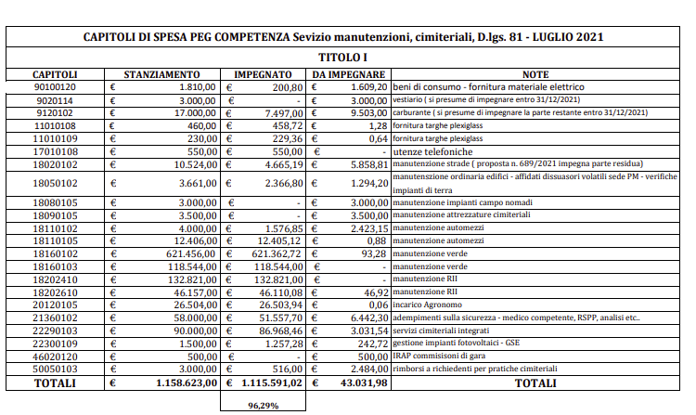

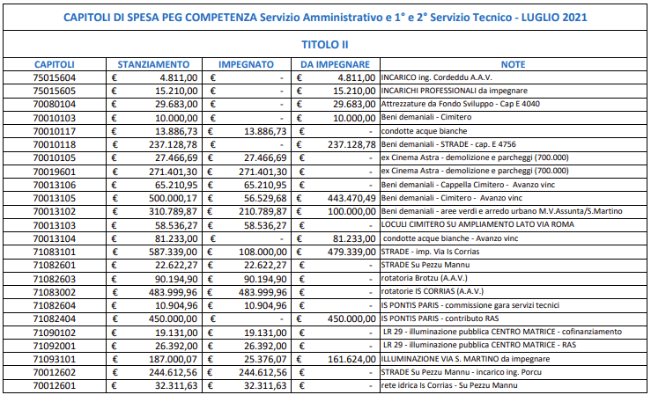

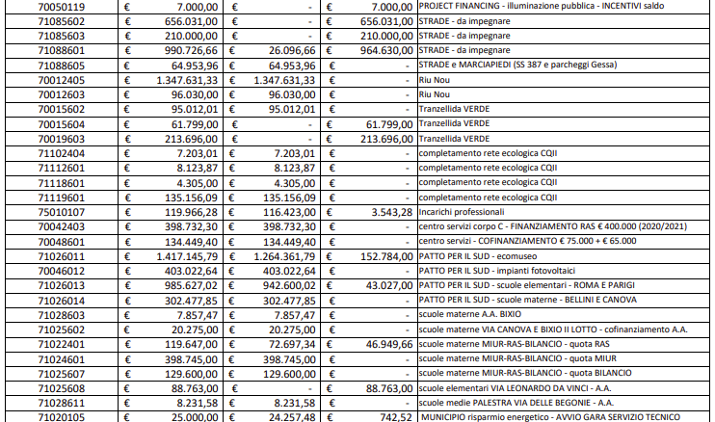

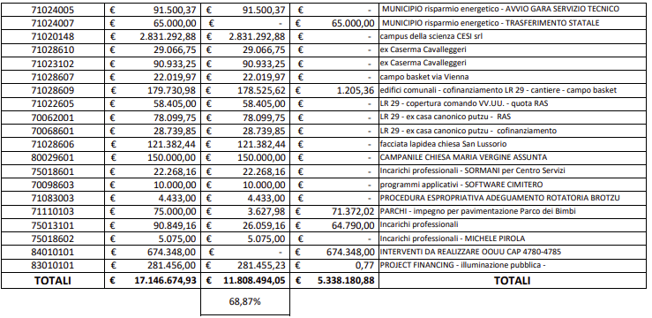

### 

**Sono chiuse le procedure per i seguenti lavori, servizi, forniture**

Sono state chiuse nel 2021 le procedure per i seguenti lavori, servizi, forniture:

- Fornitura targhe plexiglass - € 229,00;

- Fornitura chiusino - € 480,00;

- Manutenzione canali interni – 26.504,00;

- Fornitura facciali – (Covid-19) - € 9.450,00;

- Fornitura giochi - € 35.656,00;

- Intervento manutentivo per rinnovo CPI campo sportivo Gen. Porcu - € 2.928,00;

- Manutenzione straordinaria nelle scuole di via delle Begonie, di via Macchiavelli e via

Roma - € 7.301,70;

- Ricerca perdita idrica nella scuola di via Macchiavelli - € 2.196,00;

- Manutenzione marciapiedi e realizzazione parcheggi palazzo comunale - € 38.727,00;

- Affidamento servizio tecnico per rinnovo CPI campo sportivo Gen. Porcu - € 9.262,00

### Le nuove opere da realizzare

Specifico approfondimento va fatto per le opere che l'Amministrazione intende effettuare nel corso del suo mandato amministrativo. Qualsiasi decisione di investimento non solo comporta un'attenta analisi del quadro economico dei costi che richiede per la sua realizzazione, ma anche gli effetti che si riverberano sugli anni successivi in termini di spesa corrente.

La tabella successiva evidenzia le opere pubbliche inserite nel programma di mandato, il fabbisogno finanziario necessario alla realizzazione e la relativa fonte di finanziamento.

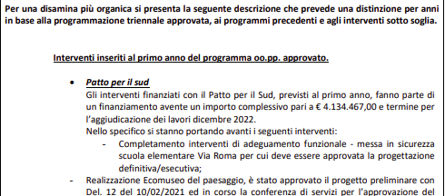

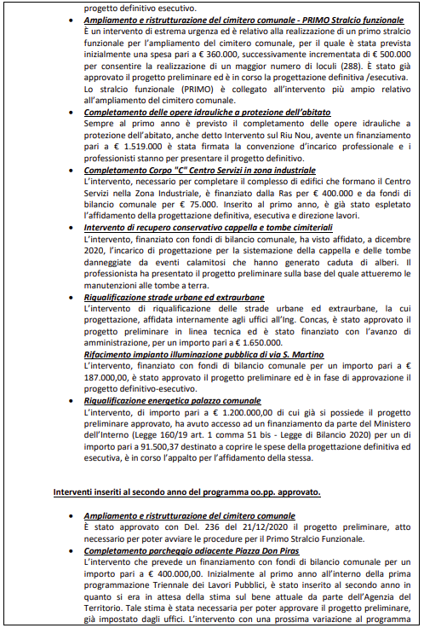

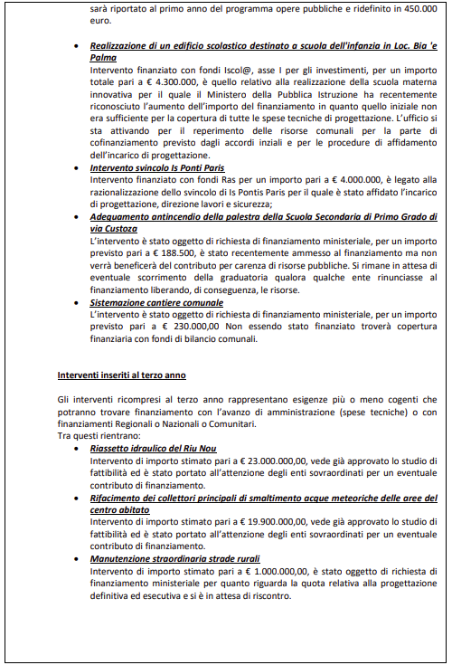

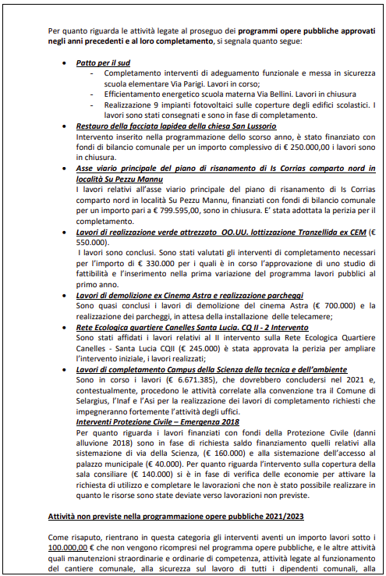

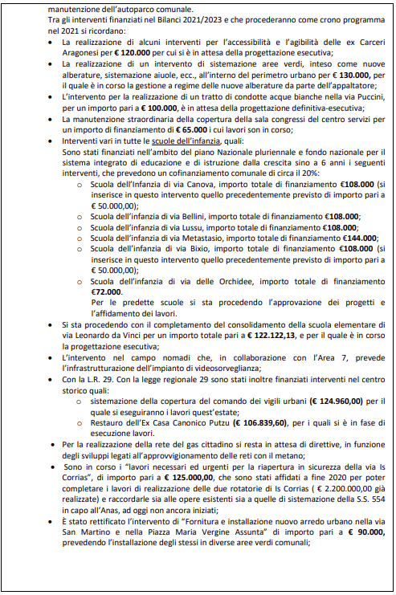

* + 1. **La gestione del patrimonio**

E' ormai indubbio che un'attenta gestione del patrimonio, finalizzata alla sua valorizzazione, genera risorse per le amministrazioni locali, concorrendo a stimolare lo sviluppo economico e sociale del territorio.

A tal fine si sta procedendo alla revisione dell’inventario dell’ente con l’utilizzo di apposito software.

## Il reperimento e l'impiego di disponibilità di risorse straordinarie e in conto capitale

Una sana gestione finanziaria richiede che, in fase di programmazione, le entrate aventi carattere eccezionale siano destinate al finanziamento di spese correnti a carattere non permanente e per il finanziamento delle spese di investimento.

Per l'ente la disponibilità di risorse straordinarie e in conto capitale deriva da:

* + - * recupero evasione straordinario
      * trasferimenti di parte corrente
      * contributi agli investimenti
      * trasferimenti in conto capitale
      * proventi dei permessi a costruire
      * sanzioni per lotta all'abusivisimo
      * sanzioni da condono edilizio

-

Con riferimento alle risorse finanziario necessarie per la realizzazione delle opere pubbliche si evidenzia quanto segue, sulla base di quanto contenuto nella delibera di approvazione del programma delle opere pubbliche approvato con delibera n. 11 del 25/03/2021.

**FONTI DI FINANZIAMENTO OPERE PUBBLICHE**

|  |  |  |  |  |
| --- | --- | --- | --- | --- |
| TIPOLOGIA RISORSE | Arco temporale di validità del programma | | | |
| Disponibilità finanziaria | | | Importo Totale |
| **Primo anno** | **Secondo anno** | **Terzo anno** |
| **risorse derivanti da entrate aventi destinazione vincolata per legge** | **3.025.570,00** | **5.800.000,00** | **0,00** | **8.825.570,00** |
| **risorse derivanti da entrate acquisite mediante contrazione di mutuo** | **0,00** | **0,00** | **0,00** | **0,00** |
| **risorse acquisite mediante apporti di capitali privati** | **0,00** | **0,00** | **0,00** | **0,00** |
| **stanziamenti di bilancio** | **7.588.968,00** | **5.330.000,00** | **45.300.000,00** | **58.218.968,00** |
| **finanziamenti acquisibili ai sensi dell'articolo 3 del DL 31 ottobre 1990, n. 310, convertito con modificazioni dalla legge 22 dicembre 1990, n. 403** | **0,00** | **0,00** | **0,00** | **0,00** |
| **risorse derivanti da trasferimento di immobili ex art.191 D.lgs. 50/2016 (SCHEDA C)** | **0,00** | **0,00** | **0,00** | **0,00** |
| **Altra tipologia** | **0,00** | **0,00** | **0,00** | **0,00** |
| Totali | **10.614.538,00** | **11.130.000,00** | **45.300.000,00** | **67.044.538,00** |

Con l’aggiornamento del programma delle opere pubbliche, che può essere approvato entro 90 giorni dalla data di approvazione del bilancio, si provvederà alla verifica della congruità dei finanziamenti con le previsioni di bilancio.

## Sostenibilità e andamento tendenziale dell'indebitamento

Gli enti locali sono chiamati a concorrere al raggiungimento degli obiettivi di finanza pubblica anche attraverso il contenimento del proprio debito.

Già la riforma del titolo V della Costituzione con l'art. 119 ha elevato a livello costituzionale il principio della golden rule: gli enti locali possono indebitarsi esclusivamente per finanziare spese di investimento. La riduzione della consistenza del proprio debito è un obiettivo a cui il legislatore tende, considerato il rispetto di questo principio come norma fondamentale di coordinamento della finanza pubblica, ai sensi dell'art. 117, terzo comma, e art. 119.

Tuttavia, oltre a favorire la riduzione della consistenza del debito, il legislatore ha introdotto nel corso del tempo misure sempre più stringenti che limitano la possibilità di contrarre nuovo indebitamento da parte degli enti territoriali.

Negli ultimi anni sono state diverse le occasioni in cui il legislatore ha apportato modifiche al Testo unico delle leggi sull'ordinamento degli enti locali, volte a modificare il limite massimo di indebitamento, rappresentato dall'incidenza del costo degli interessi sulle entrate correnti degli enti locali.

L'attuale art. 204 del Tuel, sancisce che l'ente locale può assumere nuovi mutui e accedere ad altre forme di finanziamento reperibili sul mercato solo se l'importo annuale dei correlati interessi, sommati agli oneri già in essere (mutui precedentemente contratti, prestiti obbligazionari precedentemente emessi, aperture di credito stipulate e garanzie prestate, al netto dei contributi statali e regionali in conto interessi) non sia superiore al 10% delle entrate correnti (relative ai primi tre titoli delle entrate del rendiconto del penultimo anno precedente quello in cui viene prevista l'assunzione dei mutui).

Da ultimo, con la riforma costituzionale e con la legge 24 dicembre 2012, n. 243, di attuazione del principio di pareggio del bilancio, le operazioni di indebitamento e di investimento devono garantire per l'anno di riferimento il rispetto del saldo non negativo del pareggio di bilancio, del complesso degli enti territoriali della regione interessata, compresa la regione stessa.

La Ragioneria Generale dello Stato, al fine di verificare ex ante ed ex post, a livello di comparto, quale presupposto per la legittima contrazione di debito ex art. 10 della legge 243 del 2012, il rispetto degli equilibri di cui all’articolo 9 della medesima legge, così come declinato al primo periodo del comma 1- bis (saldo tra il complesso delle entrate e delle spese finali) e, di conseguenza, il rispetto della sostenibilità del debito (in caso di accensione prestiti da parte del singolo ente) a livello regionale e nazionale, si avvarrà dei dati presenti nella Banca Dati delle Pubbliche Amministrazioni.

Nel caso in cui, dall’analisi dei dati trasmessi alla BDAP, emergesse il mancato rispetto dell’articolo 9 della legge n. 243 del 2012 e, cioè, un eccesso di spese finali rispetto alle entrate finali, la Ragioneria Generale dello Stato provvede a segnalare alla regione interessata, in via preventiva, il mancato rispetto degli equilibri di cui al citato articolo 9 degli enti ricadenti nel suo territorio, ivi inclusa la stessa regione, al fine di permetterle di intervenire con gli strumenti di cui al richiamato articolo 10 della medesima legge n. 243 e favorire così il riallineamento delle previsioni di bilancio dei singoli enti.

Nell'ente l'ammontare del debito contratto ha avuto il seguente andamento e, sulla base delle decisioni di investimento inserite tra gli obiettivi strategici, avrà il sotto rappresentato trend prospettico:

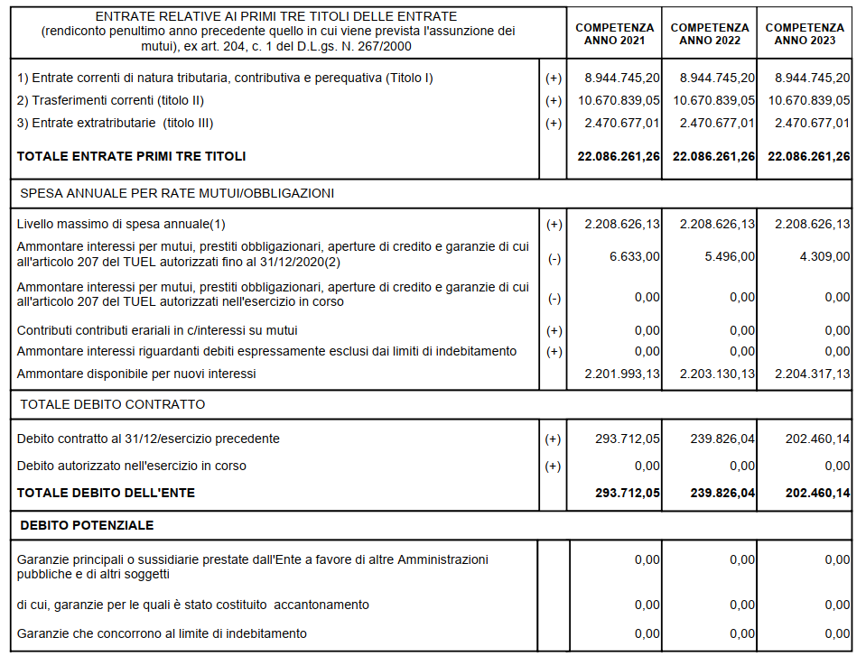

Gli equilibri di bilancio

Per meglio comprendere le scelte adottate dall'amministrazione, si procederà alla presentazione del bilancio articolando il suo contenuto in sezioni (secondo uno schema proposto per la prima volta dalla Corte dei Conti) e verificando, all'interno di ciascuna di esse, se sussiste l'equilibrio tra "fonti" ed "impieghi" in grado di assicurare all'ente il perdurare di quelle situazioni di equilibrio monetario e finanziario indispensabili per una corretta gestione.

A tal fine si suddivide il bilancio in quattro principali partizioni, ciascuna delle quali evidenzia un particolare aspetto della gestione, cercando di approfondire l'equilibrio di ciascuno di essi. In particolare, tratteremo nell'ordine:

1. *Bilancio corrente,* che evidenzia le entrate e le spese finalizzate ad assicurare l'ordinaria gestione dell'ente, comprendendo anche le spese occasionali che non generano effetti sugli esercizi successivi;
2. *Bilancio investimenti,* che descrive le somme destinate alla realizzazione di infrastrutture o all'acquisizione di beni mobili che trovano utilizzo per più esercizi e che incrementano o decrementano il patrimonio dell'ente;
3. *Bilancio partite finanziarie,* che presenta quelle poste compensative di entrata e di spesa che hanno riflessi solo sugli aspetti finanziari della gestione e non su quelli economici;
4. *Bilancio di terzi,* che sintetizza posizioni anch'esse compensative di entrata e di spesa estranee al patrimonio dell'ente.

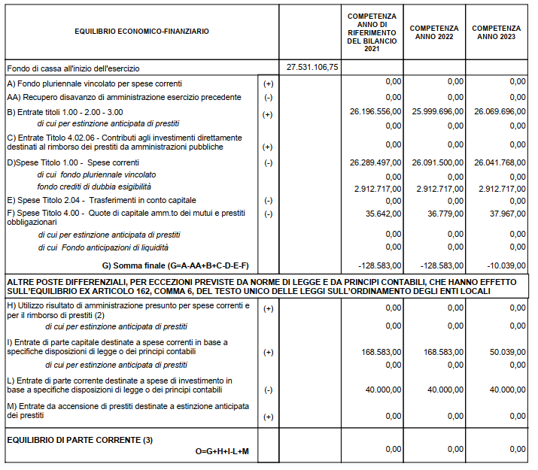

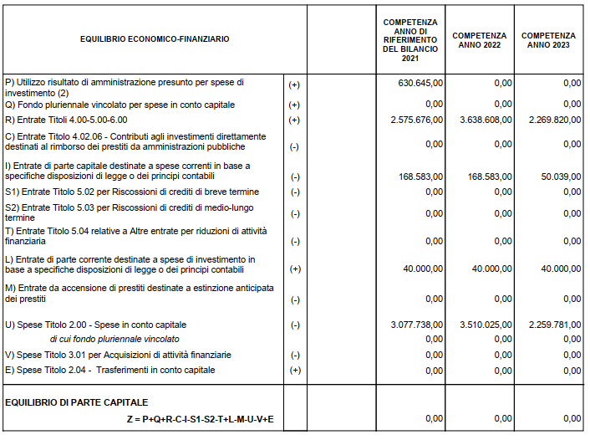

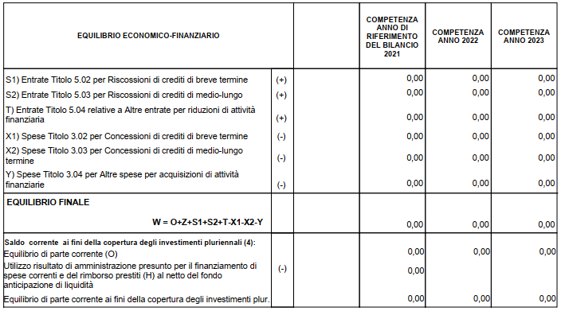

*2.5.6.1 Gli equilibri di bilancio di cassa*

Altro aspetto di particolare rilevanza ai fini della valutazione della gestione, è quello connesso all'analisi degli equilibri di cassa, inteso come rappresentazione delle entrate e delle spese in riferimento alle effettive movimentazioni di numerario, così come desumibili dalle previsioni relative all'esercizio 2021.

## RISORSE UMANE DELL'ENTE

Con la riforma del Testo Unico sul Pubblico Impiego di cui D.Lgs. n° 165 del 30 marzo 2001, avvenuta ad opera del D.Lgs. n° 75 del 25 maggio 2017, sono state rivoluzionate le regole riguardanti le assunzioni negli Enti Locali, dato che gli spazi per i nuovi ingressi sono misurati in base alle entrate delle Amministrazioni.

Nella Gazzetta Ufficiale n° 108 del 27 aprile 2020 è stato pubblicato il D.P.C.M. del 17 marzo 2020, che ha ridefinito le regole assunzionali per i Comuni in esecuzione dell’articolo 33, comma 2°, del D.L. n° 34/2019.

Con l’emanazione di detto D.P.C.M., attuativo del richiamato articolo 33, comma 2°, del D.L. 30 aprile 2019, n° 34 (cosiddetto Decreto Crescita) convertito in Legge n° 58 del 28 giugno 2019, il criterio del *turn-over* è stato sostituito con quello della sostenibilità finanziaria delle assunzioni, ovverossia della sostenibilità fra spesa di personale ed entrate correnti, da misurarsi attraverso i valori soglia fissati dall’articolo 4.

Il D.P.C.M. attuativo in commento cancella quindi il parametro del *turn-over* per sostituirlo con un criterio basato sulla salute dei bilanci, essendo consentite più assunzioni dove si registrano più entrate stabili per finanziarle.

Il Comune di Selargius, al fine di individuare le azioni più coerenti al soddisfacimento delle aspettative dei diversi stakeholder, riconosce come elemento propedeutico all’efficacia strategica delle proprie azioni l’analisi del contesto interno di riferimento.

Con deliberazione della Giunta Comunale n. 246 del 30 dicembre 2020, come modificata con successivo atto n. 86 del 27 maggio 2021, è stata rimodulata la macrostruttura dell’Ente approvando il nuovo assetto organizzativo secondo lo schema sottoindicato, con la riconfigurazione delle competenze da attribuire alle singole Aree.

La nuova macrostruttura vige dal 12 luglio 2021.

La struttura organizzativa del Comune di Selargius è articolata in nove Aree, in luogo delle preesistenti sette, a ciascuna delle quali è preposto un Funzionario inquadrato nella Categoria D con incarico di responsabilità di Posizione Organizzativa per la Direzione dell’Area.

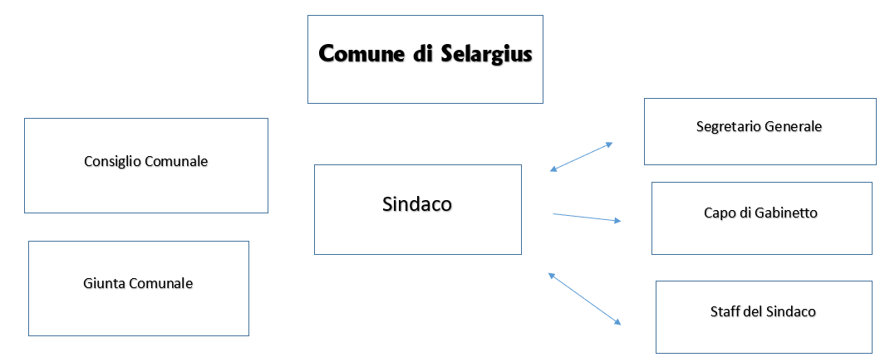

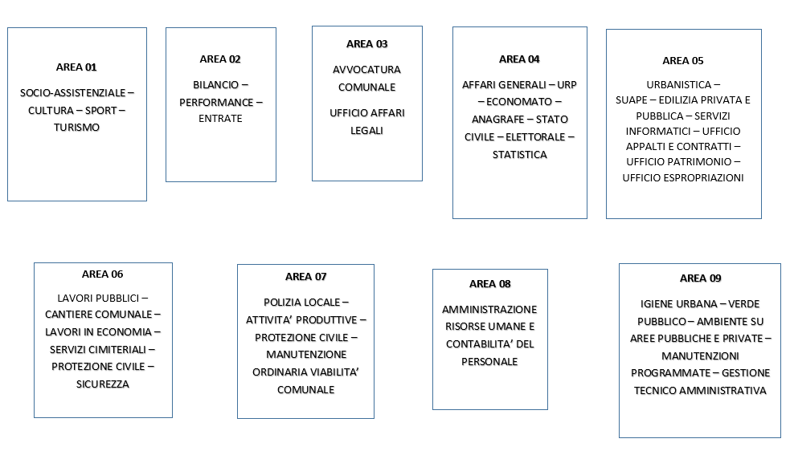

|  |  |  |
| --- | --- | --- |
| PERSONALE SITUAZIONE ALLA DATA DEL 31/12/2020 | | |
| Categoria e posizione economica | In servizio numero |  |
| A | 5 |
| B | 28 |
| C | 54 |
| D | 47 |
| SEGRETARI | 1 |
| Restante personale | 5 | Trattasi di n° 4 componenti l’Ufficio di Gabinetto del Sindaco assunti a tempo determinato ex articolo 90 D.Lgs. n° 267/2000 ed inquadrati nella Cat. D, e di n° 1 Agente di P.M. di Cat. C assunto a tempo determinato dal 1° agosto 2019 ed il cui incarico scadrà il 31 ottobre 2021. |
| **TOTALE** | **140** |  |

Nel quadro che segue è indicata la dotazione organica delle 9 Aree funzionali in cui si articola la macrostruttura dell’Ente:

|  |  |  |  |  |  |
| --- | --- | --- | --- | --- | --- |
| Struttura organizzativa | Dipendenti a tempo indeterminato | Femmine | Maschi | Full-time | Part-time |
| Area 01 | 9 | 8 | 1 | 8 | 1 |
| Area 02 ** | 12 | 7 | 5 | 10 | 2 |
| Area 03 | 2 | 2 | 0 | 2 | 0 |
| Area 04 | 27 | 12 | 15 | 26 | 1 |
| Area 05 ** | 20 (*) | 5,5 | 14,5 | 16 | 4 |
| Area 06 ** | 21 | 4 | 17 | 20 | 1 |
| Area 07 | 23 (*) | 11,5 | 11,5 | 22 | 1 |
| Area 08 | 6 | 2 | 4 | 6 | 0 |
| Area 09 ** | 5 | 1 | 4 | 5 | 0 |
| **Totali** | **125** | **53** | **72** | **115** | **10** |

**(*) N° 2 UNITA’ DI PERSONALE VENGONO UTILIZZATE AL 50% TRA LE DUE AREE**

**(**) N° 1 UNITA’ DI PERSONALE ASSUMENDA**

**ELENCO NOMINATIVO DEL PERSONALE AL 15/07/2021**

|  |  |  |  |  |
| --- | --- | --- | --- | --- |
| **N° ORD.** | **DIPENDENTE** | **CAT./posizione economica** | **PROFILO PROFESSIONALE** | **AREA DI APPARTENENZA** |
| 1 | ABIS RITA | D2 | ISTRUTTORE DIRETTIVO CONTABILE | AREA 04 |
| 2 | AMBU ILARIA | C4 | AGENTE DI P.M. | AREA 07 |
| 3 | AMBU MARIA GRAZIA | D3 | ISTRUTTORE DIRETTIVO CONTABILE | AREA 02 |
| 4 | AMBU MARINA | D3 | ISTRUTTORE DIRETTIVO AMMINISTRATIVO | AREA 08 |
| 5 | AMBU OMAR | B1 | OPERATORE AMMINISTRATIVO | AREA 04 |
| 6 | ANGIUS ALESSANDRA | D2 | ISTRUTTORE DIRETTIVO CONTABILE | AREA 06 |
| 7 | ARAMINI DANIELA | B4/A | COLLABORATORE AMMINISTRATIVO | AREA 05 |
| 8 | ARGIOLAS GIUSEPPINA | D3 | ISTRUTTORE DIRETTIVO AMMINISTRATIVO | AREA 01 |
| 9 | ARRAS GIORGIO | C4 | ISTRUTTORE INFORMATICO | AREA 05 |
| 10 | ARRAS ROBERTO | B4/A | COLLABORATORE AMMINISTRATIVO | AREA 02 |
| 11 | ATZENI FABRIZIO | C3 | ISTRUTTORE CONTABILE | AREA 02 |
| 12 | ATZORI EMILIANA | C2 | AGENTE DI P.M. | AREA 07 |
| 13 | BANDINO FABIO | D1 | ISTRUTTORE DIRETTIVO TECNICO | AREA 09 |
| 14 | BELLINZAS GIUSEPPE | B2 | OPERATORE TECNICO | AREA 06 |
| 15 | BULLITA STEFANOFRANCESCO | C1 | ISTRUTTORE INFORMATICO | AREA 05 |
| 16 | CABULA LUIGI | B5/A | COLLABORATORE AMMINISTRATIVO | AREA 04 |
| 17 | CANNAS CECILIA | D5/A | FUNZIONARIO TECNICO | AREA 06 |
| 18 | CANTORI MARCO | D4/A | FUNZIONARIO DI P.M. - COMANDANTE | AREA 07 |
| 19 | CAO ANDREA | C3 | AGENTE DI P.M. | AREA 07 |
| 20 | CARA DIEGO | C1 | AGENTE DI P.M. | AREA 07 |
| 21 | CARA RAFFAELE | D3 | ISTRUTTORE DIRETTIVO TECNICO | AREA 05 |
| 22 | CARA STEFANO | D3 | ISTRUTTORE DIRETTIVO TECNICO | AREA 05 |
| 23 | CAREDDA ANDREA | C2 | ISTRUTTORE TECNICO GEOMETRA | AREA 06 |
| 24 | CARIA FABRIZIO | D1 | ISTRUTTORE DIRETTIVO TECNICO | AREA 05 /AREA 07 |
| 25 | CARTA MARCELLO | D1 | ISTRUTTORE DIRETTIVO CONTABILE | AREA 05 |
| 26 | CARTA SANDRINA | C2 | AGENTE DI P.M. | AREA 07 |
| 27 | CASULA DONATELLA | C2 | AGENTE DI P.M. | AREA 07 |
| 28 | COCCO GIOVANNI | C4 | ISTRUTTORE TECNICO GEOMETRA | AREA 06 |
| 29 | COCCO GIULIANA | C2 | ISTRUTTORE CONTABILE | AREA 02 |
| 30 | COCCO LAURA | D2 | ASSISTENTE SOCIALE | AREA 01 |
| 31 | COCCO MARCELLINA | D1 | ISTRUTTORE DIRETTIVO CONTABILE | AREA 02 |
| 32 | COCCOLLONE RITA | D1 | ISTRUTTORE DIRETTIVO AMMINISTRATIVO | AREA 04 |
| 33 | COGONI MARIANGELA | D4 | ASSISTENTE SOCIALE | AREA 01 |
| 34 | COGONI MARINA | C4 | ASSISTENTE DI P.M. | AREA 07 |
| 35 | COGONI ROBERTA | D3 | ISTRUTTORE DIRETTIVO AMMINISTRATIVO | AREA 06 |
| 36 | COGOTTI ENRICO | A3 | ESECUTORE SERVIZI COMUNALI | AREA 04 |
| 37 | CONCAS NICOLA | D1 | ISTRUTTORE DIRETTIVO TECNICO | AREA 06 |
| 38 | CONGIU DAMIANO | B1 | OPERATORE TECNICO (TRATTORISTA) | AREA 06 |
| 39 | CONTU IVAN | D1 | ISTRUTTORE DIRETTIVO TECNICO | AREA 09 |
| 40 | CORDA EMILIA | B2 | OPERATORE AMMINISTRATIVO | AREA 04 |
| 41 | CORDEDDA MARCO | C1 | AGENTE DI P.M. | AREA 07 |
| 42 | CORONA NICEA MICHELA | C1 | AGENTE DI P.M. | AREA 07 |
| 43 | CUCCURU ALESSANDRA | D3 | ISTRUTTORE DIRETTIVO CONTABILE | AREA 02 |
| 44 | DEIANA FRANCA GABRIELLA | D4 | ASSISTENTE SOCIALE | AREA 01 |
| 45 | DEIANA IGNAZIO | C2 | ISTRUTTORE AMMINISTRATIVO | AREA 08 |
| 46 | DEIANA LUCIANO EDOARDO | C3 | AGENTE DI P.M. | AREA 04 |
| 47 | DEIANA ORLANDO | C2 | ISTRUTTORE TECNICO | AREA 05 |
| 48 | DEIDDA ELISABETTA | C2 | ISTRUTTORE AMMINISTRATIVO | AREA 04 |
| 49 | DEIDDA FABIO | C1 | ISTRUTTORE AMMINISTRATIVO | AREA 04 |
| 50 | DEMONTIS PAOLA | C1 | ISTRUTTORE AMMINISTRATIVO | AREA 04 |
| 51 | DEPLANO IGNAZIO | C1 | ISTRUTTORE TECNICO GEOMETRA | AREA 09 |
| 52 | ERRIU ALESSIO | C1 | ISTRUTTORE TECNICO GEOMETRA | AREA 06 |
| 53 | ESPOSITO MARIO | B4 | OPERATORE TECNICO | AREA 06 |
| 54 | FADDA MASSIMILIANO | B5/A | COLLABORATORE AMMINISTRATIVO | AREA 04 |
| 55 | FADDA PIER DAMIANO | C1 | AGENTE DI P.M. | AREA 07 |
| 56 | FAIS VALENTINA | C4 | ISTRUTTORE CONTABILE | AREA 04 |
| 57 | FARCI MARIA CRISTINA | D1 | ASSISTENTE SOCIALE | AREA 01 |
| 58 | FOIS PIERPAOLO | D5/A | FUNZIONARIO TECNICO | AREA 05 |
| 59 | GALLUS ALESSIO | C1 | ISTRUTTORE TECNICO GEOMETRA | AREA 05 |
| 60 | GALLUS DIOMEDE | C2 | ISTRUTTORE AMMINISTRATIVO | AREA 01 |
| 61 | GARAU GIANLUCA | B4/A | COLLABORATORE AMMINISTRATIVO | AREA 04 |
| 62 | GIANCASPRO MARIA LAURA | D5/A | FUNZIONARIO AMM.VO - VICE SEGRETARIO | AREA 01 |
| 63 | GRILLO ANNALISA | D2 | ASSISTENTE SOCIALE | AREA 01 |
| 64 | LAI STEFANIA | C2 | ISTRUTTORE CONTABILE | AREA 01 |
| 65 | LANERO PATRIZIA ALDA | D3 | BIBLIOTECARIO | AREA 04 |
| 66 | LOI MILENA | C1 | ISTRUTTORE AMMINISTRATIVO | AREA 05 |
| 67 | LORIGA SALVATORE GIOVANNI | B4/A | COLLABORATORE AMMINISTRATIVO | AREA 04 |
| 68 | MAMELI ROBERTA | D1 | ISTRUTTORE DIRETTIVO CONTABILE | AREA 09 |
| 69 | MARELLO FERDINANDO GIORGIO | C2 | ISTRUTTORE CONTABILE | AREA 02 |
| 70 | MARINI FABRIZIO | B2 | OPERATORE TECNICO | AREA 06 |
| 71 | MARRAS PAOLO | C2 | AGENTE DI P.M. | AREA 07 |
| 72 | MARTEDDU BARBARA | C2 | ISTRUTTORE AMMINISTRATIVO | AREA 05 / AREA 07 |
| 73 | MASCIA RITA | D2 | ISTRUTTORE DIRETTIVO CONTABILE | AREA 02 |
| 74 | MATTA ROBERTA | C2 | ISTRUTTORE AMMINISTRATIVO | AREA 03 |
| 75 | MAULLU DAVIDE | D3 | ISTRUTTORE DIRETTIVO AMMINISTRATIVO | AREA 04 |
| 76 | MAXIA MARIA GIOVANNA | B5/A | COLLABORATORE AMMINISTRATIVO | AREA 04 |
| 77 | MAXIA PIER LUIGI | D2 | ISTRUTTORE DIRETTIVO AMMINISTRATIVO | AREA 04 |
| 78 | MELIS ALESSIO | B4/A | COLLABORATORE AMMINISTRATIVO | AREA 08 |
| 79 | MELIS EFISIO | B2 | OPERATORE TECNICO | AREA 06 |
| 80 | MELIS MARIO | C1 | AGENTE DI P.M. | AREA 07 |
| 81 | MELIS MASSIMO | C1 | AGENTE DI P.M. | AREA 07 |
| 82 | MELONI ANDREA | C3 | ISTRUTTORE TECNICO GEOMETRA | AREA 05 |
| 83 | MELONI ELISABETTA | D3 | ISTRUTTORE DIRETTIVO AMMINISTRATIVO | AREA 04 |
| 84 | MELONI RITA | C1 | AGENTE DI P.M. | AREA 07 |
| 85 | MILIA ANTONIO | D2 | ISPETTORE DI P.M. | AREA 07 |
| 86 | MISTRETTA FORTUNATO | D1 | ISTRUTTORE DIRETTIVO INFORMATICO | AREA 05 |
| 87 | MOGAVERO GIORGIA MARIA | D3/A | FUNZIONARIO AVVOCATO | AREA 03 |
| 88 | MOI SILVANA | B5/A | COLLABORATORE AMMINISTRATIVO | AREA 06 |
| 89 | MONNI ANNA MARIA | C3 | AGENTE DI P.M. | AREA 07 |
| 90 | MONNI ANTONELLO | D3 | ISTRUTTORE DIRETTIVO TECNICO | AREA 06 |
| 91 | MUCELLI STEFANIA | C1 | AGENTE DI P.M. | AREA 07 |
| 92 | MURGIA GABRIELE ARCANGELO | A4 | ESECUTORE SERVIZI COMUNALI | AREA 04 |
| 93 | MURGIA GIOVANNI | D1 | ISTRUTTORE DIRETTIVO TECNICO | AREA 05 |
| 94 | MURRU MARIA GIOIA | A3 | ESECUTORE SERVIZI COMUNALI | AREA 04 |
| 95 | MUSIU ELIO | B4 | OPERATORE AMMINISTRATIVO | AREA 04 |
| 96 | MUSU ALESSANDRO | B2 | OPERATORE TECNICO | AREA 06 |
| 97 | PAGANO STEFANO | B5/A | COLLABORATORE AMMINISTRATIVO | AREA 02 |
| 98 | PALA ALBERTO | B2 | OPERATORE TECNICO | AREA 06 |
| 99 | PAU SIMONA | C1 | ISTRUTTORE TECNICO GEOMETRA | AREA 05 |
| 100 | PERRA FABRIZIO | C2 | ISTRUTTORE TECNICO GEOMETRA | AREA 06 |
| 101 | PES SABRINA | C1 | ISTRUTTORE CONTABILE | AREA 08 |
| 102 | PIBIRI ADALBERTO | D2 | ISTRUTTORE DIRETTIVO TECNICO | AREA 06 |
| 103 | PIBIRI ERINA | B5/A | COLLABORATORE AMMINISTRATIVO | AREA 04 |
| 104 | PINNA FABRIZIO | C2 | ISTRUTTORE CONTABILE | AREA 02 |
| 105 | PINTUS ANDREA | C1 | ISTRUTTORE AMMINISTRATIVO | AREA 06 |
| 106 | PIRAS LUCIANO | A3 | ESECUTORE TECNICO | AREA 06 |
| 107 | PIRAS MARIO | B4/A | COLLABORATORE AMMINISTRATIVO | AREA 09 |
| 108 | PIRAS MAURO | B4 | OPERATORE CENTRALINO | AREA 04 |
| 109 | PISU CRISTINA | C3 | ISTRUTTORE CONTABILE | AREA 02 |
| 110 | PUSCEDDU ANNA | C2 | ISTRUTTORE AMMINISTRATIVO | AREA 02 |
| 111 | PUTZULU MARIANO | C2 | ISTRUTTORE TECNICO GEOMETRA | AREA 05 |
| 112 | SABA ENRICO | D3/A | FUNZIONARIO TECNICO | AREA 06 |
| 113 | SCHIRRU EFISIO | C2 | ISTRUTTORE AMMINISTRATIVO | AREA 04 |
| 114 | SECCI MARIA CRISTINA | C2 | ISTRUTTORE TECNICO GEOMETRA | AREA 05 |
| 115 | SERRA GIANLUIGI | D3 | ISTRUTTORE DIRETTIVO AMMINISTRATIVO | AREA 04 |
| 116 | SGUALDINI IVAN | B4/A | COLLABORATORE AMMINISTRATIVO | AREA 08 |
| 117 | SORU SOLIDEA | C2 | AGENTE DI P.M. | AREA 07 |
| 118 | SPINA ROBERTO | D1 | ISTRUTTORE DIRETTIVO TECNICO | AREA 05 |
| 119 | TRONCI CARLA | C3 | ISTRUTTORE AMMINISTRATIVO | AREA 05 |
| 120 | TUVERI GIANLUCA | D1 | ISTRUTTORE DIRETTIVO CONTABILE | AREA 08 |
| 121 | USAI JACOPO | D1 | ISTRUTTORE DIRETTIVO AMMINISTRATIVO | AREA 05 |
| 122 | VIDILI ALESSANDRA | D3 | ISTRUTTORE DIRETTIVO AMMINISTRATIVO | AREA 07 |
| 123 | VITTONE MARIA | D5/A | FUNZIONARIO AMMINISTRATIVO | AREA 04 |
| 124 | ZEDDA MAURO | C2 | AGENTE DI P.M. | AREA 07 |
| 125 | ZUCCA STEFANO | C2 | AGENTE DI P.M. | AREA 07 |

**COERENZA CON GLI OBIETTIVI DI FINANZAPUBBLICA**

A partire dal 2020, con la disciplina dei commi 819 e seguenti, della Legge 145/2018, gli obiettivi di finanza pubblica si considerano conseguiti se gli enti presentano un risultato di competenza dell’esercizio non negativo. L’informazione di cui al periodo precedente è desunta, in ciascun anno, dal prospetto della verifica degli equilibri allegato al rendiconto della gestione previsto dall’allegato 10 del decreto legislativo 23 giugno 2011, n. 118.

Pertanto la dimostrazione a preventivo del vincolo di finanza pubblica non deve essere più resa anche in considerazione del fatto che tutti i bilanci, ai sensi dell’art. 162 del TUEL, devono chiudersi in equilibrio di competenza.

L’ente, nel 2020, presume di conseguire i seguenti risultati:

1. Risultato di competenza: positivo
2. Equilibrio di Bilancio: positivo
3. Equilibrio complessivo: positivo

**3 GLI OBIETTIVI STRATEGICI**

L’individuazione degli obiettivi strategici consegue a un processo conoscitivo di analisi strategica delle condizioni esterne all’ente e di quelle interne, sia in termini attuali che prospettici e alla definizione di indirizzi generali di natura strategica.

Pertanto, alla luce delle considerazioni fin qui svolte ed in riferimento alle previsioni di cui al punto 8.1 del Principio contabile n.1, si riportano, nella tabella seguente, per ogni missione di bilancio, gli obiettivi strategici che questa amministrazione intende perseguire entro la fine del mandato.

|  |  |  |
| --- | --- | --- |
| **Denominazione** | **Obiettivo Numero** | **Obiettivi strategici di mandato** |

Con riferimento alle previsioni di cui al punto 8.1 del principio contabile n.1, secondo cui "*ogni anno gli obiettivi strategici, contenuti nella SeS, sono verificati nello stato di attuazione e possono essere, a seguito di variazioni rispetto a quanto previsto nell’anno precedente e dandone adeguata motivazione, opportunamente riformulati*" si evidenziano gli obiettivi strategici ed i correlati programmi, risultati dalla tabella seguente.

L’aggiornamento del Documento unico di programmazione 2022-2024, terrà conto della evoluzione normativa, per sfruttare appieno un’opportunità di crescita e sviluppo. In tal senso, il DUP dovrà, in particolare, delineare gli obiettivi strategici coerenti con le missioni, e le linee di intervento previste nel PNRR.

|  |  |  |  |
| --- | --- | --- | --- |
| **LINEE POLITICHE** | **MISSIONI - DUP STRATEGICO** | **OBIETTIVI STRATEGICI** | **PROGRAMMI - DUP OPERATIVO** |
| 01 Politiche sociali e familiari |  |  |  |
|  | 01.01 Servizi socio-assistenziali |  |  |
|  |  | Promuovere e sostenere la diffusione di una cultura della famiglia e ridurre le condizioni di bisogno familiare | 01.01.01 Famiglia |
|  |  |  |  |
|  |  | Tutelare e promuovere servizi per l'infanzia | 01.01.02 Infanzia |
|  |  |  |  |
|  |  | Tutelare e promuovere progetti per i giovani | 01.01.03 Giovani |
|  |  |  |  |
|  |  |  |  |
|  |  | Rendere gli anziani parte attiva nella vita sociale | 01.01.04 Anziani |
|  |  |  |  |
|  |  | Far fruire appieno ai diversamente abili le possibilità che la città offre | 01.01.05 Diversamente abili |
|  |  |  |  |
|  |  | Ridurre o eliminare le condizioni di bisogno e disagio individuale | 01.01.06 Soggetti deboli e in difficoltà |
|  |  |  |  |
|  | 01.02 Servizi sociosanitari e assistenza alla persona | Migliorare il benessere psicofisico di ogni individuo |  |
|  |  |  | 01.02.01 Facilitare l'accesso ai servizi |
|  |  |  |  |
|  |  |  | 01.02.02 Risposta a disagi o patologie |
|  |  |  |  |
|  |  |  |  |
|  |  |  | 01.02.03 Restare a casa |
|  |  |  |  |
|  |  |  | 01.02.04 Politiche abitative |
|  |  |  |  |
|  |  |  | 01.02.05 Sostegni economici |
|  |  |  |  |
| 02 Politiche giovanili e del lavoro |  |  |  |
|  | 02.01 Politiche Giovanali | Creare nuove occasioni di impiego |  |
|  |  |  | 02.01.01 Promuovere l'impegno civile e la partecipazione |
|  |  |  |  |
|  |  |  | 02.01.02 Sostegno alla Consulta dei Giovani e al Servizio Civile Volontario |
|  |  |  |  |
|  |  |  | 02.01.03 Investire nella cultura e incentivare un divertimento sano e consapevole |
|  |  |  |  |
|  |  |  | 02.01.04 Borse di studio, incentivi e progetti |
|  |  |  |  |
|  |  |  | 02.01.05 DUP Operativo Amministrare insieme |
|  |  |  |  |
|  |  |  | 02.01.06 DUP Operativo Vacanze serene |
|  |  |  |  |
|  | 02.02 Politiche del lavoro | Creare opportunità lavorative |  |
|  |  |  | 02.02.01 DUP Operativo Orientamento al lavoro |
|  |  |  |  |
|  |  |  | 02.02.02 DUP Operativo Corsi e concorsi per nuove imprese, tirocini formativi, incentivi |
|  |  |  |  |
|  |  |  | 02.02.03 DUP Operativo Promozione Imprenditoria Innovativa |
|  |  |  |  |
|  |  |  | 02.02.04 DUP Operativo Collaborazione con istituiti scolastici e di ricerca |
|  |  |  |  |
| 03 Politiche per le pari opportunità e il volontariato |  |  |  |
|  | 03.01 Politiche per le Pari Opportunità | Considerare tutti, cittadine e cittadini, senza alcuna discriminazione soggetti aventi pari diritti e quindi pari opportunità. |  |
|  |  |  | 03.01.01 DUP Operativo Iniziative istituzionali |
|  |  |  |  |
|  |  |  | 03.01.02 DUP Operativo Progetti e interventi |
|  |  |  |  |
|  |  |  | 03.01.03 DUP Operativo Eliminazione delle barriere architettoniche |
|  |  |  |  |
|  | 03.02 Politiche per il Volontariato | Proseguire nell’azione di qualificazione dell’attività del volontariato e del terzo settore |  |
|  |  |  | 03.02.01 DUP Operativo Valorizzazione del Volontariato |
|  |  |  |  |
|  |  |  | 03.02.02 DUP Operativo Coordinamento delle strutture per il sociale |
|  |  |  |  |
|  |  |  | 03.02.03 DUP Operativo Formazione e Informazione |
|  |  |  |  |
| 04 Politiche per pubblica istruzione, cultura, sport, turismo |  |  |  |
|  | 04.01 Politiche per la pubblica istruzione | Dare il maggior supporto possibile al mondo della scuola, nei suoi aspetti sia progettuali che assistenziali |  |
|  |  |  | 04.01.01 DUP Operativo Garantire il diritto allo studio |
|  |  |  |  |
|  |  |  |  |
|  |  |  | 04.01.02 DUP Operativo Percorsi di alternanza scuola-lavoro |
|  |  |  |  |
|  |  |  | 04.01.03 DUP Operativo Offerta di servizi e sostegno economico |
|  |  |  |  |
|  | 04.02 Politiche per la cultura | Mantenere e potenziare le nostre eccellenze culturali e identitarie |  |
|  |  |  | 04.02.01 DUP Operativo Iniziative per la crescita culturale |
|  |  |  |  |
|  |  |  | 04.02.02 DUP Operativo Coordinamento alle attività culturali |
|  |  |  |  |
|  |  |  | 04.02.03 DUP Operativo Valorizzazione dei beni culturali |
|  |  |  |  |
|  | 04.03 Politiche per lo sport | Dedicare grande attenzione al mondo dello sport |  |
|  |  |  | 04.03.01 DUP Operativo Diffusione della pratica sportiva |
|  |  |  |  |
|  |  |  | 04.03.02 DUP Operativo Rapporti con le associazioni e con le scuole |
|  |  |  |  |
|  | 04.04 Politiche per il turismo | Sviluppare il turismo |  |
|  |  |  | 04.04.01 DUP Operativo Iniziative per il turismo |
|  |  |  |  |
| 05 politiche ambientali ed energetiche |  |  |  |
|  | 05.01 Politiche ambientali | Salvaguardare l’ambiente e tutelare e valorizzare i beni comuni. |  |
|  |  |  | 05.01.01 DUP Operativo Cura e protezione dell'ambiente |
|  |  |  |  |
|  |  |  | 05.01.02 DUP Operativo Protezione degli animali |
|  |  |  |  |
|  |  |  | 05.01.03 DUP Operativo Corretto utilizzo beni strumentali |
|  |  |  |  |
|  | 05.02 Politica Energetica | Ridurre l’inquinamento atmosferico |  |
|  |  |  | 05.02.01 DUP Operativo Interventi di politica energetica |
|  |  |  |  |
| 06 Politiche per lo Sviluppo Economico |  |  |  |
|  | 06.01 Sostegno all'economia locale | Dare nuovo slancio all’economia locale |  |
|  |  |  | 06.01.01 DUP Operativo Interventi a favore delle attività produttive |
|  |  |  |  |
|  | 06.02 Politiche per l'agricoltura | Rendere più incisiva l’azione delle nostre aziende agricole sul mercato e potenziarne lo sviluppo. |  |
|  |  |  | 06.02.01 DUP Operativo Interventi di protezione/riqualificazione/sviluppo |
|  |  |  |  |
|  |  |  | 06.02.02 DUP Operativo Valorizzazione filiera corta e prodotti locali |
|  |  |  |  |
|  | 06.03 Interventi per la Zona Industriale | Agevolare nuovi insediamenti produttivi e accreditare sempre più la nostra area industriale nei confronti dei potenziali imprenditori esterni e locali |  |
|  |  |  | 06.03.01 DUP Operativo Centro Servizi |
|  |  |  |  |
|  |  |  | 06.03.02 DUP Operativo Insediamenti agevolati |
|  |  |  |  |
| 07 Lavori pubblici e Mobilità |  |  |  |
|  | 07.01 Politiche per i lavori pubblici |  |  |
|  |  | Realizzare la manutenzione ordinaria e straordinaria del patrimonio immobiliare comunale | 07.01.01 DUP Operativo Manutenzione ordinaria e straordinaria del patrimonio immobiliare comunale |
|  |  |  |  |
|  |  | Completare le opere pubbliche in corso di realizzazione | 07.01.02 DUP Operativo Completamento delle opere pubbliche in corso di realizzazione |
|  |  |  |  |
|  |  | Realizzare delle nuove opere utili al soddisfacimento delle esigenze della comunità e del territorio | 07.01.03 DUP Operativo Realizzazione delle nuove opere previste nel Piano triennale delle Opere Pubbliche e programmazione risorse Patto per il Sud |
|  |  |  |  |
|  | 07.02 Politiche per la mobilità | Rendere la mobilità più efficiente e sostenibile |  |
|  |  |  | 07.02.01 DUP Operativo Mobilità protetta |
|  |  |  |  |
|  |  |  | 07.02.02 DUP Operativo Sicurezza nella circolazione |
|  |  |  |  |
| 08 Politiche per la sicurezza urbana |  |  |  |
|  | 08.01 Tutela del territorio e della cittadinanza attraverso la presenza e il controllo | Migliorare la percezione di sicurezza, qualificare le aree a rischio e garantire la vigilanza |  |
|  |  |  | 08.01.01 DUP Operativo Interventi per migliorare la percezione di sicurezza, qualificare le aree a rischio e garantire la vigilanza |
|  |  |  |  |
| 09 Governo del Territorio come leva dello Sviluppo |  |  |  |
|  | 09.01 Attuazione del PUC | Dare piena attuazione al Piano Urbanistico Comunale |  |
|  |  |  |  |
|  |  |  | 09.01.01 DUP Operativo Pianificazione Urbanistica Generale |
|  |  |  |  |
|  |  |  |  |
|  |  |  | 09.01.02 DUP Operativo Convenzionamenti PRSU e lottizzazioni |
|  |  |  |  |
|  |  |  | 09.01.03 DUP Operativo Programma alienazioni patrimonio comunale |
|  |  |  |  |
|  | 09.02 Piano dei servizi | Redigere il Piano dei Servizi |  |
|  |  |  | 09.02.01 DUP Operativo Realizzazione del Piano dei Servizi |
|  |  |  |  |
|  |  |  |  |
| 10 Trasparenza ed Efficienza dell’Amministrazione comunale |  | Semplificare i rapporti con i cittadini e migliorare l’efficacia e l’efficienza dell'azione amministrativa |  |
|  | 10.01 Cittadini coinvolti e soddisfatti |  |  |
|  |  |  | 10.01.01 DUP Operativo Razionalizzazione spese servizi |
|  |  |  |  |
|  |  |  | 10.01.02 DUP Operativo Adempimenti trasparenza e anticorruzione |
|  |  |  |  |
|  |  |  | 10.01.03 DUP Operativo Azioni benessere organizzativo |
|  |  |  |  |
|  |  |  | 10.01.04 DUP Operativo Digitalizzazione |
|  |  |  |  |
|  | 10.02 Efficienza dell'Amministrazione comunale |  |  |
|  |  |  | 10.02.01 DUP Operativo Rilevazione customer satisfaction |
|  |  |  |  |
|  |  |  | 10.02.02 DUP Operativo Funzionamento OIV |
|  |  |  |  |
|  |  |  |  |
|  |  |  | 10.02.03 DUP Operativo Procedura per la stipula dei contratti |
|  |  |  |  |
|  | 10.03 Comunicazione e partecipazione |  |  |
|  |  |  | 10.03.01 DUP Operativo Rete pubblica Wi-fi |
|  |  |  |  |
|  |  |  | 10.03.02 DUP Operativo Sviluppo e miglioramento comunicazione |
|  |  |  |  |
|  |  |  | 10.03.03 DUP Operativo Forum tematici e confronti con la cittadinanza |
|  |  |  |  |
|  | 10.04 Contabile - Finanziario |  |  |
|  |  |  | 10.04.01 DUP Operativo Armonizzazione contabile |
|  |  |  |  |
|  |  |  | 10.04.02 DUP Operativo Anticorruzione, controlli |
|  |  |  |  |
|  |  |  | 10.04.03 DUP Operativo Gestione Patrimonio Comunale(acquisizioni, alienazioni, cessioni in uso). |
|  |  |  |  |
|  |  |  | 10.04.04 DUP Operativo Gestione Spese in economato |
|  |  |  |  |

**3.1 GLI OBIETTIVI STRATEGICI IN MATERIA DI PREVENZIONE DELLA CORRUZIONE E TRASPARENZA**

La Legge n.190/2012 prevede la definizione da parte dell’organo di indirizzo degli obiettivi strategici in materia di prevenzione della corruzione e trasparenza che costituiscono contenuto necessario dei documenti di programmazione strategico-gestionale e del Piano triennale per la prevenzione della corruzione (art. 1, co. 8, come sostituito dal D.Lgs. n. 97/2016).

Con delibera di G.C n. 41 del 26-003-2021 è stato approvato il Piano Triennale Prevenzione della Corruzione e della Trasparenza.

Ne consegue che il DUP, quale presupposto necessario di tutti gli altri strumenti di programmazione, deve poter contenere quanto meno gli indirizzi strategici sulla prevenzione della corruzione e sulla promozione della trasparenza ed i relativi indicatori di performance.

A tal fine, si riportano gli obiettivi strategici specifici in tema di strumenti e metodologie per garantire la legittimità e la correttezza dell’azione amministrativa, nonché assicurare la trasparenza, inerente non solo con la tempestiva pubblicazione degli atti ma anche con l’accessibilità dei dati.

|  |  |  |
| --- | --- | --- |
| **Misure Generali Prevenzione Corruzione (L. 190/2012)** | | |
| **1** | **Trasparenza**: pubblicazione sul sito istituzionale dei dati concernenti l’organizzazione e l’attività del Comune, in conformità alle prescrizioni dettate dalla L. 190/2012, dal D.lgs. 33/2013 e dalle altre norme vigenti in materia | **1.Trasparenza** |
| **2** | **Codice di Comportamento:** Applicazione del Codice di Comportamento Comunale, che specifica ed integra il Codice di Comportamento Nazionale dei pubblici  dipendenti . Controllo applicazione norme previste. | **2.Codice di Comportamen to** |

|  |  |  |
| --- | --- | --- |
| **3** | **Tempi procedimenti**: Controllo e monitoraggio del rispetto dei termini previsti dalle leggi e dai regolamenti per la conclusione dei procedimenti | **3.Tempi procedimenti** |
| **4** | **Conflitto interessi** : applicazione norme e controllo dichiarazioni e astensioni. Controllo rispetto norme Codice Applati sul conflitto interessi | **4. Conflitto Interessi** |
| **5** | **Whistleblowing** : applicazione misure per la tutela del dipendente pubblico che segnala gli illeciti (L. 179/2017) | **5.**  **Whistleblowin g** |
| **6** | **Rotazione ordinaria**: Adozione direttive interne in merito alla rotazione del personale dirigenziale e del personale con funzioni di responsabilità operante nelle aree a rischio corruzione | **6. Rotazione Ordinaria** |
| **7** | **Pantouflage** : applicazione atti normativi e direttive interne in merito ai divieti ed ai limiti prescritti per lo svolgimento di attività successive alla  cessazione dal servizio comunale | **7. Pantouflage** |
| **8** | **Inconferibilità incarichi dirigenziali:** Applicazione direttiva interna circa le cause di inconferibilità di incarichi dirigenziali e le dichiarazioni sostitutive che devono essere rese da parte degli interessati all’atto del conferimento di tali incarichi | **8.**  **Inconferibilità incarichi**  **dirigenziali** |
| **9** | **Accesso/Permanenza incarico/carica pubblica** : applicazione norme procedure e svolgimento controlli | **9.**  **Accesso/Perm anenza incarico/caric**  **a pubblica** |
| **1**  **0** | **Patti Integrità** : applicazione protocolli e inserimento clausole salvaguardia negli avvisi, bandi e leterre invito gare appalto. | **10. Patti Integrità** |
| **1**  **1** | **Condanne per delitti contro la PA** : contro Applicazione Regolamento comunale di ordinamento degli uffici e dei servizi al fine del recepimento delle disposizioni introdotte dalla L.  n. 190/2012 e dal D.Lgs. n. 39/2013 in materia di: formazione di commissioni, assegnazione agli uffici, conferimento di incarichi in caso di condanna per delitti contro la p.a., direttive interne per effettuare controlli sui precedenti penali e sulle conseguenti determinazioni in caso  di esito positivo dei controlli | **11. Condanne per delitti contro la PA** |
| **1**  **2** | **Rotazione straordinaria :** applicazioni direttive e codice comportamento per i casi previsti | **12. Rotazione straordinaria** |
| **1**  **3** | **Formazione** : Svolgimento programma di formazione del personale sui temi della prevenzione e del contrasto della corruzione, nonché sui principi dell’etica e della legalità dell’azione comunale | **13.**  **Formazione** |
| **1**  **4** | **Controlli Interni :** svolgimento controlli ai sensi del Regolamento ed applicazione misure in caso di esito di conformità non adeguato (trasparenza, privacy, motivazione atti, ecc.) | **14. Controlli Interni** |
| **1**  **5** | **Controllo e monitoraggio** sul rispetto delle normative, dei regolamenti e delle procedure vigenti in relazione allo svolgimento dell'attività comunale | **15. Controllo e monitoraggio** |
| **1**  **6** | Realizzazione di **azioni di sensibilizzazione della cittadinanza e della società civile** per la promozione della cultura della legalità attraverso:   1. un’efficace comunicazione e diffusione della strategia di prevenzione dei fenomeni corruttivi impostata e attuata mediante il PTPC; 2. l’attivazione di canali dedicati alla segnalazione dall’esterno al Comune di episodi di   corruzione, cattiva amministrazione e conflitto d’interessi | **16. azioni di sensibilizzazio ne della cittadinanza e della società**  **civile** |
| **1**  **7** | **Attività e incarichi extra-istituzionali** controllo richieste e rilascio autorizzazioni. Controlli a campione da parte del personale apicale. | **17. Attività e incarichi**  **extra- istituzionali** |

Le misure di prevenzione sopra indicate, sono correlate al processo del trattamento del rischio derivante dalla mappatura dei processi, dal coordinamento tra gli strumenti della programmazione, valutazione del rischio, gestione del rischio e piano di monitoraggio, che comporta la valutazione del livello di rischio tenendo conto delle misure di prevenzione introdotte e delle azioni attuate.

Questa fase è finalizzata alla verifica dell’efficacia dei sistemi di prevenzione adottati e, quindi, alla successiva messa in atto di ulteriori strategie di prevenzione.

Essa sarà attuata dai medesimi soggetti che partecipano all’intero processo di gestione del rischio in stretta connessione con il sistema di programmazione e controllo di gestione.

Su questo aspetto il Piano 2017/2019 aveva già innovato radicalmente rispetto ai precedenti documenti dell’Ente.

Il monitoraggio sullo stato di attuazione del Piano è stato perciò effettuato sulla base di un metodo che prevede un controllo complessivo sullo stato di attuazione di tutte le misure previste nel Piano, attraverso l’utilizzo di due strumenti di monitoraggio distinti.

Il primo strumento è un questionario strutturato, somministrato a ciascun Direttore d’Area, al fine di verificare l’attuazione di tutte le misure unitarie e le misure settoriali la cui attuazione non è direttamente verificabile negli atti prodotti dai Direttori d’Area.

Il secondo strumento è invece rappresentato dal Sistema dei Controlli Interni, ed in specie dal Controllo Successivo sugli Atti, che permetterà di verificare le misure generali e specifiche del trattamento del rischio della cui attuazione è possibile dare atto nel provvedimento finale oggetto del controllo.

I due strumenti combinati, permettono di ottenere informazioni rispetto al livello complessivo di attuazione del Piano, forniscono elementi per produrre un confronto sullo stato di attuazione delle misure tra le diverse aree funzionali, danno la possibilità di individuare le criticità del Piano.

I Direttori d’Area trasmettono con cadenza periodica, entro la fine del mese di giugno ed entro la fine del mese di novembre, al Responsabile per la prevenzione della corruzione e della trasparenza, le informazioni richieste nel questionario strutturato, contenente quesiti in merito all’attuazione delle misure previste nel Piano e sulle criticità riscontrate.

I Direttori d’Area provvedono altresì a implementare la struttura formale degli atti prodotti dagli uffici al fine di fornire le informazioni relative all’attuazione delle misure specifiche previste nel Piano dell’ente, al fine di garantire un riscontro al Responsabile per la prevenzione della corruzione e della trasparenza in merito alle stesse misure.

Vengono disposti due distinti referti sull’esito del monitoraggio per ciascuna annualità, relativi al primo e al secondo semestre.

Di tali rilevazioni il Responsabile per la prevenzione della corruzione e per la trasparenza dovrà tenere conto nella adozione del proprio rapporto annuale.

**4 LA RENDICONTAZIONE DELLE ATTIVITA' IN CORSO**

Il Documento Unico di Programmazione riveste un ruolo fondamentale nel rinnovato processo di programmazione, gestione e controllo degli enti locali previsto dalla recente riforma ordinamentale, in quanto costituisce l'anello di congiunzione tra le attività programmatiche poste alla base del mandato amministrativo e l'affidamento di obiettivi e risorse ai responsabili dei servizi che avviene con l'approvazione del Piano Esecutivo di Gestione.

Non a caso la Sezione Strategica del DUP sviluppa e concretizzag le linee programmatiche di mandato

di cui all’art. 46 comma 3 del Decreto Legislativo 18 agosto 2000, n. 267 e individua, in coerenza con il quadro normativo di riferimento, gli indirizzi strategici dell’ente, mentre la Sezione Operativa individua, per ogni singola missione, i programmi che l’ente intende realizzare per conseguire gli obiettivi strategici definiti nella SeS. Per ogni programma, e per tutto il periodo di riferimento del DUP, individua e declina gli obiettivi operativi annuali da raggiungere, che trovano il loro riscontro gestionale nella formulazione del PEG.

Fatta questa breve premessa, si ritiene di evidenziare i seguenti documenti del sistema di bilancio, adottati o da adottare da questa amministrazione, in ragione della loro valenza informativa sulla rendicontabilità dell'operato nel corso del mandato:

* le linee programmatiche di mandato di cui all’art. 46 comma 3 del Decreto Legislativo 18 agosto

2000, n. 267, approvate il 07/09/2017 con deliberazione del consiglio comunale n. 61 che costituiscono la base dell'intero processo di programmazione;

* la relazione di inizio mandato di cui all’art. 4 bis del D.Lgs. n. 149/2011, approvata il 11 agosto 2017,

volta a verificare la situazione finanziaria e patrimoniale e la misura dell'indebitamento dell'ente all'inizio del mandato;

* la relazione di fine mandato di cui all’art. 4 del D.Lgs. n. 149/2011, da adottare prima del termine del

mandato elettorale, nella quale si darà compiuta evidenza delle attività svolte nel corso del mandato, con riferimento agli indirizzi strategici ed alle missioni, soffermandosi in particolare su: sistema ed esiti dei controlli interni, rispetto dei saldi di finanza pubblica programmati, quantificazione della misura dell'indebitamento, convergenza verso i fabbisogni standard, situazione finanziaria e patrimoniale dell’ente anche con riferimento alla gestione degli organismi controllati (art. 2359, co. 1, nn. 1 e 2, c.c.).

Allo stato attuale, si sta procedendo alla realizzazione degli obiettivi individuati nelle linee di mandato con scadenza 2022; non sono state evidenziate criticità relative agli stessi e si sta provvedendo all’identificazione di ulteriori obiettivi relativamente alla convenzione relativa al Plus, che consentirà all’ente di contribuire, in modo sinergico, al sostegno della comunità a livello sociale.

**LA SEZIONE OPERATIVA (SeO)**

**5 LA PROGRAMMAZIONE OPERATIVA**

La Sezione Operativa del DUP declina, in termini operativi, le scelte strategiche in precedenza tratteggiate.

Rinviando a quanto già trattato nella prima parte del presente documento, per alcuni aspetti quali l’analisi dei mezzi finanziari a disposizione, gli indirizzi in materia di tributi e tariffe, l'indebitamento, si intende presentare in questa sezione una lettura delle spese previste nel Bilancio di previsione, riclassificate in funzione delle linee programmatiche poste dall'amministrazione e tradotte nelle missioni e nei programmi previsti dalla vigente normativa.

## CONSIDERAZIONI GENERALI

Nei paragrafi che seguono si evidenziano le modalità con cui le linee programmatiche che l'Amministrazione ha tracciato per il suo mandato possono tradursi in obiettivi di medio e di breve termine da conseguire.

A riguardo, in conformità alle previsioni del D.Lgs. n. 267/2000, l'intera attività prevista è stata articolata in missioni. Per ciascuna missione, poi, sono indicate le finalità che si intendono perseguire e le risorse umane e strumentali ad esso destinate, distinte per ciascuno degli esercizi in cui si articola il programma stesso e viene data specifica motivazione delle scelte adottate. Ad esse si rimanda per una valutazione delle differenze rispetto all'anno precedente.

Per ogni missione è stata altresì evidenziata l'articolazione della stessa in programmi e la relativa incidenza sul bilancio del prossimo triennio.

Tale aspetto del DUP assume un ruolo centrale indispensabile per una corretta programmazione delle attività a base del bilancio annuale e pluriennale, riproponendo una importante fase di collaborazione tra la parte politica ed amministrativa per la individuazione di obiettivi e, quindi, di risorse che, nel breve e nel medio termine, permettono agli amministratori di dare attuazione al proprio programma elettorale ed ai dirigenti di confrontarsi costantemente con essi.

Rinviando alla lettura dei contenuti di ciascuna missione, in questa parte introduttiva sono riproposte le principali linee guida su cui questa amministrazione intende muoversi anche per il prossimo triennio, al fine di ottenere miglioramenti in termini di efficacia dell'azione svolta ed economicità della stessa.

Allo stato attuale si indicano gli obiettivi operativi introdotti con il piano delle performance:

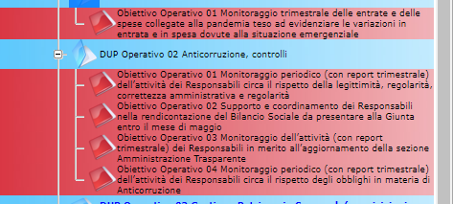

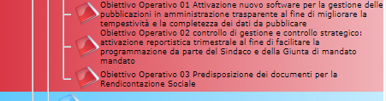

## Obiettivi degli organismi gestionali e partecipati dell'ente

Con riferimento agli obiettivi gestionali degli enti ed organismi direttamente partecipati, si sottolinea la crescente importanza di definire un modello di "*governance esterna*" diretta a "*mettere in rete*", in un progetto strategico comune, anche i soggetti partecipati dal nostro ente, così come previsto dalla vigente normativa e dagli obblighi in materia di Bilancio consolidato e di Gruppo Pubblico Locale.

A fine di definire il perimetro di operatività del Gruppo Pubblico Locale nonché le direttive e gli obiettivi delle singole entità partecipate, si rinvia al precedente paragrafo 2.4.

## Coerenza delle previsioni con gli strumenti urbanistici

L'intera attività programmatoria illustrata nel presente documento trova presupposto e riscontro negli strumenti urbanistici operativi a livello territoriale, comunale e di ambito, quali: il Piano Regolatore Generale o Piano Urbanistico Comunale, i Piani settoriali (Piano Comunale dei Trasporti, Piano Urbano del Traffico, Programma Urbano dei Parcheggi, ecc.), gli eventuali piani attuativi e programmi complessi.

Gli strumenti urbanistici generali e attuativi vigenti nel nostro ente sono i seguenti:

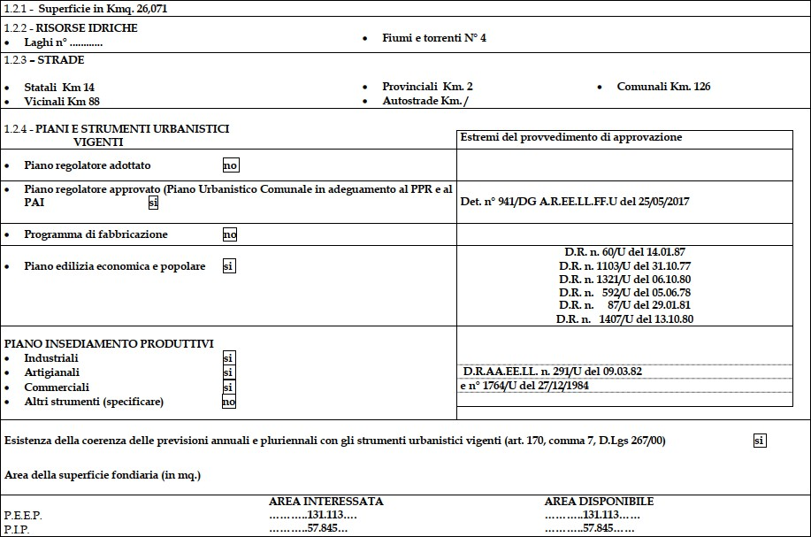

## ANALISI E VALUTAZIONE DEI MEZZI FINANZIARI

L'ente locale, per sua natura, è caratterizzato dall'esigenza di massimizzare la soddisfazione degli utenti-cittadini attraverso l'erogazione di servizi che trovano la copertura finanziaria in una antecedente attività di acquisizione delle risorse.

L'attività di ricerca delle fonti di finanziamento, sia per la copertura della spesa corrente che per quella d'investimento, ha costituito, pertanto, il primo momento dell'attività di programmazione del nostro ente. Da questa attività e dall'ammontare delle risorse che sono state preventivate, distinte a loro volta per natura e caratteristiche, sono, infatti, conseguite le successive previsioni di spesa. Per questa ragione la programmazione operativa del DUP si sviluppa partendo dalle entrate e cercando di evidenziare le modalità con cui le stesse finanziano la spesa al fine di perseguire gli obiettivi definiti.

In particolare, nei paragrafi che seguono si analizzeranno le entrate dapprima nel loro complesso e, successivamente, si seguirà lo schema logico proposto dal legislatore, procedendo cioè dalla lettura delle aggregazioni di massimo livello (titoli) e cercando di evidenziare, per ciascun, titolo la valutazione generale sui mezzi finanziari, individuando le fonti di finanziamento ed evidenziando l'andamento storico degli stessi ed i relativi vincoli;

* gli indirizzi in materia di tributi e tariffe dei servizi;
* gli indirizzi sul ricorso all’indebitamento per il finanziamento degli investimenti.

## Valutazione generale ed indirizzi relativi alle entrate

Per facilitare la lettura e l'apprezzamento dei mezzi finanziari in ragione delle rispettive fonti di finanziamento ed evidenziando l'andamento storico degli stessi, prima di passare all'analisi per titoli, viene analizzata, per ciascuna voce di entrata distinta per natura (fonte di provenienza), il trend fatto registrare nell'ultimo triennio nonché l'andamento prospettico previsto per il futuro triennio 2021/2023, evidenziando anche l'eventuale scostamento fatto registrare tra il dato 2020 e la previsione 2021.

Per maggiore chiarezza espositiva, le entrate saranno raggru**T**p**ip**p**o**a**lo**te**g** distinguendo:

* + - * dapprima le entrate correnti dalle altre entrate che, ai sensi delle vigenti previsioni di legge, contribuiscono al raggiungimento degli equilibri di parte corrente ed alla copertura delle spese correnti e per rimborso prestiti;
      * successivamente, le restanti entrate in conto capitale, distinte anch'esse per natura / fonte di provenienza.

Tali informazioni saranno oggetto di compiuta analisi in occasione di aggiornamento al DUP 2022-2024.

#### Entrate tributarie (1.00)

Nella sezione strategica del presente documento sono state analizzate le entrate tributarie distinte per tributo; nella presente sezione si procederà alla valutazione delle stesse distinguendole per tipologia, secondo la rinnovata classificazione delle entrate.

|  |  |  |  |  |  |
| --- | --- | --- | --- | --- | --- |
| **CAP** | **DESCRIZIONE** | **Rich_2021** | **Rich_2022** | **Rich_2023** | **TITOLO** |
| 360 | IMU - Imposta Municipale Propria | 1.920.000,00 | 1.920.000,00 | 1.920.000,00 | 1 |
| 370 | IMU - Imposta Municipale Propria - Anni precedenti | 80.000,00 | 80.000,00 | 80.000,00 | 1 |
| 450 | IMPOSTA COMUNALE SULLA PUBBLICITA' | 0,00 | 0,00 | 0,00 | 1 |
| 475 | IMPOSTA SULLA PUBBLICITA' - ANNI PRECEDENTI | 2.000,00 | 2.000,00 | 2.000,00 | 1 |
| 520 | Fondo di solidarieta' | 1.094..918,00 | 1.094..918,00 | 1.094..918,00 | 1 |
| 565 | TASI - ANNI PRECEDENTI | 15.000,00 | 15.000,00 | 15.000,00 | 1 |
| 577 | TRIBUTO SERVIZIO IGIENE URBANA | 4.400.000,00 | 4.400.000,00 | 4.400.000,00 | 1 |
| 600 | TASSA R.S.U. ANNI PRECEDENTI | 150.000,00 | 150.000,00 | 150.000,00 | 1 |
| 611 | TARI - RACCOLTA RIFIUTI ISTITUZIONI SCOLASTICHE | 21.000,00 | 21.000,00 | 21.000,00 | 1 |
| 825 | DIRITTI PUBBLICHE AFFISSIONI | 1.000,00 | 0,00 | 0,00 | 1 |
| 2580 | ADDIZIONALE IRPEF | 630.000,00 | 630.000,00 | 630.000,00 | 1 |
| 2585 | ADDIZIONALE IRPEF - ANNI PRECEDENTI | 1.470.000,00 | 1.470.000,00 | 1.470.000,00 | 1 |

**Ad integrazione dei dati di cui sopra s riportano le seguenti spese connesse**

|  |  |  |  |  |  |
| --- | --- | --- | --- | --- | --- |
| **DESCRIZIONE** | **PREV. 2021** | **PREV. 2022** | **PREV. 2023** | **TIT** | **Cod_E/P** |
| Spese esenzioni e riduzioni TARI | 621.968,00 | 287.759,00 | 290.030,00 | 1 | Rimborsi di parte corrente a Famiglie di somme non dovute o incassate in eccesso |
| Servizi per conto della Provincia - Cap E 6900 | 200.000,00 | 200.000,00 | 200.000,00 | 7 | Trasferimenti per conto terzi a Amministrazioni Locali |

|  |  |  |  |  |
| --- | --- | --- | --- | --- |
| CAP | DESCRIZIONE | STANZ_2021 | STANZ_2022 | STANZ_2023 |
| 520 | Fondo di solidarieta' | 1.094.918,00 | 1.094.918,00 | 1.094.918,00 |
| 2580 | ADDIZIONALE IRPEF | 630.000,00 | 630.000,00 | 630.000,00 |
| 2585 | ADDIZIONALE IRPEF - ANNI PRECEDENTI | 1.470.000,00 | 1.470.000,00 | 1.470.000,00 |

* + - 1. *Entrate da trasferimenti correnti (2.00)*

Le entrate da trasferimenti correnti, anch'esse analizzate per tipologia, misurano la contribuzione da parte dello Stato, della regione, di organismi dell'Unione europea e di altri enti del settore pubblico allargato finalizzata sia ad assicurare l'ordinaria gestione dell'ente che ad erogare i servizi di propria competenza.

|  |  |  |  |  |
| --- | --- | --- | --- | --- |
| 880 | Trasferimenti Statali Correnti | 120.000,00 | 120.000,00 | 120.000,00 |
| 1250 | FONDO UNICO INDISTINTO REGIONALE | 5.550.341,00 | 5.550.341,00 | 5.550.341,00 |
| 1275 | FONDO FUNZIONAMENTO ENTI L.R.25/93 (ASSEGNAZ. STATALE) | 75.000,00 | 75.000,00 | 75.000,00 |
| 1530 | Trasf. Regionale Compensazione addizionale comunale Energia Elettrica | 513.000,00 | 513.000,00 | 513.000,00 |

* + - 1. *Entrate extratributarie (3.00)*

Le Entrate extratributarie contribuiscono, insieme alle entrate dei primi 2 titoli, a determinare l'ammontare complessivo delle risorse destinate al finanziamento della spesa corrente.

Per approfondirne il significato ed il contenuto delle stesse, nella tabella che segue si procede alla ulteriore scomposizione nelle varie tipologie, tenendo conto anche della maggiore importanza assunta da questa voce di bilancio, negli ultimi anni, nel panorama finanziario degli enti locali.

|  |  |  |  |  |
| --- | --- | --- | --- | --- |
| CAP | DESCRIZIONE | STANZ_2021 | STANZ_2022 | STANZ_2023 |
| 1210 | INTERESSI ATTIVI DIVERSI | 100,00 | 100,00 | 100,00 |
| 3200 | FITTI REALI DI FABBRICATI | 100,00 | 100,00 | 100,00 |
| 3325 | INTERESSI DI MORA PER RITARDATO PAGAMENTO | 5.000,00 | 5.000,00 | 5.000,00 |
| 3360 | CREDITO IVA DA SPLIT PAYMENT ATTIVITA' COMMERCIALI | 95.000,00 | 95.000,00 | 95.000,00 |

* + - 1. *Entrate in c/capitale (4.00)*

Le entrate del titolo 4, a differenza di quelle analizzate fino ad ora, contribuiscono, insieme a quelle del titolo 6, al finanziamento delle spese d'investimento, ovvero all'acquisizione di quei beni a fecondità ripetuta, cioè utilizzati per più esercizi, nei processi produttivi/erogativi dell'ente locale.

|  |  |  |  |  |
| --- | --- | --- | --- | --- |
| CAP | DESCRIZIONE | STANZ_2021 | STANZ_2022 | STANZ_2023 |
| 2885 | PROVENTI CESSIONI VOLUMI, AREE E FABBRICATI E.E.P. NEI PIANI DI ZONA | 418.862,00 | 29.548,00 | 0,00 |
| 3345 | TRASF. RAS SISTEMAZIONE STRADE E MARCIAPIEDI | 450.000,00 | 1.843.300,00 | 1.400.000,00 |
| 4005 | MONETIZZAZIONE PARCHEGGI PIANO CASA | 20.000,00 | 20.000,00 | 20.000,00 |
| 4007 | CANCELLAZIONE VINCOLI P.E.E.P. | 10.000,00 | 10.000,00 | 10.000,00 |
| 4008 | CANCELLAZIONE VINCOLI P.I.P. | 10.000,00 | 10.000,00 | 10.000,00 |
| 4036 | TRASFERIMENTO RAS PIANO ISCOL@ | 119.647,00 | 0,00 | 0,00 |
| 4040 | Regolazione Incentivi di progettazione - forniture e servizi - IV (CAP. 70080104 SPESA) | 15.647,00 | 9.820,00 | 9.820,00 |
| 4043 | Trasf. Citta' Metropolitana Patto per il Sud (CAP. 70046012-71026011-71026013-71026014 SPESA) | 238.386,00 | 0,00 | 0,00 |
| 4085 | Trasf. statale messa in sicurezza palazzo comunale | 91.500,37 | 0,00 | 0,00 |
| 4155 | ACCORDO DI PROGRAMMA P.I.A. - SVILUPPO IMPRENDITORIALE - TRASF. REG. | 156.862,00 | 0,00 | 0,00 |
| 4215 | Contributo regionale per incentivazione sostituzione impianti riscaldamento domestico | 240.375,00 | 0,00 | 0,00 |
| 4590 | TRAS. REG. PER PIANO DI CARATTERIZZAZIONE - campo nomadi | 35.000,00 | 850.000,00 | 105.000,00 |
| 4725 | CONTRIBUTO RILASCIO CONCESSIONI EDILIZIE | 150.000,00 | 150.000,00 | 150.000,00 |
| 4726 | PERMESSI DA COSTRUIRE PER OPERE DA REALIZZARE A SCOMPUTO | 15.000,00 | 15.000,00 | 15.000,00 |
| 4740 | CONTRIBUTI OO.UU. PER CONVENZIONAMENTO NEI PRU E NELLE LOTTIZZAZIONI | 150.000,00 | 150.000,00 | 150.000,00 |
| 4745 | CONTRIBUTO PRIVATI PER COLLAUDO OPERE (CAP. 75010101 SPESA) | 15.000,00 | 15.000,00 | 15.000,00 |
| 4776 | PROVENTI DEL CONDONO EDILIZIO CENTRO ABITATO | 30.000,00 | 30.000,00 | 5.000,00 |
| 4780 | PROVENTI CONDONO EDILIZIO PRU IS CORRIAS | 200.000,00 | 200.000,00 | 200.000,00 |
| 4785 | PROVENTI DEL CONDONO EDILIZIO PRU PALUNA SAN LUSSORIO | 50.000,00 | 50.000,00 | 50.000,00 |
| 4800 | PROVENTI SANZIONI AMM.VE PREVISTE DALLE NORME URBANISTICHE | 100.000,00 | 100.000,00 | 100.000,00 |
| 4805 | PROVENTI SANZIONI INOTEMPERANZA ORDINANZE DI DEMOLIZIONE (CAP. 71100132 SPESA) | 30.000,00 | 30.000,00 | 30.000,00 |
| 5030 | ALIENAZIONE AREE DI PROPRIETA COMUNALE | 120.897,00 | 125.940,00 | 0,00 |

* + - 1. *Entrate da riduzione di attività finanziarie (5.00)*

Le entrate ricomprese nel titolo 5, così meglio evidenziato nell'articolazione in tipologie, riportano le previsioni relative ad alienazioni di attività finanziarie oltre che operazioni di credito che non costituiscono fonti di finanziamento per l'ente. L'andamento di tali valori è riassunto nella seguente tabella.

* + - 1. *Entrate da accensione di prestiti (6.00)*

Le entrate del titolo 6 sono caratterizzate dalla nascita di un rapporto debitorio nei confronti di un soggetto finanziatore (banca, Cassa DD.PP., sottoscrittori di obbligazioni) e, per disposizione legislativa, ad eccezione di alcuni casi appositamente previsti dalla legge, sono vincolate, nel loro utilizzo, alla realizzazione degli investimenti. l’ente non prevede di ricorrere a questi strumenti finanziari.

#### di cassa (7.00)

Le entrate del titolo 7 riportano le previsioni di una particolare fonte di finanziamento a breve costituita dalle anticipazioni da istituto tesoriere. L'andamento storico e prospettico di tali voci è rappresentato nella tabella successiva.

L’ente non ritiene di ricorrere a questo istituto.

## ANALISI E VALUTAZIONE DEGLI IMPEGNI DI SPESA

La parte entrata, in precedenza esaminata, evidenzia come l'ente locale, nel rispetto dei vincoli che disciplinano la materia, acquisisca risorse ordinarie e straordinarie da destinare al finanziamento della gestione corrente, degli investimenti e al rimborso dei prestiti.

In questo capitolo ci occuperemo di analizzare le spese in maniera analoga a quanto visto per le entrate, cercheremo di far comprendere come le varie entrate siano state destinate dall'amministrazione al conseguimento degli obiettivi programmatici posti a base del presente documento.

## La visione d'insieme

Le risultanze contabili aggregate per titoli di entrata e di spesa, sono sintetizzate nella tabella sottostante, che espone gli effetti dell'intera attività programmata in termini di valori.

Tale rappresentazione, seppur interessante in termini di visione d'insieme della gestione, non è in grado di evidenziare gli effetti dell'utilizzo delle risorse funzionali al conseguimento degli indirizzi che l'amministrazione ha posto. Per tale attività è necessario procedere all'analisi della spesa articolata per missioni, programmi ed obiettivi.

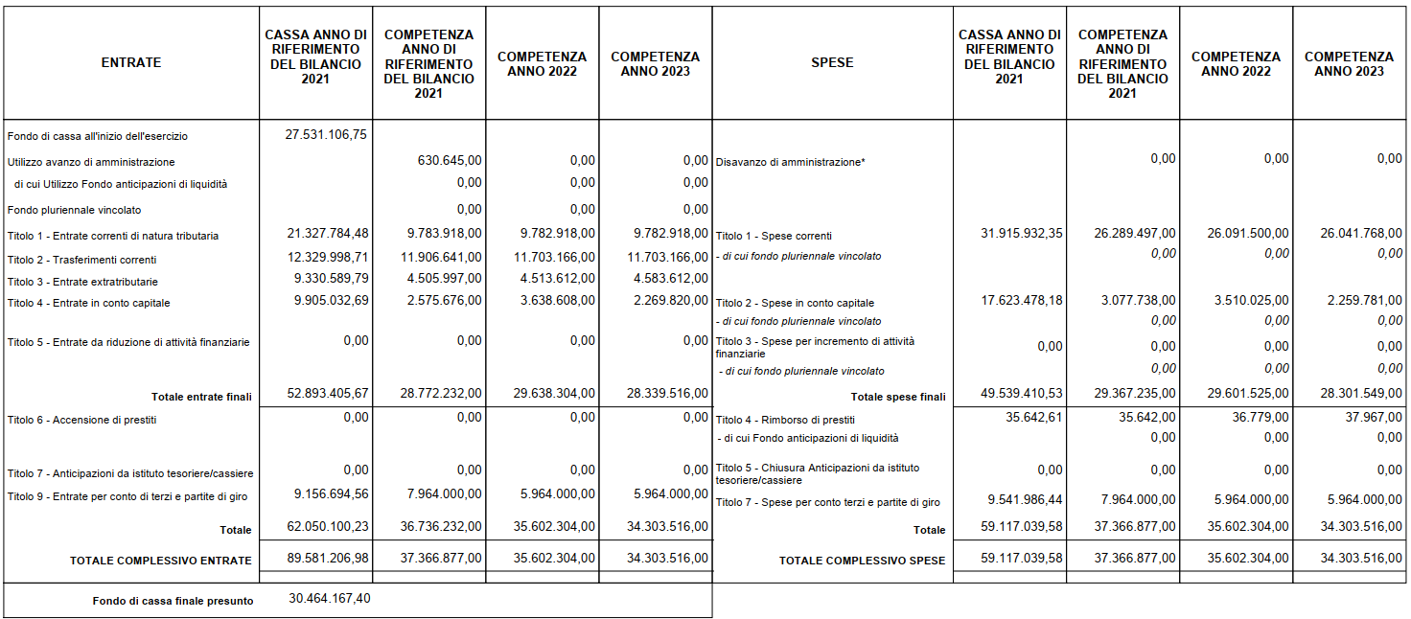

## Programmi ed obiettivi operativi

Come già segnalato nella parte introduttiva del presente lavoro, il DUP, nelle intenzioni del legislatore, costituisce il documento di maggiore importanza nella definizione degli indirizzi e dal quale si evincono le scelte strategiche e programmatiche operate dall'amministrazione.

Gli obiettivi gestionali, infatti, non costituiscono che una ulteriore definizione dell'attività programmatica definita già nelle missioni e nei programmi del DUP.

Nella prima parte del documento sono state analizzate le missioni che compongono la spesa ed individuato gli obiettivi strategici ad esse riferibili.

Nella presente sezione, invece si approfondirà l'analisi delle missioni e dei programmi correlati, con particolare riferimento, alle finalità, agli obiettivi annuali e pluriennali e alle risorse umane finanziarie e strumentali assegnate per conseguirli.

Ciascuna missione, in ragione delle esigenze di gestione connesse tanto alle scelte di indirizzo quanto ai vincoli (normativi, tecnici o strutturali), riveste, all’interno del contesto di programmazione, una propria importanza e vede ad esso associati determinati macroaggregati di spesa, che ne misurano l’impatto sia sulla struttura organizzativa dell’ente che sulle entrate che lo finanziano.

L'attenzione dell'amministrazione verso una missione piuttosto che un'altra può essere misurata, inizialmente, dalla quantità di risorse assegnate. Si tratta di una prima valutazione che deve, di volta in volta, trovare conferma anche tenendo conto della natura della stessa.

Ciascuna missione è articolata in programmi che ne evidenziano in modo ancor più analitico le principali

attività.

## Analisi delle Missioni e dei Programmi

### Alle Missioni e ai programmi sono assegnate specifiche risorse per il finanziamento delle relative spese, come analiticamente indicato nelle successive tabelle di cui **allegato “A”** della presente relazione

**6 LE PROGRAMMAZIONI SETTORIALI**

La seconda parte della Sezione Operativa del DUP è dedicata alle programmazioni settoriali e, in particolare, a quelle che hanno maggior riflesso sugli equilibri strutturali del bilancio 2021/2023; al riguardo, il punto 8.2, parte 2, del Principio contabile applicato n.1 individua i seguenti documenti:

* il programma triennale del fabbisogno del personale;
* il piano delle alienazioni e delle valorizzazioni patrimoniali;
* la programmazione biennale degli acquisti di beni e servizi;
* il programma triennale dei Lavori pubblici.

Nel DUP sono inoltre inseriti tutti quegli ulteriori strumenti di programmazione relativi all’attività istituzionale dell’ente di cui il legislatore ne prevede la redazione ed approvazione. Si fa riferimento ad esempio alla possibilità di redigere il piano triennale di contenimento della spesa di cui all'art. 2, commi 594 e 599, della legge n. 244/2007.

## IL PROGRAMMA TRIENNALE DEL FABBISOGNO DI PERSONALE

Ai sensi dell’articolo 91 del Tuel, gli organi di vertice delle amministrazioni locali sono tenuti alla programmazione triennale del fabbisogno di personale, obbligo non modificato dalla riforma contabile dell’armonizzazione.

Il Decreto Crescita n. 34/2019 ha innovato in materia di assunzione degli enti territoriali prevedendo, all’art. 33, comma 2, nello specifico, che i comuni *“possono procedere ad assunzioni di personale a tempo indeterminato in coerenza con i piani triennali dei fabbisogni di personale e fermo restando il rispetto pluriennale dell'equilibrio di bilancio asseverato dall'organo di revisione, sino ad una spesa complessiva per tutto il personale dipendente, al lordo degli oneri riflessi a carico dell'amministrazione, non superiore al valore soglia definito come percentuale, differenziata per fascia demografica, della media delle entrate correnti relative agli ultimi tre rendiconti approvati, considerate al netto del fondo crediti dubbia esigibilità stanziato in bilancio di previsione”.*

Per l’attuazione della disposizione, il Decreto Crescita ha previsto un apposito decreto del Ministro della pubblica amministrazione, di concerto con il Ministro dell'economia e delle finanze e il Ministro dell'interno, previa intesa in sede di Conferenza Stato-città ed autonomie locali, da emanarsi entro sessanta giorni dalla data di entrata in vigore della disciplina dettata dal citato comma. Il predetto DPCM pubblicato in Gazzetta Ufficiale il 27 aprile 2020, individua le fasce demografiche, i relativi valori soglia prossimi al valore medio per fascia demografica e le relative percentuali massime annuali di incremento del personale in servizio per i comuni che si collocano al di sotto del valore soglia prossimo al valore medio, nonché un valore soglia superiore cui convergono i comuni con una spesa di personale eccedente la predetta soglia superiore. I comuni che registrano un rapporto compreso tra i due predetti valori soglia non possono incrementare la spesa di personale registrata nell'ultimo rendiconto della gestione approvato. I comuni con popolazione fino a 5.000 abitanti che si collocano al di sotto del valore soglia di cui al primo periodo, che fanno parte delle “unioni dei comuni” ai sensi dell'articolo 32 del testo unico di cui al decreto legislativo 18 agosto 2000, n. 267, al solo fine di consentire l'assunzione di almeno una unità possono incrementare la spesa di personale a tempo indeterminato oltre la predetta soglia di un valore non superiore a quello stabilito con decreto di cui al secondo periodo, collocando tali unità in comando presso le corrispondenti unioni con oneri a carico delle medesime, in deroga alle vigenti disposizioni in materia di contenimento della spesa di personale. I predetti parametri possono essere aggiornati con le modalità di cui al secondo periodo ogni cinque anni. I comuni in cui il rapporto fra la spesa di personale, al lordo degli oneri riflessi a carico dell'amministrazione, e la media delle predette entrate correnti relative agli ultimi tre rendiconti approvati risulta superiore al valore soglia superiore adottano un percorso di graduale riduzione annuale del suddetto rapporto fino al conseguimento nell'anno 2025 del predetto valore soglia anche applicando un turn over inferiore al 100 per cento.

Nell’ente, le attività di verifica della capacità assunzionale sulla base del DPCM del 17 marzo 2020, sono state definite nell’ambito della approvazione del **Piano Triennale del Fabbisogno del Personale 2021-2022-2023 è stato approvato con deliberazione della Giunta Comunale n. 87 del 27/05/2021**.

## IL PIANO DELLE ALIENAZIONI E DELLE VALORIZZAZIONI PATRIMONIALI

L'art. 58 del D.L. 25 giugno 2008, n.112, così come convertito dalla Legge 6 agosto 2008, n. 133, e così sostituito dall'art. 33 bis del D.L. 6/7/2011 n. 98, stabilisce che per procedere al riordino, gestione e valorizzazione del patrimonio immobiliare, gli enti locali, con delibera dell'organo di Governo, individuano, redigendo apposito elenco sulla base e nei limiti della documentazione esistente presso i propri archivi e uffici, i singoli beni immobili ricadenti nel territorio di competenza, non strumentali all'esercizio delle proprie funzioni istituzionali, suscettibili di valorizzazione ovvero di dismissione.

AI riguardo, la **deliberazione del Consiglio Comunale n. 80 del 29/12/2020 ha approvato la Verifica quantità e qualità delle aree disponibili** per residenze, attività terziarie e produttive nei P.d.Z., nel P.I.P. e nei P.R.U. vincolate ai sensi delle legge 18.04.1962 n 167 e 22.10.1971 n 865 - ANNO 2020.

## LA PROGRAMMAZIONE BIENNALE DEGLI ACQUISTI DI BENI E SERVIZI

## GLI ACQUISTI SUPERIORI A 40.000 EURO

Il Codice dei Contratti pubblici introduce l’obbligo della programmazione biennale degli acquisti di beni e servizi in aggiunta alla programmazione triennale dei lavori pubblici.

L’art. 21, comma 6, del D. Lgs. n. 50/2016 prevede due strumenti di programmazione che le amministrazioni pubbliche devono adottare:

* + - * delinea il contenuto del programma biennale di forniture e servizi che vede l’inserimento degli acquisti di beni e servizi di importo unitario stimato pari o superiore a 40.000 euro;
      * stabilisce l’obbligo per le pubbliche amministrazioni di comunicare, entro il mese di ottobre, l’elenco delle acquisizioni di forniture e servizi di importo superiore a 1 milione di euro che prevedono di inserire nella programmazione biennale, al Tavolo Tecnico dei soggetti aggregatori.

Nel rispetto del principio della coerenza, postulato generale del bilancio n. 10, allegato n. 1 del D. Lgs. n. 118/2011, per il quale, in sede preventiva, gli strumenti di programmazione pluriennale e annuale devono essere conseguenti alla pianificazione dell’ente e, in sede di gestione, le decisioni e gli atti non devono essere né in contrasto con gli indirizzi e gli obiettivi indicati negli strumenti di programmazione pluriennale e annuale e né pregiudicare gli equilibri finanziari ed economici, il programma biennale degli acquisti di beni e servizi è un atto programmatorio e come tale va inserito nel Documento Unico di Programmazione.

E’ noto, infatti, che per espressa previsione normativa nel DUP devono essere inseriti, oltre al programma triennale dei lavori pubblici, al fabbisogno del personale e ai piani di valorizzazione del patrimonio, tutti quegli ulteriori strumenti di programmazione relativi all’attività istituzionale dell’ente di cui il legislatore prevedrà la redazione ed approvazione.

Sulla base, pertanto, della ricognizione effettuata e delle necessità emerse si rappresentano, nelle due tabelle successive, gli acquisti di beni e servizi superiori a 40.000 euro ed inferiori a 1 milione di euro, di cui si approvvigionerà l’ente nel biennio 2021/2022, in data 29/04/2021 con deliberazione del Consiglio Comunale n. 17 è stato approvato il **Programma Biennale degli Acquisti di beni e sevizi annualità 2021/2022**.

## 

## GLI ACQUISTI SUPERIORI A 1.000.000 EURO

L’art. 21, comma 6, del D. Lgs. n. 50/2016 prevede che "Le amministrazioni pubbliche comunicano, entro il mese di ottobre, l'elenco delle acquisizioni di forniture e servizi d'importo superiore a 1 milione di euro che prevedono di inserire nella programmazione biennale al Tavolo tecnico dei soggetti di cui all'articolo 9, comma 2, del decreto-legge 24 aprile 2014, n. 66, convertito, con modificazioni, dalla legge 23 giugno 2014, n. 89, che li utilizza ai fini dello svolgimento dei compiti e delle attività ad esso attribuiti."

Sulla base di quanto indicato nell’ultima delibera n. 11 del 25/03/2021, di approvazione del programma delle opere pubbliche, che sarà aggiornata secondo i termini di legge, ovvero entro 90 giorni dalla data di approvazione del bilancio, gli interventi per importi superiori ad 1 milione di euro riportati per il triennio, sono i seguenti:

|  |  |  |  |
| --- | --- | --- | --- |
| **ELENCO DEGLI INTERVENTI DEL PROGRAMMA** | | | |
| **Descrizione dell'intervento** | **STIMA DEI COSTI DELL'INTERVENTO** (8) | | |
| Primo anno 2021 | Secondo anno 2022 | Terzo anno 2023 |
|
| Completamento opere idrauliche a protezione del centro abitato - Rio Nou | € 1.519.000,00 | € 0,00 | € 0,00 |
| Riqualificazione strade urbane ed extraurbane | € 1.650.000,00 | € 0,00 | € 0,00 |
| Rifacimento illuminazione pubblica via S.Martino | € 187.000,00 | € 0,00 | € 0,00 |
| Riqualificazione energetica palazzo comunale | € 1.255.117,27 | € 0,00 | € 0,00 |
| Realizzazione Ecomuseo del paesaggio | € 1.800.000,00 | € 0,00 | € 0,00 |
| Ampliamento e ristrutturazione cimitero comunale | € 0,00 | € 7.376.967,97 | € 0,00 |
| Realizzazione di un edificio scolastico destinato a scuola dell'infanzia in Loc. Bia 'e Palma | € 0,00 | € 4.300.000,00 | € 0,00 |
| Intervento svincolo Is Ponti Paris | € 0,00 | € 4.000.000,00 | € 0,00 |
| Interventi di riassetto idraulico del Riu Nou | € 0,00 | € 0,00 | € 23.000.000,00 |
| Intervento di rifacimento dei collettori principali di smaltimento acque meteoriche delle aree del centro abitato | € 0,00 | € 0,00 | € 19.900.000,00 |
| Interventi di manutenzione strade rurali | € 0,00 | € 0,00 | € 1.000.000,00 |
| Ristrutturazione e completamento Campo sportivo Via della Resistenza | € 0,00 | € 0,00 | € 1.000.000,00 |

A questi interventi, si aggiungono quelli relativi al servizio di "Servizio di raccolta e trasporto dei rifiuti urbani ed attività complementari per euro 3.037.990,23 contenuti all’interno del Programma Biennale degli Acquisti di beni e sevizi annualità 2021/2022.

## LA PROGRAMMAZIONE DEGLI ACQUISTI DI BENI E SERVIZI INFORMATICI EFFETTUATA DA AGID

Il già citato art. 21, sesto comma, del D. Lgs. n. 50/2016, in merito all’acquisto di beni e servizi informatici richiama l’obbligo dettato dall’art. 1, comma 513 della Legge di stabilità 2016, Legge n. 208/2015, che per l’acquisizione di beni e servizi informatici e di connettività, prevede che le amministrazioni aggiudicatrici tengano conto del Piano triennale per l'informatica predisposto da AGID e approvato dal Presidente del Consiglio dei ministri o dal Ministro delegato.

Il Piano Triennale per l’informatica nella Pubblica Amministrazione (Piano Triennale o Piano) è uno strumento essenziale per promuovere la trasformazione digitale del Paese e, in particolare, quella della Pubblica Amministrazione italiana.

Il Piano triennale per l’informatica 2019-2021 approvato con delibera di G.C n. 192 del 25/09/2019, prevede:

In merito alle infrastrutture:

* l’adozione del paradigma cloud prima di qualsiasi altra tecnologia secondo il Modello cloud della PA che contempla cloud di tipo pubblico, privato e ibrido. La valutazione sulla scelta della tipologia di modello cloud (pubblico, privato o ibrido) è guidata principalmente dalla finalità del servizio all’utente e dalla natura di dati trattati. Le PA devono altresì valutare e prevenire il rischio di lock-in verso il fornitore cloud;
* l’acquisizione esclusiva di servizi cloud (IaaS/PaaS/SaaS) qualificati da AGID e pubblicati sul Cloud Marketplace;
* l’adeguamento della propria capacità di connessione per garantire il completo dispiegamento dei servizi e delle piattaforme;
* la messa a disposizione della propria rete Wi-Fi per la fruizione gratuita da parte dei cittadini negli uffici e luoghi pubblici (entro agosto 2020)

A tal fine le amministrazioni pubbliche e le società inserite nel conto economico consolidato della pubblica amministrazione, come individuate dall'Istituto nazionale di sitpaotilsotgiciaa (ISTAT) ai sensi dell'articolo 1 della legge 31 dicembre 2009, n. 196, provvedono ai propri approvvigionamenti esclusivamente tramite gli strumenti di acquisto e di negoziazione di Consip Spa o dei soggetti aggregatori, ivi comprese le centrali di committenza regionali, per i beni e i servizi disponibili presso gli stessi soggetti.

Le medesime amministrazioni pubbliche e società possono procedere ad approvvigionamenti in via autonoma esclusivamente a seguito di apposita autorizzazione motivata dell'organo di vertice amministrativo, qualora il bene o il servizio non sia disponibile o idoneo al soddisfacimento dello specifico fabbisogno dell'amministrazione ovvero in casi di necessità ed urgenza comunque funzionali ad assicurare la continuità della gestione amministrativa. Gli approvvigionamenti così effettuati sono comunicati all'Autorità nazionale anticorruzione e all'Agid.

Le procedure di razionalizzazione appena descritte e previste dai commi 512 e 514 della legge di bilancio per il 2016, la n. 208/2015, hanno un obiettivo di risparmio di spesa annuale, da raggiungere alla fine del triennio 2016-2018, pari al 50 per cento della spesa annuale media per la gestione corrente del solo settore informatico, relativa al triennio 2013-2015, al netto dei canoni per servizi di connettività e della spesa effettuata tramite Consip SpA o i soggetti aggregatori documentata nel Piano triennale per l'informatica nella pubblica amministrazione, compresa quella relativa alle acquisizioni di particolare rilevanza strategica. I conseguenti risparmi sono utilizzati dalle medesime amministrazioni prioritariamente per investimenti in materia di innovazione tecnologica.

Il Piano Triennale 2020-2022 da adottare successivamente, rappresenterà la naturale evoluzione dei due Piani precedenti. Laddove la prima edizione poneva l’accento sull'introduzione del Modello strategico dell’informatica nella PA e la seconda edizione si proponeva di dettagliare l’implementazione del modello, il nuovo Piano si focalizzerà sulla realizzazione delle azioni previste.

## IL PROGRAMMA TRIENNALE DEI LAVORIPUBBLICI

Ai sensi della vigente normativa disciplinante la programmazione dei lavori pubblici, la realizzazione dei lavori pubblici degli enti locali deve essere svolta in conformità ad un programma triennale e ai suoi aggiornamenti annuali; i lavori da realizzare nel primo anno del triennio, inoltre, sono compresi nell’elenco annuale che costituisce il documento di previsione per gli investimenti in lavori pubblici ed illoro finanziamento.

In relazione alle disponibilità finanziarie previste nei documenti di programmazione economica, è stato costruito il "Quadro delle risorse disponibili", nel quale sono indicati, secondo le diverse provenienze, le somme complessivamente destinate all'attuazione del programma.

E’ in corso la programmazione relativa al triennio 2021_2022_2023

**INDICE**

Premessa 2

LA SEZIONE STRATEGICA (SeS) 4

1. ANALISI DELLE CONDIZIONI ESTERNE 4
   1. LO SCENARIO MACRO ECONOMICO 4
   2. IL DOCUMENTO DI ECONOMIA E FINANZA 2020 6
   3. OBIETTIVI INDIVIDUATI DELLA PROGRAMMAZIONE REGIONALE 9
   4. VALUTAZIONE DELLA SITUAZIONE SOCIO ECONOMICA DEL

TERRITORIO 9

* + 1. Analisi del territorio e delle strutture 10
    2. Analisi demografica 11
    3. Occupazione ed economia insediata 15
  1. PARAMETRI UTILIZZATI PER PROGRAMMARE I**i** FLU**g**S**i** SI FINANZIARI ED

|  |  |
| --- | --- |
| ECONOMICI DELL'ENTE | 24 |
| 2 ANALISI DELLE CONDIZIONI INTERNE | 36 |
| 2.1 ORGANIZZAZIONE E MODALITA' DI GESTIONE DEI SERVIZI | 36 |
| 2.1.1 Le strutture dell'ente | 36 |
| 2.2 I SERVIZI EROGATI | 40 |
| 2.2.1 Le funzioni esercitate su delega | 44 |
| 2.3 GLI STRUMENTI DI PROGRAMMAZIONE NEGOZIATA | 45 |
| 2.4 LE PARTECIPAZIONI ED IL GRUPPO PUBBLICO LOCALE | 45 |
| 2.4.1 Società ed enti controllati/partecipati | 45 |
| 2.5 RISORSE, IMPIEGHI E SOSTENIBILITA’ ECONOMICO-FINANZIARIA | 48 |
| 2.5.1 Le Entrate | 49 |
| 2.5.1.1 Le entrate tributarie | 50 |
| 2.5.1.2 Le entrate da servizi | 50 |
| 2.5.1.3 Il finanziamento di investimenti con indebitamento | 50 |
| 2.5.1.4 Contributi agli investimenti e le altre entrate in conto capitale | 51 |
| 2.5.2 La Spesa | 52 |
| 2.5.2.1 La spesa per missioni | 53 |
| 2.5.2.2 La spesa corrente | 57 |
| 2.5.2.3 La spesa in c/capitale | 57 |
| 2.5.2.3.1 Le opere pubbliche in corso di realizzazione | 59 |
| 2.5.2.3.2 Le nuove opere da realizzare | 66 |
| 2.5.3 La gestione del patrimonio | 68 |
| 2.5.4 Il reperimento e l'impiego di disponibilità di risorse straordinarie e in conto capitale | 69 |
| 2.5.5 Sostenibilità e andamento tendenziale dell'indebitamento | 69 |
| 2.5.6 Gli equilibri di bilancio | 71 |
| 2.5.6.1 Gli equilibri di bilancio di cassa | 74 |
| 2.6 RISORSE UMANE DELL'ENTE | 76 |
| 2.7 COERENZA CON GLI OBIETTIVI DI FINANZA PUBBLICA | 80 |
| 3 GLI OBIETTIVI STRATEGICI | 80 |
| 3.1 GLI OBIETTIVI STRATEGICI IN MATERIA DI PREVENZIONE DELLA CORRUZIONE E TRASPARENZA | 85 |
| 4 LA RENDICONTAZIONE DELLE ATTIVITA' IN CORSO | 87 |
| LA SEZIONE OPERATIVA (SeO) | 88 |
| 5 LA PROGRAMMAZIONE OPERATIVA | 88 |
| 5.1 CONSIDERAZIONI GENERALI | 88 |
| 5.1.1 Obiettivi degli organismi gestionali e partecipati dell'ente | 88 |
| 5.1.2 Coerenza delle previsioni con gli strumenti urbanistici | 89 |
| 5.2 ANALISI E VALUTAZIONE DEI MEZZI FINANZIARI | 89 |
| 5.2.1 Valutazione generale ed indirizzi relativi alle entrate | 90 |
| 5.2.1.1 Entrate tributarie (1.00) | 90 |
| 5.2.1.2 Entrate da trasferimenti correnti (2.00) | 91 |
| 5.2.1.3 Entrate extratributarie (3.00) | 91 |
| 5.2.1.4 Entrate in c/capitale (4.00) | 92 |
| 5.2.1.5 Entrate da riduzione di attività finanziarie (5.00) | 94 |
| 5.2.1.6 Entrate da accensione di prestiti (6.00) | 94 |
| 5.2.1.7 Entrate da anticipazione di cassa (7.00) | 94 |
| 5.3 ANALISI E VALUTAZIONE DEGLI IMPEGNI DI SPESA | 94 |

* + 1. La visione d'insieme 94
    2. Programmi ed obiettivi operativi 96
    3. Analisi delle Missioni e dei Programmi 96

1. LE PROGRAMMAZIONI SETTORIALI 97
   1. IL PROGRAMMA TRIENNALE DEL FABBISOGNO DI PERSONALE 98
   2. IL PIANO DELLE ALIENAZIONI E DELLE VALORIZZAZIONI PATRIMONIALI 98
   3. LA PROGRAMMAZIONE BIENNALE DEGLI ACQUISTI DI BENI E SERVIZI 98
      1. GLI ACQUISTI SUPERIORI A 40.000 EURO 99
      2. GLI ACQUISTI SUPERIORI A 1.000.000 EURO 99
      3. LA PROGRAMMAZIONE DEGLI ACQUISTI DI BENI E SERVIZI

INFORMATICI EFFETTUATA DA AGID 99

* 1. IL PROGRAMMA TRIENNALE DEI LAVORI PUBBLICI 100